

I Putu Deny Arthawan Sugih Prabowo, S.Kom., M.Eng

**PERANCANGAN USER INTERFACE DESIGN SISTEM INFORMASI EDUKASI DENGAN MENGGUNAKAN METODE DESIGN THINKING**

Program Studi Sistem Informasi

Jurusan Matematika dan Teknologi Informasi

Institut Teknologi Kalimantan

Balikpapan, 2021

Aditya Osama Hakim Efendy

10191004

**LAPORAN MAGANG**



Program Studi Sistem Informasi

Jurusan Matematika dan Teknologi Informasi

Institut Teknologi Kalimantan

Balikpapan, 2021

I Putu Deny Arthawan Sugih Prabowo, S.Kom., M.Eng

Aditya Osama Hakim Efendy

10191004

**PERANCANGAN USER INTERFACE DESIGN SISTEM INFORMASI   
EDUKASI DENGAN MENGGUNAKAN   
METODE DESIGN THINKING**

**LAPORAN MAGANG**

# **LEMBAR PENGESAHAN**

MAGANG

pada

Program Studi S-1 Sistem Informasi

Jurusan Matematika dan Teknologi Informasi

Institut Teknologi Kalimantan

Judul Magang:

**PERANCANGAN USER INTERFACE DESIGN SISTEM INFORMASI EDUKASI DENGAN MENGGUNAKAN METODE DESIGN THINKING**

Oleh:

Aditya Osama Hakim Efendy

10191004

Disetujui oleh Pembimbing dan Tim Penguji Magang:

|  |  |  |  |
| --- | --- | --- | --- |
| 1. | I Putu Deny Arthawan Sugih Prabowo, S.Kom., M.Eng | Pembimbing | ……….. |
| 2. | M. Ihsan Alfani Putera, S.Tr.Kom, M.Kom | Penguji I | ……….. |
| 3. | Yuyun Tri Wiranti, S.Kom., M.MT | Penguji II | ………... |
| 4. | Sri Rahayu Natasia, S.Komp, M.Si., M.Sc | Penguji III | ………... |
|  |  |  |  |
| 5. | Lovinta Happy Atrinawati, S.T., M.T., CISA | Penguji IV | ………... |
| 6. | M. Gilvy Langgawan Putra, S.Kom., M.MT | Penguji V | ………... |

**BALIKPAPAN**

**2 FEBRUARI 2022**

**LEMBAR PENGESAHAN**

LAPORAN MAGANG

PROGRAM MAGANG BERSERTIFIKAT - MERDEKA BELAJAR KAMPUS MERDEKA

di

PT. Media Kreasi Abadi

PERIODE AGUSTUS 2021 – JANUARI 2022



DISUSUN OLEH:

|  |  |
| --- | --- |
| Aditya Osama Hakim Efendy | 10191004 |

TELAH DIPERIKSA DAN DISETUJUI OLEH

|  |  |
| --- | --- |
| CEO PT. MEDIA KREASI ABADI | PEMBIMBING LAPANGAN |
| C:\Users\Acer\AppData\Local\Microsoft\Windows\INetCache\Content.Word\ttd Pak Istia.png |  |
| Istia Budi, S.T., MM | Gabriella Sibarani |
| **NIP. 1114037301** |  |

# **KATA PENGANTAR**

Puji dan syukur penulis ucapkan kepada Tuhan Yang Maha Esa, atas berkat dan anugerah-Nya sehingga penulis dapat menyelesaikan laporan kegiatan magang ini dengan baik.

Penulis menyadari bahwa dalam pelaksanaan kegiatan magang ini masih banyak yang belum sempurna. Hal ini dikarenakan terbatasnya kemampuan yang penulis miliki, namun demikian penulis berharap kegiatan magang ini akan memberikan manfaat bagi semua pihak yang terlibat terutama bagi rekan–rekan sesama mahasiswa di Institut Teknologi Kalimantan, dan bermanfaat bagi penulis sendiri.

Dalam kesempatan ini dengan penuh kerendahan hati, penulis ingin mengucapkan terima kasih kepada semua pihak yang telah membantu dan membimbing penulis selama melaksanakan kegiatan magang dan juga selama proses penyusunan laporan ini, yaitu kepada:

1. Tuhan Yang Maha Esa dengan segala kelimpahan berkat dan rahmat serta izin-Nya penulis dapat menyelesaikan laporan kegiatan magang ini dengan baik.
2. Kedua orang tua yang selalu memberikan dukungan penuh baik bagi moril maupun materi sehingga penulis dapat selalu bersemangat dan penuh hasrat dalam menjalani kegiatan magang.
3. PT. Media Kreasi Abadi selaku penyelenggara dan mitra dalam kegiatan magang.
4. Selaku Ketua Jurusan Matematika dan Teknologi Informasi (JMTI) ITK.
5. Bapak M. Gilvy Langgawan Putra, S.Kom., M.MT selaku Koordinator Program Studi Sistem Informasi ITK.
6. Bapak I Putu Deny Arthawan Sugih Prabowo S.Kom., M.Eng. selaku Dosen Pembimbing.
7. Bapak Istia Budi S.T., M.M. selaku CEO PT. Media Kreasi Abadi.
8. Bapak Tiar Hermawan selaku Pembimbing Lapangan.
9. Bapak Fachreza Muslim selaku Mentor dan Pembimbing Lapangan.
10. Samsul, Ghani, dan Azroi selaku rekan tim yang selalu melengkapi dan membantu selama kegiatan magang.
11. Seluruh karyawan PT. Media Kreasi Abadi yang telah membantu, mendukung dan melengkapi serta berbagi ilmu yang luar biasa.

Akhir kata saya ucapkan terimakasih kepada semua pihak yang telah berusaha membantu dalam penyusunan laporan ini, dan saya menyadari bahwa penyusunan laporan magang ini masih jauh dari kata sempurna, karena itu kami mengharapkan segala kritik dan saran yang membangun. Semoga kegiatan magang ini dapat bermanfaat bagi kita semua.

|  |
| --- |
| Balikpapan, 2 Februari 2022 |
| Penyusun |

**PERANCANGAN USER INTERFACE DESIGN SISTEM INFORMASI EDUKASI DENGAN MENGGUNAKAN METODE DESIGN THINKING**

Nama Mahasiswa : Aditya Osama Hakim Efendy  
NIM : 10191004

Nama Mitra Magang : PT. Media Kreasi Abadi  
Dosen Pembimbing : I Putu Deny Arthawan Sugih Prabowo, S.Kom., M.Eng

Pembimbing Lapangan : Gabriella Sibarani

# **INTISARI**

Berkat kemajuan teknologi saat ini, banyak sekali manfaat pada kehidupan manusia. Saat ini, pemanfaatan teknologi banyak membantu berbagai banyak bidang khususnya pendidikan. Dunia pendidikan sekarang telah semakin maju. Tidak hanya melakukan kegiatan pembelajaran di kelas, namun sekarang juga beralih pada kegiatan pembelajaran secara *online* dengan bantuan internet. Salah satu penerapan dari pemanfaatan teknologi dalam dunia pendidikan yaitu merancang sistem informasi edukasi. Perancangan ini merupakan salah satu bagian dari kegiatan magang yang dilaksanakan di PT. Media Kreasi Abadi melalui Kampus Merdeka. Kegiatan ini terdiri dari onboarding pengenalan perusahaan, mentoring pekerjaan yang dilakukan oleh karyawan selaku mentor, melakukan kunjungan ke tempat-tempat klien dari PT. Media Kreasi Abadi, serta kunjungan wisata di kota Balikpapan. Lalu, kegiatan magang utama yang dilakukan adalah melakukan perancangan sistem informasi edukasi “Teraskill” ini bertujuan untuk menghasilkan *user interface* dan *user experience* aplikasi edukasi dalam bentuk *prototype* dengan menggunakan aplikasi Figma yang dirancang khusus untuk merancang sebuah *prototype.* Perancangan user interface dan user experience ini menggunakan metode *Design Thinking* yang terdiri dari 5 tahap, yaitu *Emphatize* yang merupakan tahap untuk mengenal calon pengguna dari sistem yang akan dikembangkan.Kedua, melakukan tahap *Define* yaitupendefinisian masalah pengguna setelah mendapatkan permasalahan yang menghasilkan *User Story* pengguna*.* Pada tahap *Ideate* melakukan pemberian solusi berdasarkan permasalahan pengguna yang menghasilkan *mindmap*.Pada tahapan *Prototype* adalah melakukan visualisasi solusi yang menghasilkan purwarupa yang berisikan fitur utama dari proyek yang dikembangkan*.* Lalu, melakukan tahapan *Testing* yangmerupakan tahap uji coba produk pada pengguna yang menghasilkan saran & masukan untuk sistem yang dikembangkan.Hasil dari perancangan ini adalah *user interface* aplikasi dan *user interface website*. Harapannya sistem informasi edukasi ini dapat diimplementasikan menjadi aplikasi yang siap digunakan untuk membantu masyarakat dalam melakukan pembelajaran.

**Kata Kunci:** *User Interface, User Experience, Design Thinking*

# **DAFTAR ISI**

LEMBAR PENGESAHAN iii

KATA PENGANTAR v

INTISARI vii

DAFTAR ISI ix

DAFTAR GAMBAR xi

DAFTAR TABEL xii

BAB 1 PENDAHULUAN 1

1.1. Latar Belakang 1

1.2. Tujuan 2

1.2.1 Tujuan Umum 2

1.2.2 Tujuan Khusus 3

1.3. Manfaat Magang 3

BAB 2 PROFIL PERUSAHAAN 5

2.1 Deskripsi Perusahaan 5

2.2 Visi dan Misi Perusahaan 5

2.3 Lokasi Industri 6

2.4 Struktur Organisasi 6

2.5 Deskripsi Kegiatan Magang 7

BAB 3 TINJAUAN PUSTAKA 9

3.1 UI/UX Design 9

3.1.1 User Interface (UI) 9

3.1.2 User Experience (UX) 10

3.2 Design Thinking 12

3.3 Figma 14

Cara Menggunakan Figma 14

Kolaborasi 14

Component Library 15

BAB 4 HASIL DAN PEMBAHASAN 16

4.1 Metodologi *Projec*t Magang 16

4.2 Perancangan Desain 18

4.2.1 Emphatize 18

4.2.2 Define 20

4.2.3 Ideate 23

4.2.4. Prototype 24

4.2.5 Testing 28

4.3 Tugas Khusus 30

4.3.1 Proyek Sistem Informasi 30

4.3.2 Etika Profesi 35

4.3.3 Pemrograman Aplikasi Perangkat Bergerak 37

4.3.4 Bisnis Digital 46

BAB 5 KESIMPULAN DAN SARAN 51

5.1 Kesimpulan 51

5.2 Saran 51

DAFTAR PUSTAKA 52

LAMPIRAN 54

Lampiran 1 Logsheet Mingguan 54

Lampiran 2 Daftar Hadir 101

Lampiran 3 Foto Kegiatan 135

# **DAFTAR GAMBAR**

Gambar 1. Struktur Organisasi 6

Gambar 2.User Experience Honeycomb 11

Gambar 3. Diagram Alir Project Magang 16

Gambar 4. Persona 20

Gambar 5. Emphaty Map 22

Gambar 6. User Story 23

Gambar 7. Ide Solusi 23

Gambar 8. Mind Map 24

Gambar 9. Referensi Desain Aplikasi 25

Gambar 10. Referensi Desain Website 25

Gambar 11. Desain Ilustrasi 26

Gambar 12. Desain Button 26

Gambar 13. Palet Warna 26

Gambar 14. Prototype desain mobile 27

Gambar 15. Prototype desain web 28

Gambar 16. Business Model Canvas 31

Gambar 17. Halaman login 38

Gambar 18. Halaman home 39

Gambar 19. Halaman detail kelas 40

Gambar 20. Halaman katalog kelas 41

Gambar 21. Halaman dashboard pengguna 42

Gambar 22. Halaman materi pembelajaran video 43

Gambar 23. Halaman review kelas 44

Gambar 24. Halaman pembayaran kelas 45

Gambar 25. Halaman pengaturan profil 46

Gambar 26. Business Model Canvas aplikasi Teraskill (Confidential) 48

Gambar 27. Halaman Konfirmasi Pembayaran Untuk Pembelian Kelas 49

Gambar 28. Halaman Invoice Kelas 50

# **DAFTAR TABEL**

Tabel 1. Jadwal Perencanaan Proyek 33

Tabel 2. Logsheet Mingguan 101

Tabel 3. Daftar Hadir 134

# **BAB 1 PENDAHULUAN**

* 1. **Latar Belakang**

Program Magang dan Studi Independen Bersertifikat Kampus Merdeka merupakan satu dari banyak program Pendidikan eksklusif yang ditujukan kepada semua mahasiswa perguruan tinggi yang ada di Indonesia sebagai sarana pembelajaran kompetensi dasar dunia industri. Program ini merupakan bagian dari kebijakan Kementrian Pendidikan, Kebudayaan, Riset, dan Teknologi Republik Indonesia yang diberi nama Kampus Merdeka. Kampus Merdeka memiliki tujuan untuk meningkatkan kompetensi mahasiswa, baik *soft skills* maupun *hard skills*, agar lebih siap dan relevan dengan kebutuhan zaman, menyiapkan lulusan sebagai pemimpin masa depan bangsa yang unggul dan berkepribadian. Program-program *experiential learning* dengan jalur yang fleksibel yang ada di dalam kegiatan Kampus Merdeka ini diharapkan akan dapat memfasilitasi mahasiswa untuk mengembangkan potensi sesuai dengan passion dan bakat.

Pandemi Covid-19 membuat masyarakat diimbau untuk tetap di rumah dan menjaga jarak atau melakukan *social distancing* demi mencegah penyebaran virus Covid-19 semakin luas. Hal ini tentu membuat banyak orang merasa bosan jika segala aktivitas selalu dilakukan di dalam rumah. UPTD Balai Latihan Kerja kota Balikpapan juga terkena dampaknya, pelatihan-pelatihan yang biasa dilaksanakan secara langsung jadi terhambat dikarenakan Covid-19 ini. Sehingga, kegiatan pelatihan ini sudah tidak dijalankan selama 2 tahun yang berdampak pada program-program yang sudah dimiliki oleh UPTD Balai Latihan Kerja kota Balikpapan

PT. Media Kreasi Abadi (MKA) bersama dengan UPTD Balai Latihan Kerja Balikpapan menyelesaikan permasalahan tidak bisa melaksanakan pelatihan secara langsung tersebut. Dengan bantuan teknologi masalah tersebut bisa diselesaikan dengan harapan UPTD Balai Latihan Kerja dapat melakukan kegiatan pelatihan lagi, sehingga program-program dari UPTD Balai Latihan Kerja dapat berjalan dengan lancar kembali.

Maka dari itu penulis beserta dengan anggota tim yang terdiri dari Samsul Bahri sebagai *Backend Programmer*, Ghani Rasyid Hika sebagai *Mobile Developer*, dan Muhammad Azroi sebagai *Frontend Developer* ingin membuat sebuah aplikasi yang dapat menyelesaikan permasalahan tersebut yang dapat membantu UPTD Balai Latihan Kerja melakukan pelatihan secara daring di masa pandemi Covid-19 dengan menggunakan metode *Design Thinking* dimanabatasan penelitiannya di kota Balikpapan.

Aplikasi yang bernama “Teraskill” ini adalah aplikasi edukasi yang dapat digunakan oleh pengguna untuk belajar dari mana saja dan kapan saja. Fitur dari aplikasi ini adalah dashboard pengguna yang bisa memonitor pembelajaran, materi pembelajaran video, katalog pilihan kelas yang beragam, dan fitur exam sebagai evaluasi pembelajaran untuk pengguna. Harapannya dengan adanya aplikasi Teraskill ini dapat membantu klien mitra dalam melakukan pelatihan. Sehingga kualitas sumber daya manusia tetap meningkat dan menekan angka penyebaran Covid-19 dengan efektif.

* 1. **Tujuan**

### **1.2.1 Tujuan Umum**

Tujuan yang ingin dicapai dalam pelaksanaan magang industri ini adalah sebagai berikut.

1. Mahasiswa memiliki pengalaman praktik sesuai program studinya masing-masing.
2. Memberikan gambaran yang nyata tentang lingkungan kerja dan memberikan pemahaman tentang tanggung jawab professional dan etika.
3. Menumbuhkan berkomunikasi secara efektif dan menciptakan pola berpikir konstruktif yang lebih berwawasan bagi mahasiswa.
4. Mengembangkan pengetahuan, keterampilan, kemampuan profesi melalui penerapan ilmu dan latihan kerja di PT. Media Kreasi Abadi.

### **1.2.2 Tujuan Khusus**

Tujuan dari *project* magang “Perancangan User Interface Design Sistem Informasi Edukasi Dengan Menggunakan Metode Design Thinking” yang dikerjakan selama pelaksanaan magang industri ini adalah sebagai berikut.

1. Dapat memahami dan mempraktekkan manajemen proyek
2. Dapat merancang kebutuhan pengguna sistem informasi edukasi berbasis website dan mobile.
3. Dapat mengimplementasikan UI/UX Design sesuai dengan kebutuhan pelanggan/berbasis proyek
4. Mampu menerapkan *Analytical* dan *Critical Thinking*, *Design Thinking*, *Time Management, Communication Skill, Problem Solve* dan manajemen proyek dalam pengerjaan proyek.
   1. **Manfaat Magang**

Manfaat yang didapatkan selama melaksanakan magang dibagi menjadi 3 yaitu manfat bagi perguruan tinggi, mitra magang dan mahasiswa yang dijabarkan sebagai berikut.

1. **Manfaat bagi PT. Media Kreasi Abadi**
2. Hasil dari pengerjaan *project* yang dilakukan oleh mahasiswa selama magang dapat membantu mitra dalam menjalankan usahanya dan dapat menjalin kerjasama dengan ITK dalam bidang lain yang saling memberikan manfaat baik bagi mitra magang maupun ITK.
3. Hasil dari pengerjaan sistem informasi dapat menjadi acuan bagi PT. Media Kreasi Abadi untuk mengembangkan sistem yang telah dibuat sebelumnya.
4. **Manfaat bagi Mahasiswa**
5. Mahasiswa mampu menerapkan ilmu pengetahuan dan teknologi secara langsung pada lapangan dan membangun etos kerja serta sikap profesional.
6. Dapat mengetahui perbandingan antara teori dan ilmu yang diperoleh selama perkuliahan dengan praktik magang di lapangan, mulai dari perencanaan, perancangan, pengujian hingga analisa.
7. Membiasakan mahasiswa dengan kultur kerja yang sangat berbeda dengan kultur belajar dari segi manajemen waktu, manajemen pekerjaan, keterampilan, komunikasi, kerjasama tim, serta tekanan yang lebih tinggi untuk menyelesaikan pekerjaan dengan tepat waktu.
8. Mengembangkan wawasan serta pengetahuan sebagai bahan pertimbangan dalam mencari topik permasalahan sebagai referensi pengerjaan Tugas Akhir
9. **Manfaat bagi Institut Teknologi Kalimantan**
10. Memperoleh umpan balik untuk menyempurnakan kurikulum yang sesuai dengan kebutuhan *stakeholder* dan isu kontemporer.
11. Mampu menghasilkan lulusan institusi yang berkualitas, memiliki daya saing tinggi, dan memiliki pengalaman dibidangnya.

# **BAB 2 PROFIL PERUSAHAAN**

**2.1 Deskripsi Perusahaan**



PT. Media Kreasi Abadi adalah sebuah Software Development & Game yang berbasis di Balikpapan, Kalimantan timur. Kami bergerak di Industri kreatif dalam Bidang pengembangan software aplikasi serta game. Era Kemajuan zaman yang teramat pesat ini, Informasi Teknologi merupakan salah satu faktor pendukung yang paling memegang peranan penting dalam Era Globalisasi, sebuah pedang bermata dua yang dapat memberikan nila-nilai positif maupun nilai nilai negatif kepada khalayak umum. Dalam hal ini salah satu media yang paling besar pengaruhnya adalah Aplikasi dan game. Kami merasa bahwa Aplikasi dan game ini adalah sarana yang paling sempurna untuk memperkenalkan budaya dan budi luhur bangsa kepada masyarakat global. Berangkat dari pemahaman tersebut MKA kini berusaha menjadi salah satu *Software developer* dan game terbaik asal Indonesia. Masih dengan satu tujuan yaitu memperkenalkan budaya, budi luhur bangsa dan pariwisata Indonesia kepada khalayak global. Di dirikan secara resmi pada awal tahun 2017, MKA Memiliki Mimpi yang Sangat Besar untuk Ikut serta dalam Memajukan industri Aplikasi dan game tanah air. Tidak Kalah dengan negara-negara besar penghasil pioneer industri digital di era sekarang ini.

## **2.2 Visi dan Misi Perusahaan**

Visi perusahaan adalah menjadi perusahaan yang berkembang dan bermanfaat dengan selalu berusaha memberikan solusi inovatif dan kreatif untuk memenuhi kebutuhan masyarakat, bangsa dan negara.

Misi perusahaan adalah membangun bisnis dan aset produktif secara terintegrasi guna memberikan manfaat dan pelayanan yang terbaik buat masyarakat, bangsa dan negara dengan menjalin kerjasama secara optimal dengan prinsip Fokus kepada pelanggan, komitmen setiap pelayanan yang diberikan, Kualitas dan Profesionalisme kerja yang tinggi, Inovasi berkesinambungan

## **2.3 Lokasi Industri**

PT. Media Kreasi Abadi menjalankan kegiatan industrinya di kota Balikpapan, Kalimantan Timur.

## **2.4 Struktur Organisasi**

Adapun struktur organisasi dari PT. Media Kreasi Abadi adalah sebagai berikut:

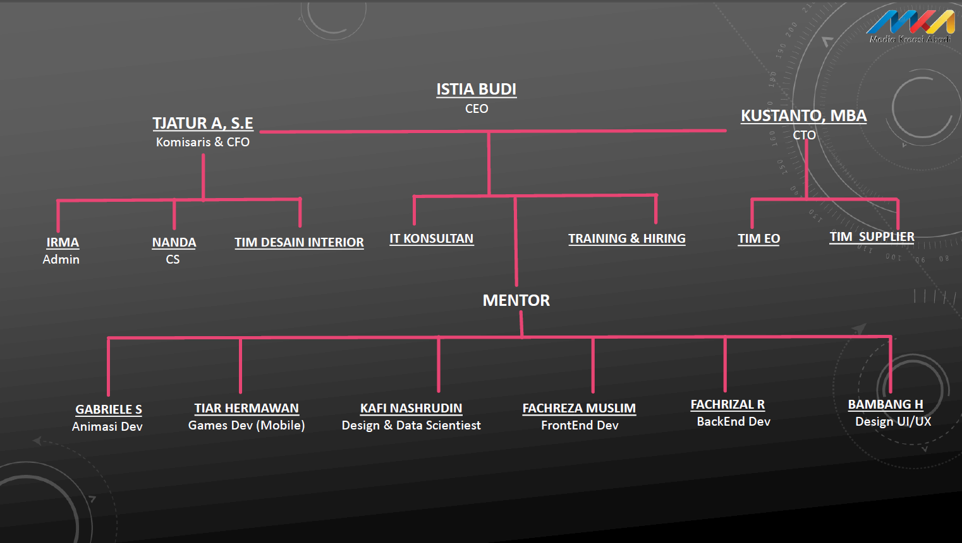

Gambar 1. Struktur Organisasi

Istia Budi sebagai CEO PT. Media Kreasi Abadi yang bertanggung jawab memimpin pengembangan strategi jangka pendek dan jangka panjangg perusahaan. Gabriella Sibarani sebagai mentor dari animasi *developer* yang bertanggung jawab terhadap pengembangan animasi. Tiar Hermawan sebagai mentor *Game Developer* yang bertanggung jawab terhadap pengembangan game. Kafi Nashrudin sebagai mentor *Data Scientist* yang bertanggung jawab menganalisa berbagai macam data pada perusahaan. Fachreza Muslim sebagai mentor *Frontend Developer* yang bertanggung jawab terhadap pengembangan program aplikasi. Fachrizal Rifahdi sebagai mentor *Backend Developer* yang bertanggung jawab terhadap pengembangan program aplikasi. Bambang Herlandi sebagai mentor UI/UX *Design* yang bertanggung jawab terhadap pengembangan desain aplikasi

## **2.5 Deskripsi Kegiatan Magang**

Kegiatan magang yang dilakukan di perusahaan mitra adalah Aktivitas Learning Management for Industri kreatif merupakan sebuah aktivitas di dalam magang bersertifikat yang didesain untuk menyelesaikan masalah standarisasi kecakapan bagi pegawai baru/pemagang baru di industri kreatif, yang kemudian bisa dikembangkan juga untuk jadi Entrepreneurship sehingga berpontensi jadi mitra dalam dunia industri kreatif. Learning objective dari kegiatan ini adalah peserta magang memahami dan mempraktekkan manajemen proyek dan mampu mengimplementasikan UI/UX Design sesuai kebutuhan pelanggan/berbasis proyek, serta mampu menerapkan *Analytical* dan *Critical Thinking*, *Design Thinking*, *Time Management, Communication Skill, Problem Solve* dan manajemen proyek dalam pengerjaan proyek. Direncanakan selesai dalam 5 bulan, aktivitas ini akan dijalankan sejak Agustus hingga Januari 2022. Adapun kompetensi yang akan dikembangkan selama kegiatan magang adalah sebagai berikut.

1. Kemampuan Adaptasi

Adapun pada kompetensi ini peserta magang akan diminta untuk menulis jurnal harian tentang apa yang mereka rasakan dan alami sepanjang menjalani program, lalu secara rutin menceritakannya di dalam kelompok. Target pengembangan untuk peserta ialah mampu mempraktekkan isi kuadran kecerdasan emosi yang sudah diberikan oleh pihak mitra.

1. Kerjasama Tim Secara Dinamis

Pada kompetensi ini peserta magang menjalankan kerjasama kolaboratif melalui backlogging, cycle meeting, dan daily scrum. Target dari pengembangan ini adalah mampu mempraktekkan proses Agile Scrum.

1. UX Research

Pada kompetensi ini peserta magang akan mempelajari hal yang diperlukan untuk melakukan riset dalam pembuatan sebuah desain aplikasi. Target pengembangannya adalah mampu melakukan riset yang diperlukan untuk membuat sebuah desain aplikasi dengan menggunakan metode *Design Thinking*.

1. Perancangan Website dengan UI/UX Design

Pada kompetensi ini peserta magang belajar melakukan perancangan desain website dan aplikasi secara terstruktur hingga siap untuk dikembangkan oleh *developer*. Target dari pengembangan ini peserta mamu merancang dan mendesain website dan aplikasi secara sistematis dan terstruktur hingga siap dikembangkan oleh *developer*.

1. Interaksi Design

Pada kompetensi ini peserta belajar melakukan perancangan interaksi desain yang memungkinkan pengguna untuk berkomunikasi denggan produk kita melalui antarmuka. Target pengembangan ini peserta mampu mengaplikasikan interaksi desain yang memungkinkan pengguna untuk berkomunikasi dengan produk melalui antarmuka.

**BAB 3 TINJAUAN PUSTAKA**

## **UI/UX Design**

UI/UX Design adalah desain antarmuka dan pengalaman pengguna yang sangat penting untuk diperhatikan ketika sedang mengembangkan suatu produk baru ataupun produk yang sudah ada. UI/UX merupakan sebuah pedoman, konsep, dan alur kerja yang mencerminkan desain dan penggunaan produk interaktif.

### **3.1.1 User Interface (UI)**

*User Interface* (UI) merupakan sebuah disiplin ilmu mengenai tata letak grafis pada suatu aplikasi atau website. Bagian dari UI ialah gambar, text, button, dan item-item yang berinteraksi dengan pengguna. User Interface berfokus pada elemen visual yang ditampilkan pada halaman web dan bagaimana interaksi antara pengguna dan web tersebut. UI *designer* bertanggung jawab dalam membuat elemen visual mulai dari jenis font yang digunakan, warna, bentuk tombol, dll. UI *designer* harus membuat tampilan semenarik mungkin dengan tujuan membuat pengalaman pengguna menjadi mudah dan intuitif serta bisa meningkatkan interaksi dan kenyamanan pengguna.

*User Interface* sebagai penghubung antara pengguna dan sistem operasi, sehingga komputer bisa dioperasikan. User interface dapat diartikan juga sebagai mekanisme inter-relasi atau integrasi dari sebuah perangkat keras dengan perangkat lunak sehingga membuat pengalaman pengguna dalam menggunakan komputer. User interface dari sisi hardware bisa berbentuk *Apple Desktop Bus* (ADB), USB, dan *fire wire*, sedangkan sudut software dapat berbentuk *Graphical User Interface* (GUI) atau *Command Line Interface* (CLI). Adapun jenis-jenis *User Interface* yang lainnya yaitu:

1. Tampilan antarmuka berbasis formulir yang biasa digunakan untuk melakukan input data ke dalam program dengan beberapa pilihan.
2. Tampilan antarmuka dengan sentuhan adalah tampilan antarmuka yang bisa kita temukan pada *smartphone*, tablet dan perangkat lain yang beroperasi dengan menggunakan layar sentuh.
3. Antarmuka pengguna suara adalah interaksi manusia dengan program dengan menggunakan perintah suara, contohnya GPS, talk-to-text, dan lain-lain.

### **3.1.2 User Experience (UX)**

*User Experience* (UX) adalah persepsi dan tanggapan seseorang terhadap penggunaan suatu produk, sistem yang digunakan, atau layanan dengan memberikan penilaian seberapa puas dan nyaman menggunakannya. Prinsip dasar dalam mendesain sebuah UX adalah pengguna memiliki pengalaman yang pengguna tentukan untuk memiliki pengalaman tersebut hingga tingkat kepuasan yang didasarkan pada kepuasan dan kenyamanan dalam berinteraksi dengan produk, sistem, atau layanan.

Menurut Borrys Hasian *User Experience* (UX) definisi yang bermacam-macam. Berdasarkan ranah kerja, UX *designer* merupakan seseorang yang bertanggungjawab membuat desain produk yang teruji dan indah, sehingga membuat sebuah produk yang bermanfaat. UX *designer* berkolaborasi dengan tim lain dalam menemukan titik temu antara kebutuhan pengguna, tujuan bisnis dan kemajuan teknologi. Kemudian titik temu tersebut akan dirancang menjadi sebuah produk yang berguna, bermanfaat dan menyenangkan. Sebuah desain yang dibuat oleh UX *designer* nantinya akan menentukan kenyamana pengguna dalam berinteraksi dengan aplikasi atau web. Membuat wireframe atau mendesain mockup merupakan sebuah kemampuan dasar yang wajib dikuasai oleh seorang UX *designer*.

*User Experience* juga memperhitungkan tujuan bisnis dan tujuan organisasi yang mengelola agar proyek yang dikembangkan dapat berjalan sesuai dengan keinginan. Adapun untuk hasil *User Experience* yang baik ada beberapa hal yang harus diperhatikan ketika sedang mengembangkan sebuah aplikasi, hal-hal tersebut yaitu.

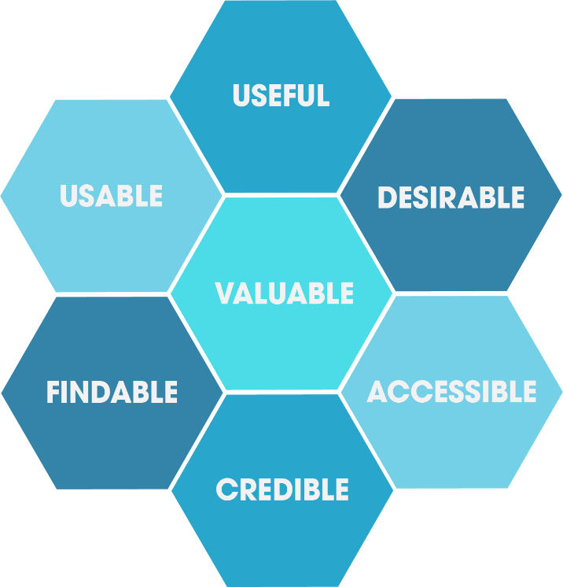

Gambar 2.User Experience Honeycomb

Useful : Useful yang berguna serta dapat menyelesaikan permasalahan yang dialami oleh pengguna. Aplikasi ataupun produk yang tidak bisa memenuhi kebutuhan dan menyelesaikan permasalahan pengguna berarti aplikasi tersebut tidak memiliki tujuan yang jelas.

Usable : Usable yang berarti kemudahan dalam penggunaan, aplikasi yang dikembangkan harus sederhana dan mudah untuk digunakan oleh pengguna. Hal ini juga bisa menandakan bahwa learning curve yang akan dilalui oleh pengguna harus sedikit dan painless.

Desirable : Desirable yang berarti produk atau aplikasi tersebut mempunyai nilai estetika sehingga diinginkan. Ini berkaitan mengenai bagaimana aplikasi yang atraktif dan mudah diterjemahkan.

Findable : Findable yang berarti mudah ditemukan, dalam aplikasi kemudahan dalam menemukan tombol dan navigasi. Findable juga berkaitan mengenai berapa waktu yang dibutuhkan oleh pengguna untuk mengakses sebuah fitur yang diinginkan. Ketika menemukan masalah, pengguna harus mampu menemukan solusinya secara cepat.

Accessible : Accessible berarti aplikasi mudah untuk digunakan oleh semua kalangan, termasuk kaum disabilitas.

Credible : Credible yang berarti kepercayaan yang diberikan pengguna untuk aplikasi atau produk yang dibuat.

## **Design Thinking**

*Design Thinking* merupakan sebuah metode atau proses yang digunakan untuk pemecahan masalah secara praktis dan kreatif dengan fokus utama pengguna. *Design Thinking* ialah sebuah pola pemikiran dari sudut pandang desainer saat memecahkan permasalahan melalui pendekatan *human oriented*. *Design Thinking* merupakan kolaborasi dari proses-proses sistematis yang berfokus kepada manusia yang merupakan pengguna dengan melalui sebuah rencana proses sehingga menghasilkan sebuah perubahan perilaku dan kondisi yang sesuai harapan. Terdapat empat pilar dalam *Design Thinking*, yaitu keseimbangan, kerangka berpikir, penggunaan alat/toolkits dan pola pendekatan. Ini adalah sistem yang digunakan oleh perencana untuk mengatasi masalah kompleks dan menemukan solusi yang menarik bagi pengguna. Ini lebih mengarah pada kegiatan yang akan dilakukan untuk menjawab kebenaran pengaturan bisnis. *Design Thinking* terdiri dari 5 proses yang akan dijabarkan dibawah ini.

1. Emphatize

Proses yang pertama yaitu *emphatize*. Tahapan *emphatize* ini bertujuan untuk mendapatkan pemahaman empati dari sudut pandang pengguna serta melibatkan diri ke dalam lingkungan secara fisik sehingga mendapatkan pemahaman pribadi yang lebih dalam terhadap masalah yang ada. Tahap *emphatize* sangat penting dalam proses *Design Thinking* karena berpusat pada pengguna yang memungkinkan periset untuk mengesampingkan asumsi mereka sendiri tentang dunia untuk mendapatkan wawasan dan kebutuhan dari pengguna mereka. Informasi yang dikumpulkan dari tahapan ini akan digunakan untuk tahapan berikutnya untuk mengembangkan kemungkinan terbaik dari kebutuhan pengguna serta masalah yang mendasari dari pengembangan suatu produk.

1. Define

Setelah melakukan tahapan *emphatize*, pada tahap *define* ini kita menganalisis pengamatan untuk menentukan masalah-masalah prioritas mana yang harus diselesaikan terlebih dahulu. Pada tahap ini kita harus berusaha untuk mendefinisikan masalah sebagai pernyataan masalah dengan sudut pandang sebagai pengguna. Tahapan ini akan membantu perancang dalam tim untuk mengumpulkan ide-ide hebat untuk membangun fitur, fungsi, dan elemen apa pun yang memungkinkan dapat menyelesaikan permasalahan pengguna.

1. Ideate

Pada tahapan *ideate*, sebagai perancang kita siap untuk menghasilkan ide. Dengan informasi yang sudah didapatkan ini maka kita siap untuk mengidentifikasi solusi baru untuk pernyataan masalah yang telah dibuat sebelmnya, dan mencari cara alternatif untuk melihat masalah tersebut. Ada beberapa cara yang salah satunya adalah *brainstorming*, cara ini biasa digunakan untuk menggali potensi-potensi sebanyak mungkin. Kemudian, menyelidiki dan juga menguji ide-ide yang didapatkan sehingga bisa menemukan cara terbaik untuk memecahkan masalah dan menyediakan alternatif yang diperlukan untuk menghindarinya.

1. Prototype

Pada tahapan *prototype*, perancang membuat sebuah produk dalam versi murah yang terdiri dari fitur utama dari produk tersebut. Sehingga dapat menyelidiki solusi masalah yang didapatkan dari tahap sebelumnya. Hasil dari *prototype* produk ini bisa diberikan kepada tim yang melakukan pengerjaan untuk dilakukan pengetesan secara internal terlebih dahulu. Pada akhir tahapan ini, tim akan lebih memiliki gagasan yang lebih baik tentang kendala yang ada pada produk dan masalah yang ada, dan memiliki pandangan yang lebih jelas tentang bagaimana pengguna sebenarnya akan berperilaku, berpikir, dan merasa ketika berinteraksi dengan pengguna akhir produk.

1. Testing

Pada tahapan terakhir dari Design Thinking, perancang akan melakukan uji produk secara ketat menggunakan solusi terbaik yang diidentifikasi selama tahap pembuatan *prototype*. Walaupun ini adalah tahap terakhir, tetapi dalam proses yang berulang, hasil yang dihasilkan selama pengujian sering juga digunakan untuk mendefinisikan kembali satu atau lebih masalah. Bahkan selama fse ini, perubahan dan penyempurnaan dilakukan untuk mengesampingkan solusi masalah dan memperoleh pemahaman yang mendalam tentang produk dan penggunanya.

## **3.3 Figma**

Figma merupakan tools yang digunakan dalam merancang sebuah tampilan aplikasi mobile, desktop, website, dll. Figma sendiri bisa digunakan di berbagai sistem operasi, mulai dari windows, mac ataupun linux. Figma pada umumnya digunakan oleh seseorang yang bekerja dibidang UI/UX, desain web dan lainnya. Figma mempunyai sebuah keunggulan yaitu dapat berkolaborasi dengan tim, artinya sebuah proyek dapat dikerjakan lebih dari satu orang secara bersama-sama meskipun berbeda tempat. Karena itu figma menjadi pilihan bagi banyak UI/UX designer dalam membuat proyek mulai dari mendesain UI website atau aplikasi, sampai membuat *prototype*.

### **Cara Menggunakan Figma**

Figma merupakan aplikasi yang berbasis web. Hanya dengan membuka browser lalu masuk ke website Figma lalu kita bisa mendesain sesuai dengan keiniginan. Figma juga mempunyai tools yang sangat ramah untuk pemula di mana kita bisa membuat desain dari nol ataupun menggunakan template yang sudah ada. Tutorialnya juga mudah ditemukan di berbagai sumber.

### **Kolaborasi**

Salah satu keunggulan utama dari Figma untuk saat ini adalah fitur “selalu online”. Fitur yang memungkinkan kita sebagai pengguna Figma untuk berkolaborasi secara langsung dengan anggota tim yang lain, dan dapat masuk ke dalam satu projek file secara bersamaan dan melakukan desain di dalamnya. Serta, semua desain yang dibuat disimpan secara online yang berarti kita tidak perlu khawatir terhadap anggota tim yang tidak sinkron dengan projek file. Ini juga berarti kita dapat masuk ke desain pada saat yang sama sebaggai klien. Jadi, ketika klien sedang berada di tempat yang cukup jauh kita masih bisa terhubung untuk berkomunikasi, memberikan saran, dan lain halnya di dalam projek file tersebut.

### **Component Library**

Dengan Figma memungkinkan kita membuat pustaka komponen yang dapat digunakan kembali serta bisa diakses oleh seluruh anggota tim di dalam proyek file. Komponen memberikan kemudahan dalam pengerjaan desain, karena ketika ada komponen yang diperbarui maka perubahan itu merubah semua desain yang menggunakan komponen tersebut.

**BAB 4 HASIL DAN PEMBAHASAN**

## **4.1 Metodologi *Projec*t Magang**

Metodologi project magang yang menjadi acuan dalam penyusunan laporan magang ini digambarkan oleh diagram alir (*flowchart*) yang merupakah langkah-langkah dalam melakukan penyelesaian masalah yang akan dibahas. Diagram alir dari proses penyelesaian project magang ini diperlihatkan oleh gambar.

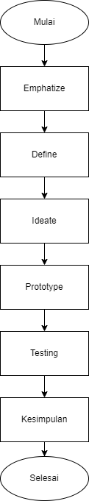

Gambar 3. Diagram Alir Project Magang

Proses yang pertama yaitu emphatize. Tahapan emphatize ini bertujuan untuk mendapatkan pemahaman empati dari sudut pandang pengguna serta melibatkan diri ke dalam lingkungan secara fisik sehingga mendapatkan pemahaman pribadi yang lebih dalam terhadap masalah yang ada. Tahap emphatize sangat penting dalam proses *Design Thinking* karena berpusat pada pengguna yang memungkinkan periset untuk mengesampingkan asumsi mereka sendiri tentang dunia untuk mendapatkan wawasan dan kebutuhan dari pengguna mereka. Informasi yang dikumpulkan dari tahapan ini akan digunakan untuk tahapan berikutnya untuk mengembangkan kemungkinan terbaik dari kebutuhan pengguna serta masalah yang mendasari dari pengembangan suatu produk.

Setelah melakukan tahapan emphatize, pada tahap define ini kita menganalisis pengamatan untuk menentukan masalah-masalah prioritas mana yang harus diselesaikan terlebih dahulu. Pada tahap ini, kita harus berusaha untuk mendefinisikan masalah sebagai pernyataan masalah dengan sudut pandang sebagai pengguna. Tahapan ini akan membantu perancang dalam tim untuk mengumpulkan ide-ide hebat untuk membangun fitur, fungsi, dan elemen apa pun yang memungkinkan dapat menyelesaikan permasalahan pengguna.

Pada tahapan ideate, sebagai perancang kita siap untuk menghasilkan ide. Dengan informasi yang sudah didapatkan ini maka kita siap untuk mengidentifikasi solusi baru untuk pernyataan masalah yang telah dibuat sebelmnya, dan mencari cara alternative untuk melihat masalah tersebut. Ada beberapa cara yang salah satunya adalah brainstorming, cara ini biasa digunakan untuk menggali potensi-potensi sebanyak mungkin. Kemudian, menyelidiki dan juga menguji ide-ide yang didapatkan sehingga bisa menemukan cara terbaik untuk memecahkan masalah dan menyediakan alternatif yang diperlukan untuk menghindarinya.

Pada tahapan *prototype*, perancang membuat sebuah produk dalam versi murah yang terdiri dari fitur utama dari produk tersebut. Sehingga dapat menyelidiki solusi masalah yang didapatkan dari tahap sebelumnya. Hasil dari *prototype* produk ini bisa diberikan kepada tim yang melakukan pengerjaan untuk dilakukan pengetesan secara internal terlebih dahulu. Pada akhir tahapan ini, tim akan lebih memiliki gagasan yang lebih baik tentang kendala yang ada pada produk dan masalah yang ada, dan memiliki pandangan yang lebih jelas tentang bagaimana pengguna sebenarnya akan berperilaku, berpikir, dan merasa ketika berinteraksi dengan pengguna akhir produk.

Pada tahapan testing, produk akan dilakukan pengujian secara ketat menggunakan solusi terbaik yang diidentifikasi selama tahap pembuatan *prototype*. Walaupun ini adalah tahap terakhir, tetapi dalam proses yang berulang, hasil yang dihasilkan selama pengujian sering juga digunakan untuk mendefinisikan kembali satu atau lebih masalah. Bahkan selama fse ini, perubahan dan penyempurnaan dilakukan untuk mengesampingkan solusi masalah dan memperoleh pemahaman yang mendalam tentang produk dan penggunanya.

Setelah mendapatkan hasi tes dari pengguna, maka kesimpulan dari seluruh proses akan diambil sehingga bisa menjadi bahan evaluasi dan pertimbangan untuk proses pengembangan selanjutnya.

## **4.2 Perancangan Desain**

Perancangan desain dengan menggunakan metode design thinking dimulai dengan *emphatize, define, ideate, prototype,* dan *testing.*

### **4.2.1 Emphatize**

Pada tahap emphatize penulis dan tim mengenal lebih dalam kebutuhan dari calon pengguna. Pada tahap ini, dilakukan *in-depth interview* (wawancara mendalam) kepada salah satu karyawan UPTD Balai Latihan Kerja kota Balikpapan, 1 peserta magang dari mka, dan 1 karyawan mka yang sesuai dengan calon pengguna aplikasi yang sedang dikembangkan untuk mencari tahu kebutuhan dan kebiasaan calon pengguna lalu menyusun user persona yang menggambarkan calon pengguna dari aplikasi yang akan dikembangkan. Berikut adalah proses yang dilakukan untuk mendapatkan user persona dari calon pengguna yang akan diwawancarai.

**Target Pengguna**

1. Umur : 18-45 (Usia Produktif)
2. Umum

**Daftar Pertanyaan Wawancara**

1. Apakah kamu merasa kesulitan dalam mengakses materi pembelajaran selama Covid-19 ?
2. Sebagai orang yang suka belajar, apakah kamu membutuhkan aplikasi yang menyediakan akses materi pembelajaran secara lengkap dan rinci ?
3. Apa saja fitur yang kamu harapkan ada ada aplikasi ini ?

Setelah melakukan *in-depth interview* dengan beberapa pertanyaan dan obrolan dengan calon pengguna potensial, maka didapatkan hasil *goals* dan frustasi yang menjadi acuan dalam permasalahan pengguna. Berikut adalah kesimpulan yang didapatkan setelah melakukan tahapan interview dengan beberapa calon pengguna.

Goals

1. Pengguna ingin mendapatkan materi pembelajaran yang mudah diakses.
2. Pengguna ingin mengakses materi pembelajaran kapan saja dan dimana saja sehingga lebih fleksibel dalam melakukan pembelajaran.

Frustation

1. Pengguna biasanya menemui materi pembelajaran di internet tidak mempunyai tahapan yang jelas.
2. Pengguna memiliki keterbatasan waktu karena memiliki kesibukan yang lain.
3. Pengguna tidak memiliki teman untuk sharing materi pembelajaran.

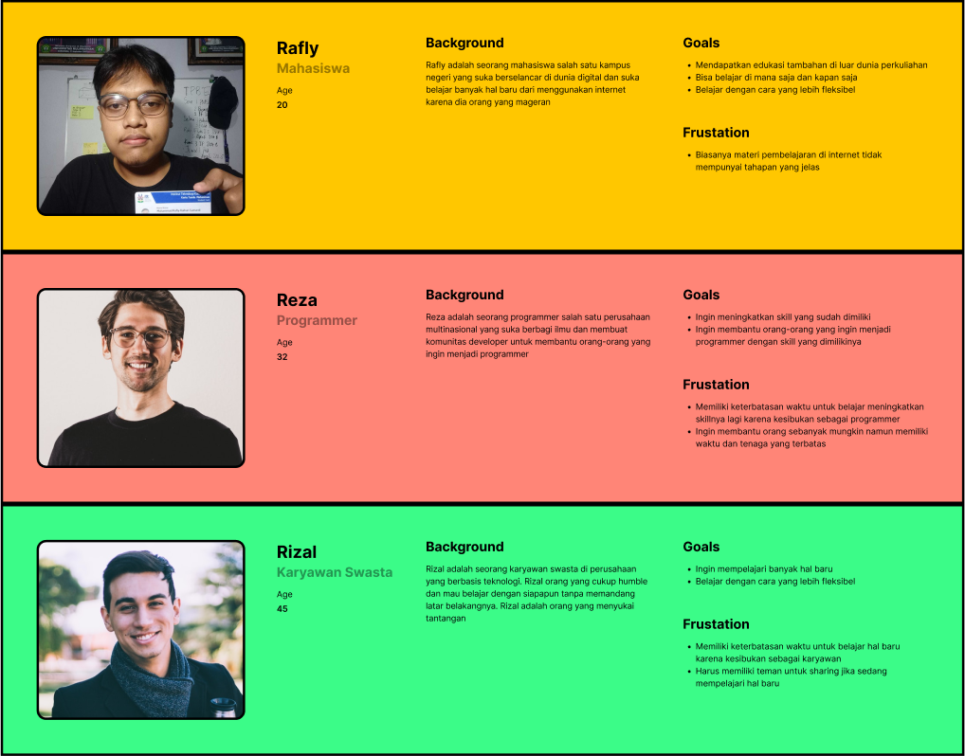

Gambar 4. Persona

Setelah mendapatkan hasil wawancara maka selanjutnya ialah menyusun user persona untuk melihat permasalahan yang terjadi pada setiap persona yang berbeda dari calon pengguna, Hasil dari user persona ini akan digunakan untuk melakukan pendefinisian masalah yang akan dilakukan pada tahapan iterasi selanjutnya.

Kesimpulannya calon pengguna ingin memiliki *goals* untuk mendapatkan akses materi pembelajaran yang mudah dan fleksibel, serta pengguna juga memiliki frustasi yaitu perlu adanya teman untuk sharing pembelajaran dan alur materi pembelajaran yang kurang jelas.

### **4.2.2 Define**

Setelah mendapatkan *user persona* dari tahap *emphatize*, Pada tahap *define* dilakukan pendefinisian masalah-masalah yang sudah didapatkan dari *user persona* pada tahapan sebelumnya. Tahapan ini sangat membantu mendapatkan ide-ide yang bisa dikembangkan pada tahapan berikutnya. Untuk melakukan pendefinisian masalah penulis memakai dua cara yaitu dengan membuat *emphaty map* dan *user story* berdasarkan masalah yang sudah didapatkan pada tahap sebelumnya. Berikut adalah proses dari tahapan *define* yang dilakukan:

1. **Emphaty Map**

*Emphaty map* adalah salah satu tool untuk lebih mengenal calon pengguna agar bisa menyeleraskan value proposition dan strategi bisnis dengan mencari tahu keinginan, kebutuhan, tujuan, dan perasaan pengguna. Hal ini dilakukan agar ketika mengembangkan aplikasi lebih mementingkan pengguna dibandingkan aplikasi yang ingin dikembangkan. Proses penyusunan *emphaty map* terdiri dari beberapa pertanyaan yang dijawab untuk mengisi bagan dari *empathy map* itu sendiri, bentuk pertanyaannya adalah sebagai berikut:

**Apa saja yang pengguna pikirkan dan rasakan ? (Think and Feel)**

1. Apa yang mereka prioritaskan sebagai pengguna ?
2. Apa yang pengguna khawatirkan ?
3. Apa mimpi dan harapan dari pengguna ?

**Apa yang pengguna dengarkan ? (Hear)**

1. Apa pengguna mudah untuk dipengaruhi ?
2. Siapa saja yang bisa mempengaruhi pengguna ?
3. Dimana pengguna mendengar informasi tersebut ?

**Apa yang dilihat oleh pengguna ? (See)**

1. Bagaimana lingkungan sekitar dari pengguna ?
2. Bagaimana cara pengguna berinteraksi dengan lingkungan sekitarnya ?

**Apa yang dikatakan dan dilakukan oleh pengguna ? (Say and Do)**

1. Bagaimana pengguna mendeskripsikan dirinya di lingkungan sekitarnya ?
2. Apakah ada perbedaan antara perkataan dan perilaku dari pengguna ?
3. Apa saja yang dilakukan oleh pengguna ?

**Apa saja kesulitan yang dialami oleh pengguna ? (Pain)**

1. Apa saja keluhan dari pengguna ?
2. Hal-hal apa saja yang menghambat tujuan pengguna ?
3. Apa saja kesulitan yang harus diatasi oleh pengguna ?

**Apa saja keuntungan yang didapat pengguna ? (Gain)**

1. Apa cara yang dilakukan oleh pengguna untuk mencapai tujuannya ?
2. Apa saja yang menjadi tolak ukur keberhasilan pengguna ?
3. Apa saja tujuan jangka pendek dan jangka panjang yang dimiliki oleh pengguna ?

Setelah menjawab pertanyaan untuk mendapatkan sudut pandang pengguna, maka selanjutnya adalah menyusunnya ke dalam *emphaty map* kanvas yang sudah disiapkan. Berikut adalah *emphaty map* hasil dari pertanyan-pertanyaan yang sudah disusun sesuai bagannya.

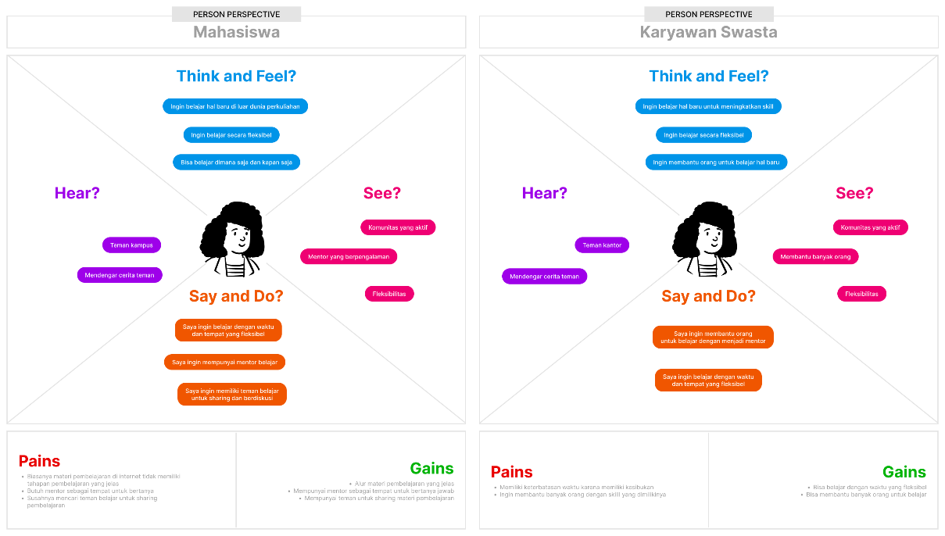

Gambar 5. Emphaty Map

Tujuan dari *emphaty map* ini adalah untuk menjeleskan masalah mana yang harus diselesaikan dan bagaimana cara penyelesaiannya. *Emphaty map* akan mempengaruhi kebutuhan aplikasi yang sedang dikembangkan, sehingga hasil dari ini bisa mempengaruhi tahapan yang akan dilakukan selanjutnya.

1. **User Story**

Setelah membuat *emphaty map*, maka selanjutnya dari tahap define adalah menyusun user story. *User story* adalah deskripsi kebutuhan aplikasi yang ingin dikembangkan dalam bentuk bahasa yang lebih mudah dipahami sehingga lebih mudah dikaitkan dengan fitur-fitur yang akan dikembangkan. User story merupakan semi-structure language, karena sintaks yang digunakan dalam membuat user strory. Template sederhana dari user story adalah sebagai <peran pengguna> saya ingin <tujuan>, agar/sehingga <hasil yang diharapkan>.

Untuk membuatnya penulis menggunakan emphaty map yang sudah didapatkan kemudian menyusun user stoy berdasarkan template yang sudah ada. Berikut adalah hasil dari user story yang sudah dibuat.

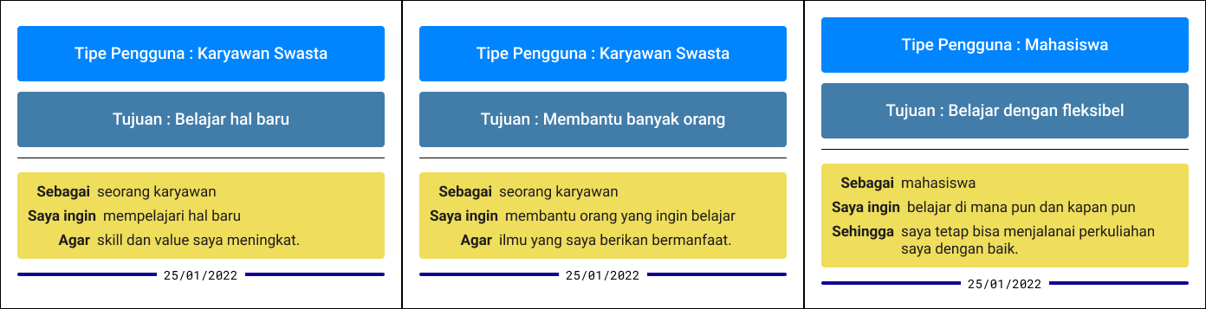

Gambar 6. User Story

Setelah mendapatkan hasil dari user story pemahaman tentang pengguna dan aplikasi yang akan dikembangkan meningkat dan juga membuka ruang diskusi untuk tim agar bisa menemukan ide-ide solusi yang lebih baik pada tahapan selanjutnya. Proses pendefinisian masalah ini penting karena dengan semakin banyaknya masalah yang bisa didefinisikan dan dipahami oleh perancang, maka akan mempermudah proses pemberian solusi yang akan dilakukan pada tahapan selanjutnya.

### **4.2.3 Ideate**

Setelah mendapatkan pendefinisian yang yang jelas pada tahap define, maka pada tahap ideate dilakukan brainstorming bersama tim untuk memberikan solusi-solusi yang selanjutnya diprioritaskan untuk menyelesaikan permasalahan. Beberapa hal yang dilakukan bersama tim untuk mendapatkan solusi adalah sebagai berikut.

**Ide Solusi**

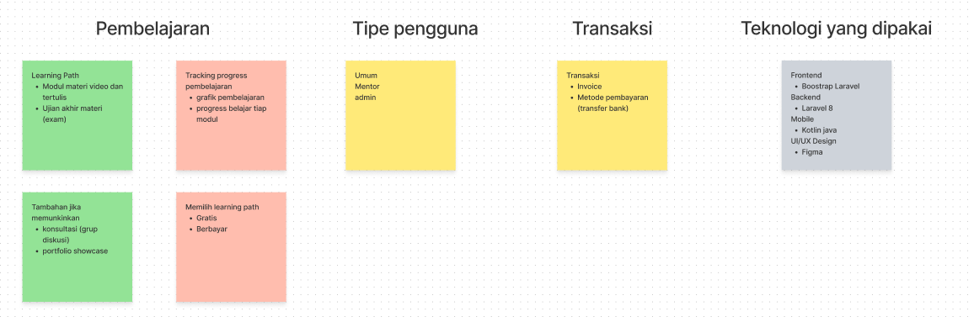

Gambar 7. Ide Solusi

Brainstorming yang telah dilakukan bersama tim menghasilkan beberapa ide-ide kasar yang masih bisa dikembangkan lebih lanjut lagi. Ide kasar ini merupakan ide-ide spontan yang didapatkan dari tim perancang sehingga bisa menjadi acuan dalam pemberian solusi yang lebih terstruktur.

**Mind Map**

Setelah mendapatkan ide-ide kasar, maka selanjutnya tim melakukan brainstorming secara keseluruhan dari solusi yang bisa ditawarkan dan pada tahap ini juga menentukan teknologi apa saja yang dipakai untuk pengembangan aplikasi diantaranya Laravel untuk sisi backend, Boostrap untuk frontend, Kotlin untuk sisi mobile, dan Figma untuk membuat desain antarmuka dari aplikasinya.

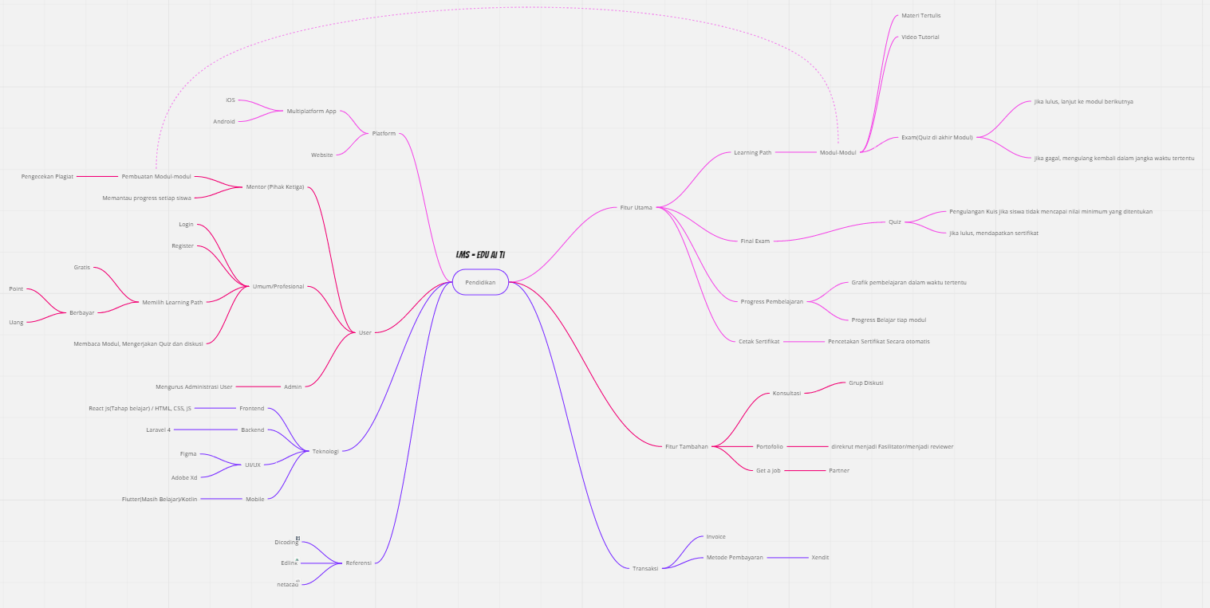

Gambar 8. Mind Map

Mind map ini juga digunakan sebagai acuan pada tahapan selanjutnya karena kebutuhan-kebutuhan dari aplikasi sudah tercantum lengkap di dalam mind map ini.

### **4.2.4. Prototype**

Pada tahap *prototype* dilakukan tahap desain yang menggambarkan simulasi dari aplikasi yang dikembangkan berdasarkan solusi yang ditawarkan untuk memvalidasi ide dan aspek-aspek lain dengan cepat sebelum masuk tahap pengembangan selanjutnya. Tahapan-tahapan yang dilakukan dalam membuat *prototype* adalah sebagai berikut.

**Mencari referensi**

Sebelum membuat *prototype* yang dilakukan terlebih dahulu adalah mencari referensi dari aplikasi yang serupa dengan yang ingin dikembangkan untuk dilihat kelebihan dan kekurangan apa saja yang dimilikinya. Serta, dengan adanya referensi desain lain memudahkan kita dalam membuat *style guide* desain sendiri.

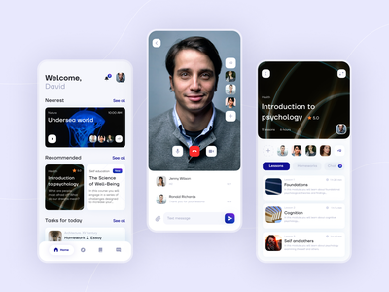

Gambar 9. Referensi Desain Aplikasi

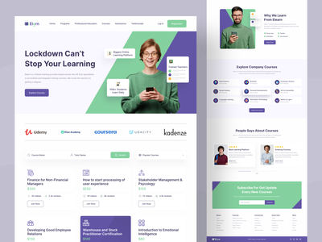

Gambar 10. Referensi Desain Website

**Membuat Style Guideline**

Setelah mendapatkan referensi, maka selanjutnya adalah membuat style guideline desain agar lebih rapi, desain konsisten, dan dapat memudahkan *developer* ketika melakukan slicing desain. Berikut adalah style guideline yang telah dibuat.

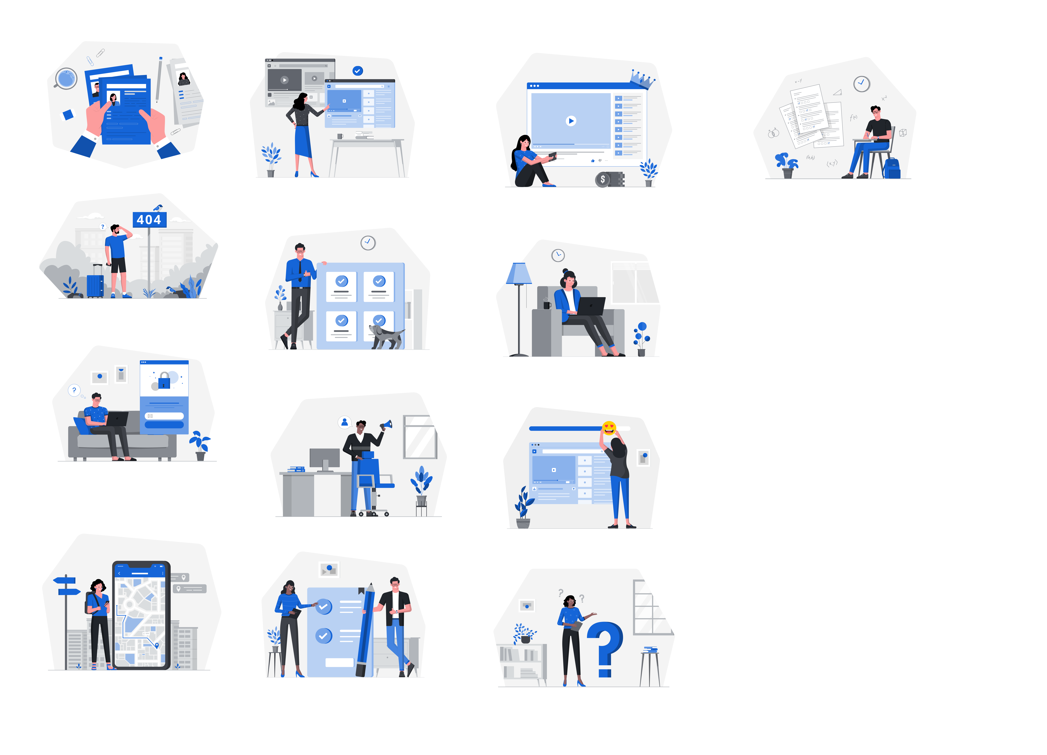

Gambar 11. Desain Ilustrasi

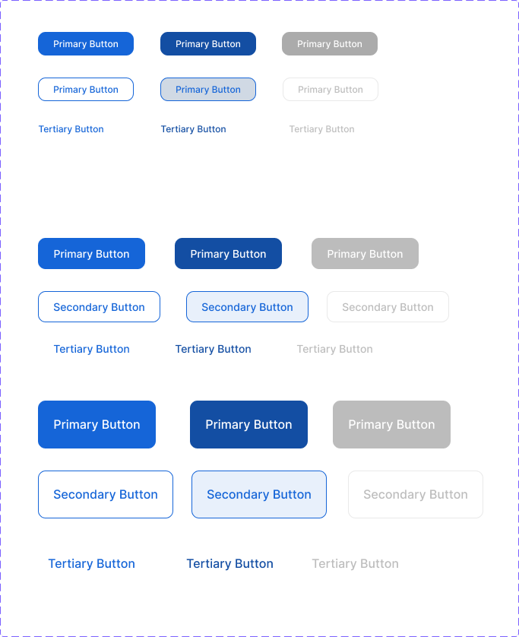

Gambar 12. Desain Button

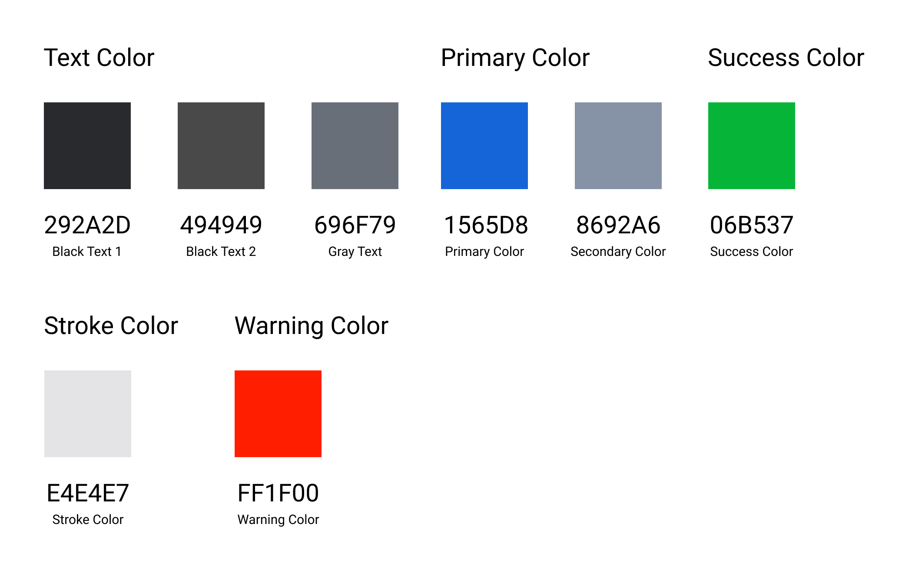

Gambar 13. Palet Warna

**Membuat Prototype**

Setelah membuat style guideline, maka selanjutnya membuat *prototype* dengan menggunakan style guideline agar desain lebih rapi dan konsisten. Berikut adalah desain *prototype* yang telah dibuat.

Terdapat 2 *prototype* untuk desain aplikasi ini yaitu web dan mobile.

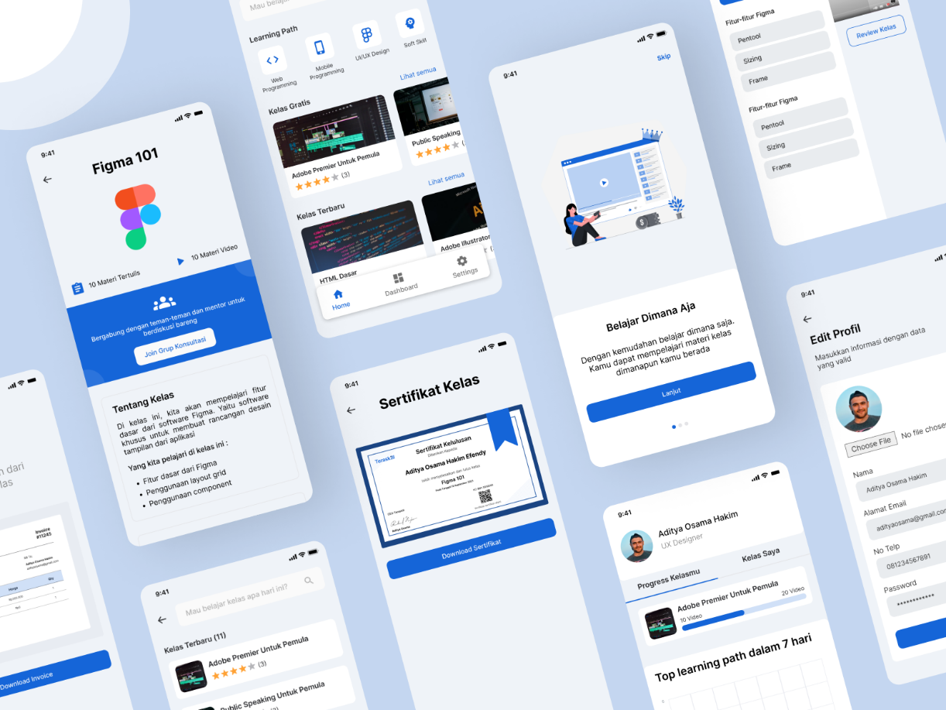

Gambar 14. Prototype desain mobile

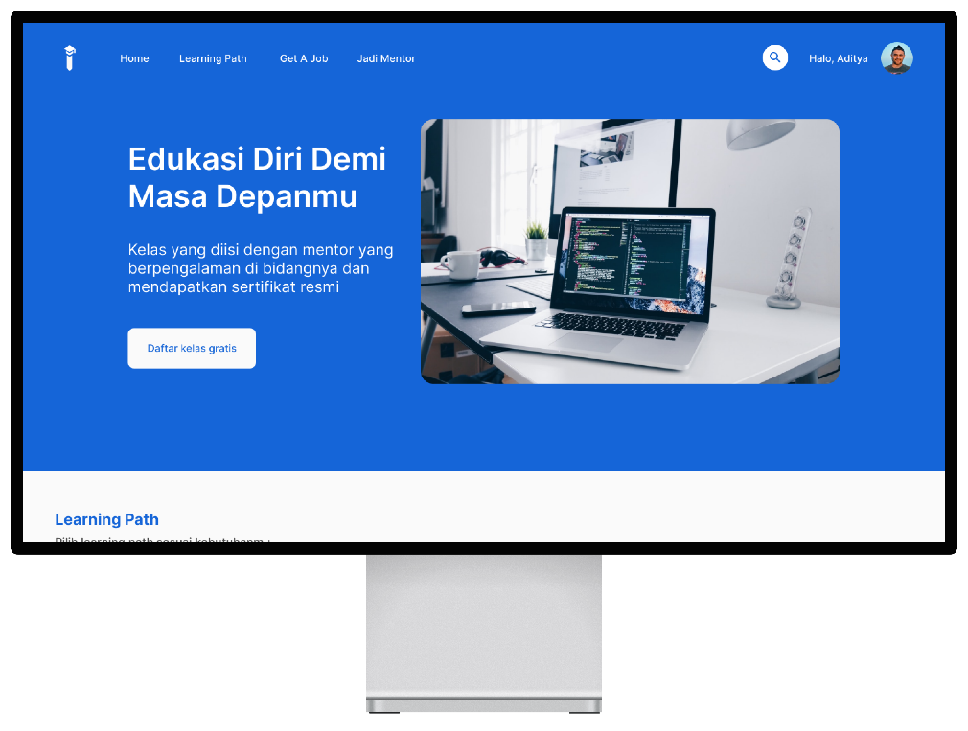

Gambar 15. Prototype desain web

Hasil dari *prototype* yang sudah dibuat akan diuji kepada pengguna untuk memvalidasi kebutuhan dan solusi yang ditawarkan pada tahapan selanjutnya.

### **4.2.5 Testing**

Pada tahapan *testing* dilakukan pengujian *prototype* yang sudah dibuat kepada calon pengguna dari aplikasi. Tujuannya untuk memungkinkan jika ada perbaikan dalam *prototype* aplikasi sebelum diserahkan kepada *developer* sebelum melanjutkan tahap implementasi.

Untuk melakukan pengujian *prototype* penulis dan tim menggunakan metode *In-Depth Interview* untuk mendapatkan hasil yang detail dari setiap responden. Berikut adalah ringkasan dari tahapan *testing* yang sudah dirangkum:

Tanggal riset: 29-30 desember 2021

Kriteria responden: taret pengguna

Tujuan yang ingin dicapai dengan melakukan testing:

1. Mencari tahu tingkat keberhasilan dari *prototype* Teraskill terhadap penguna.
2. Mencari tahu kebutuhan pengguna dalam melakukan pembelajaran *online*.

Skenario Responden Pada Tahap Testing:

1. Melakukan *Sign In* & *Sign Up*

Pada scenario ini, responden adalah pengguna baru aplikasi dan harus melakkan pendaftaran akun sebelum masuk lebih lanjut ke dalam aplikasi Teraskil. Responden akan diminta melakukan verifikasi email, lalu *sign in* ke dalam aplikasi Teraskill.

1. Melakukan Pembelian Kelas

Pada skenario ini, responden diminta untuk melakukan pembelian kelas yang terdapat pada halaman utama. Peserta akan melalui tahapan pembayaran terlebih dahulu sebelum dinyatakan berhasil membeli kelas.

1. Melihat Detail Kelas

Pada skenario ini, responden diminta untuk melihat detail dari kelas yang dipilih lalu melihat apa saja yang terdapat pada detail kelas yang sudah dibeli. Terdapat beberapa section yang bisa dilihat, yaitu deskripsi kelas, materi video, tools dan kebutuhan spesifikasi, serta grup diskusi.

Setelah melakukan skenario diatas, ditemukan bahwa responden mengalami hal-hal berikut:

1. Terdapat 2 cara untuk menuju pada satu halaman yang sama, sehingga menimbulkan kebingungan bagi responden.
2. Pada aplikasi web responden kebingungan ketika ingin mengisi ulasan untuk kelas.
3. Responden sangat menyukai fitur darkmode pada halaman materi kelas karena membuat lebih betah dan nyaman.
4. Responden lebih cepat dalam mengakses navigasi yang terdapat icon dibandingkan navigasi yang hanya terdapat teks.

Hasil dari tahap testing yang sudah dilakukan ini dapat menjadi catatan untuk perbaikan beberapa tampilan yang masih kurang sebelum lanjut ke dalam tahap development oleh programmer. Sehingga, nilai pengalaman pengguna yang didapat nantinya lebih baik.

## **4.3 Tugas Khusus**

### **4.3.1 Proyek Sistem Informasi**

#### **4.3.1.1 Deskripsi Sistem Informasi Yang Dikembangkan**

Teraskill adalah sebuah aplikasi yang dikembangkan dengan tujuan membantu dan mempermudah para penggunanya untuk mengakses materi-materi kursus secara daring. Ide ini ada berdasarkan permasalahan dari mitra yang kesulitan memberikan materi-materi kursus dikarenakan virus covid19 sehingga tidak bisa memberikan materi secara luring. Aplikasi ini akan dibuat berbasis website dan mobile. Pada website sistem ini menggunakan framework laravel sebagai backend dengan menggunakan bahasa pemrograman PHP, Javascript dan JQuery serta menggunakan HTML dan framework Boostrap untuk bagian front end. Pada aplikasi mobile sistem ini menggunakan kotlin.

#### **4.3.1.2 Praktik dan Penerapan Manajemen Proyek Sistem Informasi yang Dikembangkan Saat Magang**

##### **1. Initiating Process**

Tahap ini merupakan tahap awal pengerjaan proyek, yaitu melakukan inisiasi untuk menganalisa perencanaan dalam membangun sebuah proyek. Hal ini merupakan tahapan awal dalam merencanakan suatu proyek dalam menghasilkan produk TI dan mengelola proses yang berjalan pada suatu proyek. Dalam tahapan ini berisi penjelasan organisasi, tujuan bisnis, batasan-batasan proyek, waktu pelaksanaan.

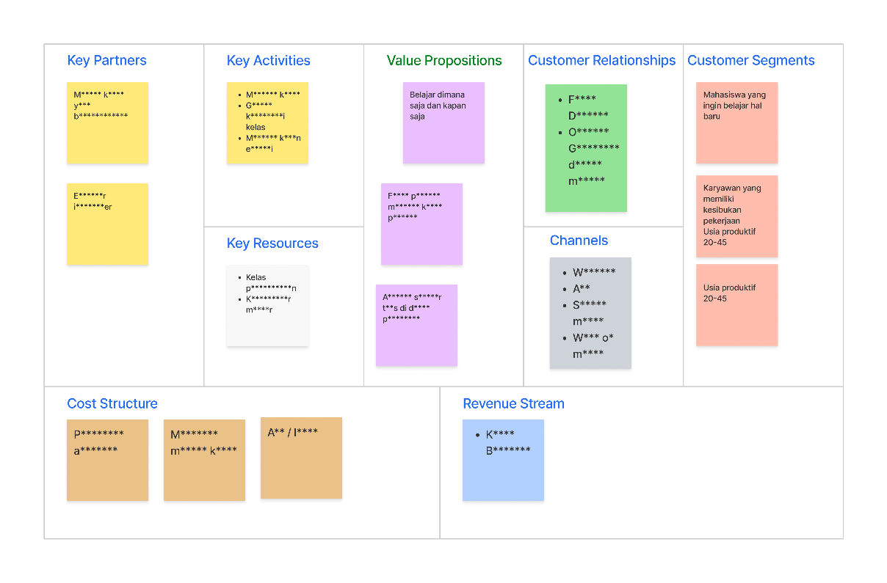

Gambar 16. Business Model Canvas

##### **2. Planning Process**

Setelah melakukan initiating process, maka selanjutnya melakukan planning process yang merupakan tahapan yang paling penting yaitu menyusun hal-hal yang diperlukan seperti *stakeholder* proyek dan dokumen-dokumen pendukung lainnya.

**Project Scope**

*Project Scope* adalah tahapan untuk menentukan batasan-batasan dalam pengerjaan proyek sehingga ketika masuk ke dalam tahap eksekusi maka pengembang bisa fokus kepada *scope plan* yang sudah ditetapkan. Berikut adalah scope plan dari proyek Sistem Informasi Edukasi Teraskill.

**Analisis**

1. Analisis Kebutuhan
2. Pengumpulan Data Informasi

**Perencanaan**

1. Perencanaan Waktu
2. Perencanaan Biaya

**Pengembangan**

1. Pengendalian Waktu
2. Pengendalian Biaya

**Penerapan**

1. Uji Coba Aplikasi
2. Evaluasi

**Project Stakeholder**

Pada bagian ini menjelaskan mengenai identifikasi dari *stakeholder* apa saja yang terlibat dalam proyek sistem Sistem Informasi Edukasi Teraskill. Di dalam *project stakeholder* ini berisikan daftar *stakeholder register* dan kebutuhan yang dimiliki oleh *stakeholder* serta role yang diemban.

1. Istia Budi, S.T., MM sebagai *Leader Project Manager*, bertanggung jawab menjalankan kontrol terhadap kinerja di dalam tim proyek ini dan memastikan proyek berjalan sesuai dengan estimasi yang sudah direncanakan
2. Fachreza Muslim sebagai *Mentor Leader*, bertanggung jawab terhadap terhadap para mentor yang ada di proyek ini dan mempunyai peran penting dalam pengambilan keputusan yang berkaitan dengan hal teknis di dalam proyek.
3. Fachrizal Rifahdi sebagai *Quality Assurance & Mentor*, bertanggung jawab mengawasi proyek dari sisi *developer* serta membimbing dan mengawasi *developer*.
4. Muhammad Fadillah sebagai *Quality Assurance & Mentor*, bertanggung jawab mengawasi proyek dari sisi developer serta membimbing dan mengawasi *developer*.
5. Gabriella Sibarani sebagai *Quality Assurance Design & Mentor*, bertanggung jawab mengawasi proyek dari sisi desain serta membimbing dan mengawasi desainer yang terlibat.
6. Aditya Osama Hakim Efendy sebagai UX *Designer*, bertanggung jawab mengerjakan tugas proyek bagian desain.
7. Ghani Rasyid Hika sebagai *Mobile Developer*, bertanggung jawab mengerjakan tugas proyek bagian program.
8. Samsul Bahri sebagai *Backend Developer*, bertanggung jawab mengerjakan tugas proyek bagian program.
9. Muhammad Azroi sebagai *Frontend Developer*, bertanggung jawab mengerjakan tugas proyek bagian program.

**Timeline Perencanaan Pelaksanaan Proyek**

|  |  |  |  |  |  |  |  |  |  |  |  |  |  |  |  |  |  |  |  |  |  |  |  |  |  |
| --- | --- | --- | --- | --- | --- | --- | --- | --- | --- | --- | --- | --- | --- | --- | --- | --- | --- | --- | --- | --- | --- | --- | --- | --- | --- |
| No | Kegiatan | Bulan | | | | | | | | | | | | | | | | | | | | | | | |
| Agustus | | | | September | | | | Oktober | | | | November | | | | Desember | | | | January | | | |
| 1 | 2 | 3 | 4 | 1 | 2 | 3 | 4 | 1 | 2 | 3 | 4 | 1 | 2 | 3 | 4 | 1 | 2 | 3 | 4 | 1 | 2 | 3 | 4 |
| 1 | Pembekalan oleh mitra |  |  |  |  |  |  |  |  |  |  |  |  |  |  |  |  |  |  |  |  |  |  |  |  |
| 2 | Diskusi Project |  |  |  |  |  |  |  |  |  |  |  |  |  |  |  |  |  |  |  |  |  |  |  |  |
| 3 | Pengerjaan Desain |  |  |  |  |  |  |  |  |  |  |  |  |  |  |  |  |  |  |  |  |  |  |  |  |
| 4 | Pengerjaan Backend |  |  |  |  |  |  |  |  |  |  |  |  |  |  |  |  |  |  |  |  |  |  |  |  |
| 5 | Pengerjaan Frontend |  |  |  |  |  |  |  |  |  |  |  |  |  |  |  |  |  |  |  |  |  |  |  |  |
| 6 | Pengerjaan Aplikasi Mobile |  |  |  |  |  |  |  |  |  |  |  |  |  |  |  |  |  |  |  |  |  |  |  |  |
| 8 | Testing |  |  |  |  |  |  |  |  |  |  |  |  |  |  |  |  |  |  |  |  |  |  |  |  |

Tabel 1. Jadwal Perencanaan Proyek

##### **3. Executing, Monitoring, and Controlling Process**

Setelah melakukan planning, pada tahapan ini mulai dilakukan pengerjaan proyek yang dimulai pada minggu ke 3 di bulan agustus dan selama pengerjaannya dilakukan beberapa kali monitoring dan controlling oleh leader project.

**Proses Monitoring**

Agar pengerjaan proyek berjalan dengan lancar dan sesuai dengan rencana jadwal yang sudah ditetapkan, proses monitoring ini penting dilakukan selama berlangsungnya pengerjaan proyek. Monitoring yang dilakukan oleh PT. Media Kreasi Abadi dijadwalkan setiap senin sejak berjalannya proyek. Monitoring yang dilakukan adalah melihat apakah progress pengerjaan sesuai dengan perencanaan yang sudah dibuat.

**Proses Controlling**

Proses controlling yang berlangsung pada proyek ini adalah para mentor yang juga sebagai QA melakukan pengecekan hasil pengerjaan setiap minggunya di hari jumat. Controlling yang dilakukan PT. Media Kreasi Abadi adalah untuk memastikan setiap pengerjaan sudah sesuai dengan kebutuhan yang sudah ditetapkan pada tahapan sebelumnya.

Karena banyaknya proses yang bersifat confidential maka hanya akan ditampilkan dokumentasi yang diperbolehkan untuk dipublikasikan dari mitra. Dokumentasi dari proses ini ada pada lampiran footo kegiatan dibawah.

##### **4. Serah Terima**

Proyek sistem informasi edukasi Teraskill yang berbasis website dan mobile ini sudah mencapai progress 80% dari keseluruhannya. Walaupun belum selesai pada tanggal 31 Januari 2022 telah dilakukan penyerahan kepada mitra karena masa magang telah berakhir. Mahasiswa magang yang mengerjakan proyek ini memberikan arahan terkait penggunaan aplikasi Teraskill kepada mitra. Harapannya dari mahasiswa magang aplikasi Teraskill ini bermanfaat untuk pengguna yang melakukan pembelajaran secara online. Selain itu, diharapkan juga kepada PT. Media Kreasi Abadi tetap mengembangkan lagi aplikasi Teraskill menjadi lebih baik dan relevan dengan perkembangan zaman.

#### **4.3.1.3 Permasalahan yang Terjadi Saat Mengembangkan Sistem Informasi dan Tindakan yang Diambil**

1. Asas Permasalahan yang terjadi saat mengembangkan sistem adalah kendala dalam berkomunikasi jarak jauh dikarenakan anggota tim yang berasal dari daerah yang berbeda-beda. Sehingga sering kali dalam menyampaikan informasi antar anggota tim terjadi kesalahpahaman yang berakibat pada projek yang mengalami keterlambatan. Dari permasalahan ini pihak mitra berinisiatif untuk memberlakukan work from office (WFO) selama 1 bulan. Dengan adanya penerapan work from office kendala-kendala yang dialami tim teratasi sehingga tim dapat mengejar ketertinggalan waktu yang sudah ditentukan.
2. Kurangnya pemahaman dan penguasaan teknologi yang dipakai dalam mengembangkan sistem menghambat progress pengerjaan project. Dari hal tersebut, pihak mitra memberikan mentoring khusus kepada setiap peserta magang yang memiliki kesulitan dalam pengerjaan maupun penggunaan teknologi dalam pengerjaan project.

### **4.3.2 Etika Profesi**

Kode etik berasal dari dua kata yaitu Kode dan Etik. Kode artinya tanda yang disetujui dengan maksud tertentu. Sementara Etik itu berasal dari bahasa yunani yaitu "ethos" yang memiliki arti watak, adab, cara hidup.

Etika dalam perkembangannya sangat mempengaruhi kehidupan manusia. Etika memberi manusia orientasi bagaimana ia menjalani hidupnya melalui rangkaian tindakan sehari-hari. Itu berarti etika membantu manusia untuk mengambil sikap dan bertindak secara tepat dalam menjalani hidup ini. Etika pada akhirnya membantu kita untuk mengambil keputusan tentang tindakan apa yang perlu kita lakukan dan yang pelru kita pahami bersama bahwa etika ini dapat diterapkan dalam segala aspek atau sisi kehidupan kita.

Di dalam lingkup kegiatan profesional, kode etik profesi memuat kajian-kajian mengenai prinsip atau norma-norma dalam hubungan antara professional, peserta magang dan *developer* dengan para klien, antara para professional itu sendiri, antara organisasi dengan pemerintah. Contoh hubungan seorang professional dengan para klien misalnya pembuatan sebuah program aplikasi. Para *developer* tidak bisa membuat program semaunya, ada beberapa hal yang harus dipertimbangkan untuk kebutuhan apa dan tujuannya program tersebut akan digunakan oleh klien. Beberapa hal yang harus dipertimbangkan adalah kenyamanan user calon pengguna, keamanan dari sistem yang akan dibangun.

#### **4.3.2.1 Penerapan Kode Etik Profesi Dalam Kegiatan Magang**

Dalam melaksanakan kegiatan magang di PT. Media Kreasi Abadi ada norma-norma, etika, serta kode etik yang harus dipatuhi untuk menjaga komitmen dan pemahaman atas sikap sebagai pekerja kepada perusahaan. PT. Media Kreasi Abadi sendiri memiliki peraturan yang memuat kode etik untuk pekerjanya yang mengacu pada undang-undang yang berlaku. Berikut adalah penerapan kode etik yang ada pada PT. Media Kreasi Abadi.

1. Aturan berbusana di kantor PT. Media Kreasi Abadi yang mewajibkan pekerjanya untuk memakai pakaian formal casual.
2. Seluruh karyawan wajib melindungi data-data milik perusahaan yang bersifat rahasia. Penyalahgunaan serta hal-hal lain yang tidak diperbolehkan merupakan pelanggaran kewajiban seluruh pekerja pada PT. Media Kreasi Abadi.
3. Perusahaan dengan bantuan karyawannya harus menciptakan lingkungan kerja yang aman dan nyaman.
4. Memberikan perlakuan yang sama terhadap semua karyawan tanpa memandang ras, suku, dan agama
5. Seluruh perangkat kerja perusahaan wajib mengenali, mengangkat dan menyelesaikan isu-isu yang berkaitan etika dengan secepatnya.

Adapun penulis sebagai mahasiswa magang mempunyai jobdesk UI/UX *Designer* yang berkaitan dengan teknologi informasi tentunya juga mempunyai kode etik dalam melakukan pekerjaan selama berada di PT. Media Kreasi Abadi. Berikut adalah kode etik yang penulis miliki selama menjalani kegiatan magang di PT. Media Kreasi Abadi.

1. Tidak memberitahu rahasia-rahasia perusahaan kepada klien maupun sebaliknya.
2. Tidak mencurangi produk yang dibuat yang bisa merugikan khalayak luas.
3. Tidak boleh memperoleh keuntungan pribadi dari proyek yang diberikan perusahaan tanpa izin.
4. Tidak menyebarluaskan produk-produk yang belum dirilis.
5. Tidak menggunakan aset hak cipta seperti ilustrasi yang tidak resmi untuk mengerjakan proyek.

#### **4.3.2.2 Analisis Masalah Etika Yang Terjadi/ Mungkin Terjadi dari Kegiatan Magang, dan Bagaimana Menyikapinya**

Adapun potensi masalah etika dalam bekerja sebagai UI/UX *Designer* di PT. Media Kreasi Abadi yang bisa terjadi dari kegiatan magang yang dilakukan adalah sebagai berikut.

1. Peserta magang tidak dapat memenuhi kewajiban yang diberikan oleh pihak perusahaan. Cara menyikapinya adalah dengan membuat peraturan perusahaan untuk menjamin antara hak dan kewajiban karyawan/peserta magang, memberikan pedoman sehingga dapat melaksanakan tugas kewajibannya masing-masing.
2. Peserta magang membocorkan informasi rahasia milik perusahaan. Sebagaimana diatur dalam Pasal 13 Undang-Undang Nomor 30 Tahun 2000 tentang Rahasia Dagang maka bagi peserta magang/karyawan perusahaan yang membocorkan innformasi rahasia perusahaan.

### **4.3.3 Pemrograman Aplikasi Perangkat Bergerak**

Implementasi aplikasi mobile penulis dan tim diantaranya menggunakan bahasa pemrograman kotlin, API Interface Retrofit, User Interface dari Google Material Design, database local menggunakan Room Database, dan Design Pattern menggunakan Model-View-ViewModel (MVVM) untuk mendukung beberapa kebutuhan yang diperlukan.

Untuk pengujian sistem menggunakan Espresso UI Testing untuk mobile app. Pengujian ini dilakukan dengan melakukan sinkronisasi pengujian secara otomatis dan mengevaluasi hasil pengujiaan tersebut. Hasil pengujian digunakan untuk melihat apakah sudah aplikasi sesuai dengan kebutuhan.

#### **4.3.3.1 Fitur Aplikasi**

Adapun fitur yang dimiliki oleh aplikasi berbasis android ini, adalah sebagai berikut:

1. Login dan Logout
2. Pengaturan Profil
3. Dashboard Pengguna
4. Katalog Kelas
5. Review Kelas
6. Materi Pembelajaran Video
7. Pembayaran Kelas

#### **4.3.3.2 Screenshot dan Deskripsi**

##### **4.3.3.2.1 Halaman Login**

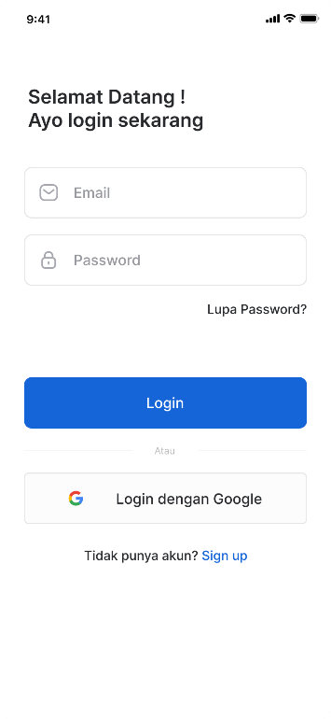

Gambar 17. Halaman login

Tampilan pada gambar diatas merupakan halaman *login* dimana akan muncul saat pengguna membuka aplikasi Teraskill. Pengguna akan diminta untuk memasukkan *email* dan *password* untuk melakukan *login.*

##### **4.3.3.2.2 Halaman Home**

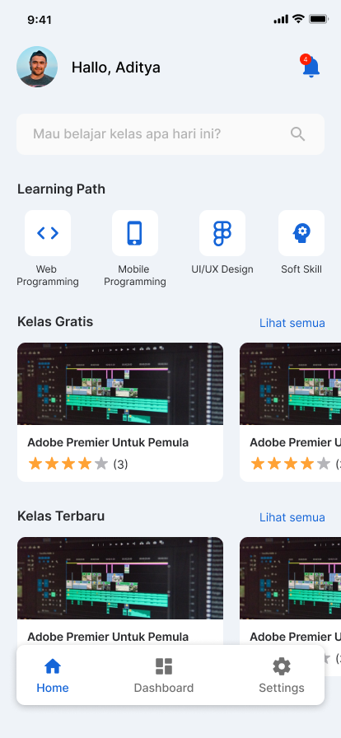

Gambar 18. Halaman home

Tampilan pada gambar diatas merupakan halaman *home* dimana akan muncul saat pengguna sudah melakukan *login* pada aplikasi Teraskill.

##### **4.3.3.2.3 Halaman Detail Kelas**

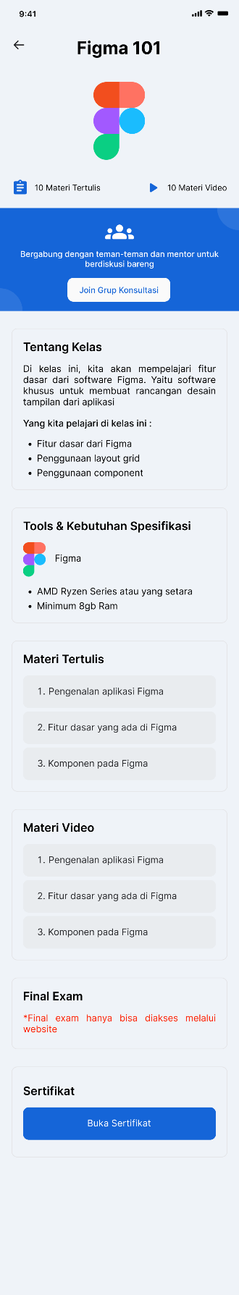

Gambar 19. Halaman detail kelas

Tampilan pada gambar diatas merupakan halaman detail kelas dimana pengguna bisa melihat detail kelas yang dipilih.

##### **4.3.3.2.4 Halaman Katalog Kelas**

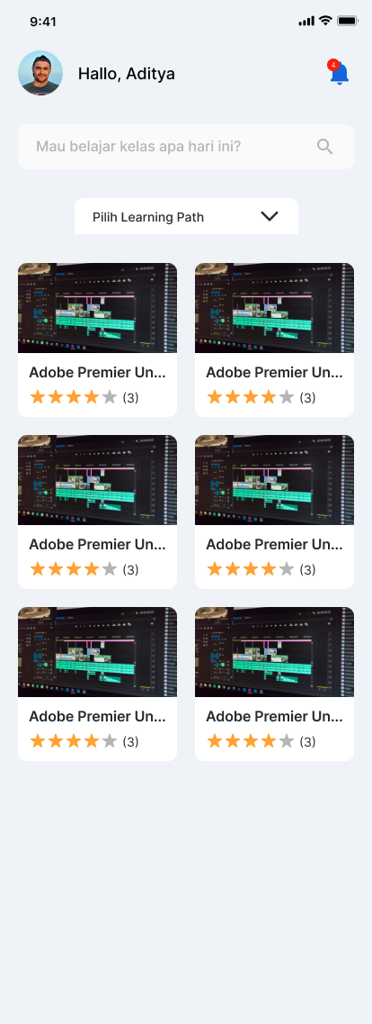

Gambar 20. Halaman katalog kelas

Tampilan pada gambar diatas merupakan halaman katalog kelas dimana pengguna bisa melihat pilihan kelas yang ada untuk dipilih sesuai keinginan.

##### **4.3.3.2.5 Halaman Dashboard Pengguna**

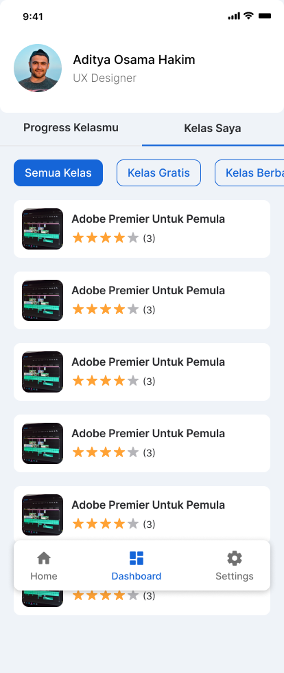

Gambar 21. Halaman dashboard pengguna

Tampilan pada gambar diatas merupakan halaman *dashboard* pengguna dimana pengguna bisa melihat progress pembelajaran dari kelas yang diambil.

##### **4.3.3.2.6 Halaman Materi Pembelajaran Video**

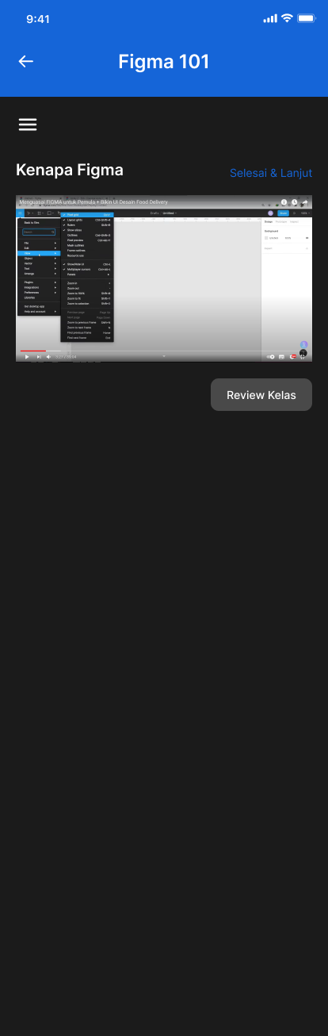

Gambar 22. Halaman materi pembelajaran video

Tampilan pada gambar diatas merupakan halaman materi pembelajaran video dimana halaman ini merupakan halaman untuk pengguna jika membuka materi pembelajaran video.

##### **4.3.3.2.7 Halaman Review Kelas**

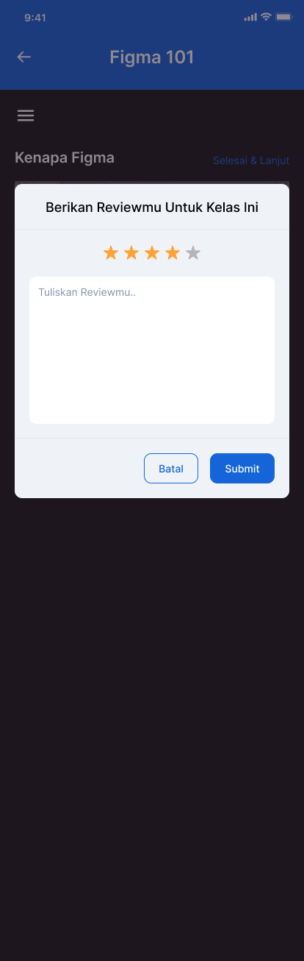

Gambar 23. Halaman review kelas

Tampilan pada gambar diatas merupakan halaman *review* kelas dimana halaman ini pengguna bisa memberi ulasan untuk kelas yang diambil.

##### **4.3.3.2.8 Halaman Pembayaran Kelas**

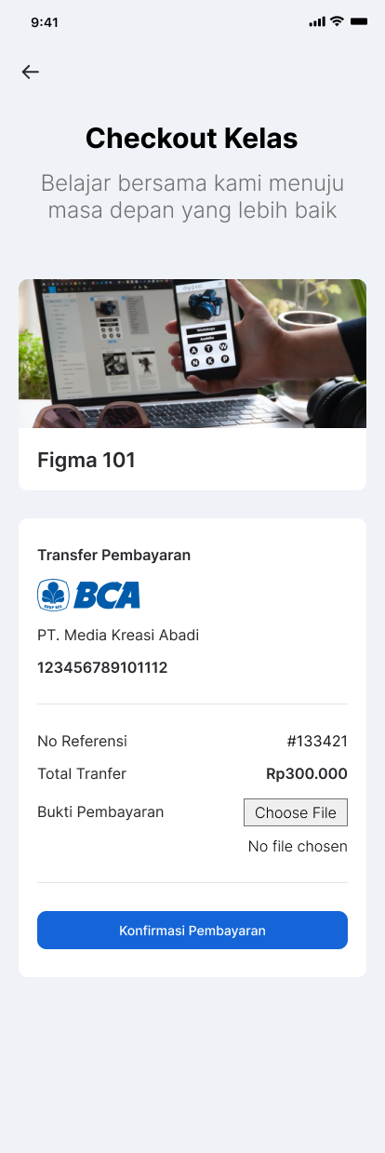

Gambar 24. Halaman pembayaran kelas

Tampilan pada gambar diatas merupakan halaman pembayaran kelas dimana halaman ini diperuntukkan untuk pengguna ketika ingin membayar kelas yang dibeli.

##### **4.3.3.2.9 Halaman Pengaturan Profil**

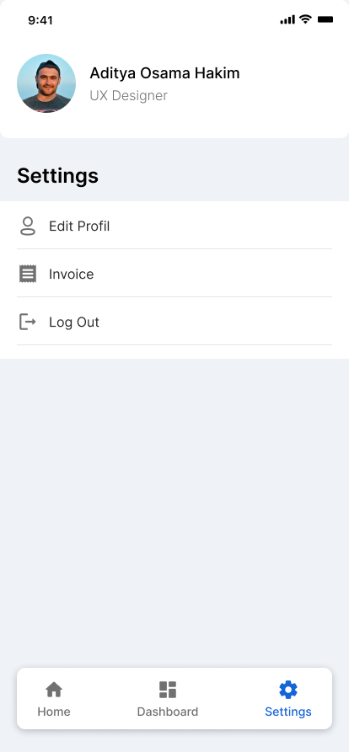

Gambar 25. Halaman pengaturan profil

Tampilan pada gambar diatas merupakan halaman pengaturan pengguna dimana halaman ini diperuntukkan untuk pengguna ketika ingin mengubah pengaturan profil.

### **4.3.4 Bisnis Digital**

Bisnis digital adalah suatu bisnis yang dalam menjalankan kegiatan operasionalnya memanfaatkan teknologi untuk menciptakan inovasi dan bisnis model yang bisa meningkatkan pengalaman dari penggunanya. Semenjak pandemi Covid-19 yang menyebabkan pembatasan sosial perkembangan bisnis digital meningkat pesat karena dalam melakukan perluasannya bisnis digital tidak terlalu memerlukan sektor rill sehingga dari segi sumber daya sangat efisien sekali.

#### **Keuntungan Bisnis Digital**

Bisnis digital memiliki beberapa keuntungan salah satunya dapat menjangkau pasar yang lebih luas lagi dan beberapa keuntungan lain dari bisnis digital adalah sebagai berikut.

1. Bisa dilakukan kapan saja dan dimana saja.

Bisnis yang memanfaatkan teknologi secara penuh tidak terbatas waktu dan tempat dalam menjalankan usahanya sehingga pemilik bisnis dapat menjalankan bisnisnya tanpa perlu repot-repot memikirkan batasan waktu dan tempat.

1. Jangkauan pasar yang luas.

Karena bisnis digital tidak terbatas waktu dan tempat, maka jangkauan yang bisa dicapai sangat luas sekali contohnya jika menggunakan sosial media maka bisa menjangkau jutaan pengguna sosial media tersebut. Ini menjadi keuntungan bagi yang menjalankan bisnis digital karena bisa berekspansi secara luas dan masif.

1. Menggunakan sumber daya yang lebih terjangkau.

Dengan model bisnis yang mengutamakan digitalisasi seperti internet dan sosial media, maka sumber daya yang digunakan untuk menjangkau pasar yang luas tersebut lebih terjangkau dan efisien. Hal ini merupakan salah satu keuntungan besar dari bisnis model digital.

#### **Bisnis Model Aplikasi Teraskill**

Aplikasi Teraskill adalah aplikasi edukasi yang berbasis website dan mobile yang menyediakan berbagai kursus online gratis dan berbayar. Dalam menjalankan kegiatan bisnisnya aplikasi Teraskill menerapkan bisnis digital yaitu dengan menggunakan bisnis model berbayar untuk kursus-kursus tertentu yang ada pada aplikasinya. Berikut adalah bisnis model kanvas dari aplikasi Teraskill.

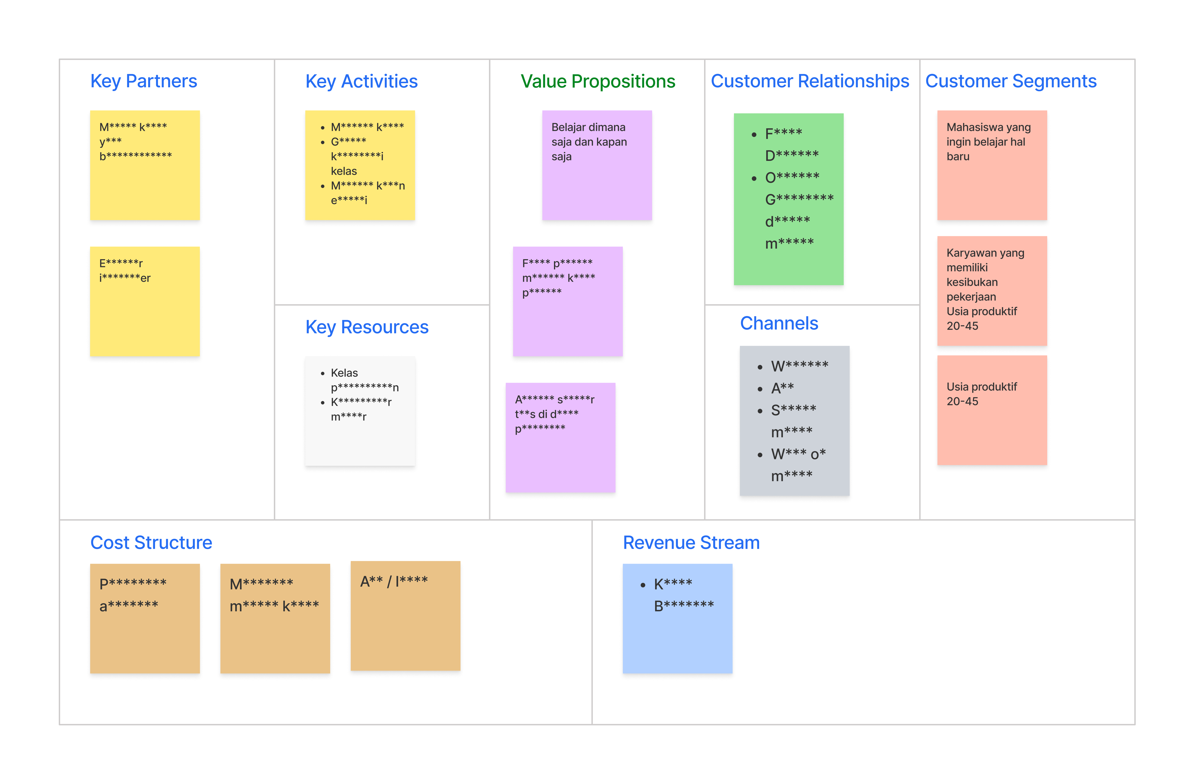

Gambar 26. Business Model Canvas aplikasi Teraskill (Confidential)



Gambar 27. Halaman Konfirmasi Pembayaran Untuk Pembelian Kelas

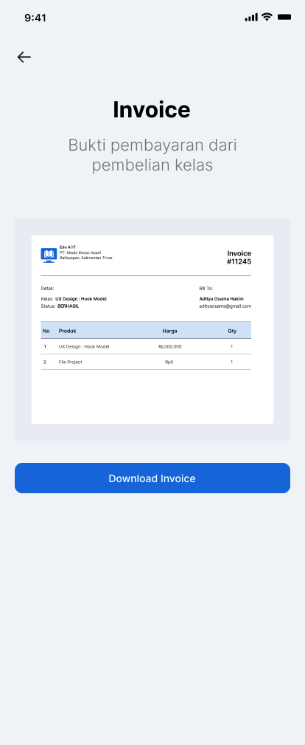

Gambar 28. Halaman Invoice Kelas

# **BAB 5 KESIMPULAN DAN SARAN**

## **5.1 Kesimpulan**

Adapun kesimpulan dari pengerjaan *project* magang ini adalah:

1. Telah menyelesaikan rangkaian program magang MSIB selama 1 semester atau 6 bulan (2 Agustus 2021 – 31 Januari 2022).
2. Telah berhasil merancang desain aplikasi edukasi berbasis mobile dan website yang dapat digunakan oleh pengguna belajar dari mana saja dan kapan saja.

## **5.2 Saran**

Adapun saran dari kegiatan dan pengerjaan project magang ini untuk dapat dipertimbangkan kedepannya adalah sebagai berikut:

1. Tampilan aplikasi Teraskill dapat dikembangkan lagi seperti kontras teks yang ditingkatkan lagi, warna yang lebih konsisten sehingga bisa meningkatkan pengalaman pengguna.
2. Melakukan pengembangan fitur-fitur baru berdasarkan *feedback* dari pengguna seperti memperbanyak metode pembayaran untuk kelas, fitur lowongan pekerjaan.
3. Perusahaan mitra lebih memperhatikan peraturan perusahaan untuk mahasiswa magangnya seperti jam datang dan jam pulang yang lebih jelas, sanksi yang diberikan jika tidak melaksanakan kewajibannya.
4. Perusahaan mitra lebih memperhatikan mentornya lagi untuk lebih bertanggung jawab kepada mahasiswa magangnya dikarenakan ada beberapa mentor yang jarang memberikan materi-materi yang diperlukan untuk pengembangan proyek

# **DAFTAR PUSTAKA**

De, S. (2020) ‘A novel perspective to threat modelling using design thinking and agile principles’, PDGC 2020 - 2020 *6th International Conference on Parallel, Distributed and Grid Computing,* pp. 31–35. doi: 10.1109/PDGC50313.2020.9315844.

Krisnanik, E. and Rahayu, T. (2021) ‘Ui/ux integrated holistic monitoring of paud using the tcsd method’, *Bulletin of Electrical Engineering and Informatics*, 10(4), pp. 2273–2284. doi: 10.11591/EEI.V10I4.3108.

Muhyidin, M. A., Sulhan, M. A. and Sevtiana, A. (2020) ‘Perancangan UI/UX Aplikasi My Cic Layanan Informasi Akademik Mahasiswa Menggunakan Aplikasi Figma’, *Jurnal Digit*, 10(2), p. 208. doi: 10.51920/jd.v10i2.171.

Saptaputra, E. H., Utoyo, A. W. and Karlna, N. (2021) ‘Gamification Analysis in Ui And Ux for Parking Spot Apps’, *Journal of Games, Game Art, and Gamification,* 5(1), pp. 9–14. doi: 10.21512/jggag.v5i1.7470.

Zaki, Iwan. and Sukoco, Iwan.(2018) 'Use of Design Thinking at Digital Technology Consultant Company Indie Labtek Bandung', AdBispreneur : Jurnal Pemikiran dan Penelitian Administrasi Bisnis dan Kewirausahaan, 3(2),pp. 123-129. doi : https://doi.org/10.24198/adbispreneur.v3i2.18469.

Saptari, Janu., Iswandari, Rini. and Setyawati, Ratna. (2018) ‘User Experience (UX) dalam pemanfaatan fasilitas Informal Learning Space (ILS) perpustakaan’, Perpustakaan Universitas Gadjah Mada, 14(1), pp. 26-34. doi: https://jurnal.ugm.ac.id/bip/article/view/27502/21181

Dam, Rikke Friis. (2021) ‘5 Stages in the Design Thinking Process’, https://www.interaction-design.org/literature/article/5-stages-in-the-design-thinking-process

Morville, Peter. (2004) ‘User Experience Design’, http://semanticstudios.com/user_experience_design/

Dikti Kemendikbud. (2021) ‘Program Magang dan Studi Independen Bersertifikat (MSIB) Kampus Merdeka, Beri Pengalaman di Dunia Profesi’, https://dikti.kemdikbud.go.id/kabar-dikti/kabar/program-magang-dan-studi-independen-bersertifikat-msib-kampus-merdeka-beri-pengalaman-di-dunia-profesi/

Republika. (2020) ‘Balikpapan akan Kembali Batasi Kegiatan Masyarakat’, https://dikti.kemdikbud.go.id/kabar-dikti/kabar/program-magang-dan-studi-independen-bersertifikat-msib-kampus-merdeka-beri-pengalaman-di-dunia-profesi/

# **LAMPIRAN**

## **Lampiran 1 Logsheet Mingguan**

|  |  |  |  |  |  |  |
| --- | --- | --- | --- | --- | --- | --- |
| Tanggal | Uraian Pekerjaan | Jenis Bukti Fisik dan Legalitasnya | | | | Paraf Pembimbing Lapangan |
| Referensi atau Surat Penugasan | Dokumen dari Tempat Kerja (Laporan Kegiatan) | Bukti Visual (Foto Kegiatan) | Hasil Pekerjaan (Foto Hasil Pekerjaan) |
| 2 Agustus 2021 | Jam 09.00 Kegiatan yang dilakukan adalah perkenalan terhadap perusahaan yang dijabarkan oleh CEO PT.MKA Balikpapan Bapak Istia Budi kepada Peserta Magang, dan perkenalan dari pihak karyawan PT.MKA  Jam 10.30-12:30 Kegiatan yang dilakukan adalah penjabaran jumlah peserta magang untuk setiap posisi beserta rencana timeline magang  Jam 13.00 - 18.00 Kegiatan yang dilakukan adalah masing-masing dari peserta magang mempresentasikan life path dan visi pribadi dari setiap peserta magang | Surat Tugas | Laporan Kegiatan | Foto Terlampir | Foto Terlampir | ttd ci gabriel |
| 3 Agustus 2021 | Pada jam 09:00 - 12:30 WITA, Kegiatan yang dilakukan adalah mendapatkan pembekalan dengan materi Time Management yang dibawa oleh Pak Istia Budi dan juga membahas studi kasus yang dibahas pertim pada aplikasi Miro  Pada jam 13:00 - 18:00 WITA, Kegiatan yang dilakukan adalah mencari studi kasus yang akan segera diselesaikan, dan studi kasus yang terpilih adalah Branding UKM, Kelangkaan tabung Oksigen, dan Penumpukan Sampah di Pasar | Surat Tugas | Laporan Kegiatan | Foto Terlampir | Foto Terlampir | ttd ci gabriel |
| 4 Agustus 2021 | Pada pukul 09:00 - 11:30 WITA, Kegiatan yang dilakukan adalah kami diberikan pembekalan tentang materi critical thinking oleh pak Budi.  Pada pukul 13:00 - 18:00 WITA, Kegiatan yang dilakukan adalah saya diarahkan belajar mengenai tools dan metode dalam pengembangan UI/UX | Surat Tugas | Laporan Kegiatan | Foto Terlampir | Foto Terlampir | ttd ci gabriel |
| 5 Agustus 2021 | Pada jam 09:00 - 12:30 WITA, Kegiatan yang dilakukan adalah mendapatkan pembekalan dengan materi Time Management yang dibawa oleh Pak Istia Budi dan juga membahas studi kasus yang dibahas per tim pada aplikasi Miro  Pada pukul 13:00 - 18:00 WITA, Kegiatan yang dilakukan adalah mempresentasikan hasil pembahasan bersama tim tentang studi kasus yang harus diselesaikan dengan tema Pendidikan membuat Learning Management System online di Indonesia dengan aplikasi miro | Surat Tugas | Laporan Kegiatan | Foto Terlampir | Foto Terlampir | ttd ci gabriel |
| 6 Agustus 2021 | Pada pukul 09:00 - 11:00 WITA, Kegiatan yang dilakukan adalah menyusun mind map tentang masalah pendidikan online yang akan dikembangkan dengan aplikasi Miro.  Pada pukul 13:00 - 18:00 WITA, Kegiatan yang dilakukan adalah melanjutkan kembali presentasi bersama tim tentang penyelesaian masalah pendidikan Online Indonesia menggunakan aplikasi Miro. | Surat Tugas | Laporan Kegiatan | Foto Terlampir | Foto Terlampir | ttd ci gabriel |
| 9 Agustus 2021 | Pada jam 09:00 - 12:00, Kegiatan yang dilakukan adalah konsolidasi antara CEO PT.MKA Bapak Istia Budi dengan kampus terkait konversi 20 sks dan sebagainya  ada jam 13:00 - 18:00, Kegiatan yang dilakukan adalah melanjutkan belajar dasar dari UI/UX Designer untuk kebutuhan pengembangan aplikasi , cara mereka bekerja, tools dan metode yang dipakai. | Surat Tugas | Laporan Kegiatan | Foto Terlampir | Foto Terlampir | ttd ci gabriel |
| 10 Agustus 2021 | Pada pukul 09:00 - 12:00, Kegiatan yang dilakukan adalah memahami cara kerja UI UX Designer dan mencoba menyelesaikan studi kasus yang sudah diberikan menggunakan metode yang sudah saya pelajari sebelumnya.  Pada pukul 13:30 - 18:00, Kegiatan yang dilakukan adalah sharing hasil konsolidasi kepada peserta magang antara CEO PT.MKA Bapak Istia Budi dengan kampus terkait konversi 20 sks dan sebagainya | Surat Tugas | Laporan Kegiatan | Foto Terlampir | Foto Terlampir | ttd ci gabriel |
| 12 Agustus 2021 | Pada pukul 09:00 - 12:00 WITA, Kegiatan yang dilakukan adalah mengikuti roadshow 1000 Startup Balikpapan  Pada pukul 13:30 - 18:00 WITA, Kegiatan yang dilakukan adalah melanjutkan belajar Peran utama dari UI UX Designer dari awal identifikasi sampai produk sudah jadi dan bagaimana peran UI UX bekerja ketika projek sedang berjalan | Surat Tugas | Laporan Kegiatan | Foto Terlampir | Foto Terlampir | ttd ci gabriel |
| 13 Agustus 2021 | Pada pukul 09:00 - 12:00 WITA, Kegiatan yang dilakukan adalah mengikuti pembekalan materi profesional communication  Pada pukul 13:30 - 18:00 WITA, Kegiatan yang dilakukan adalah melakukan pengenalan karakter menggunakan website 16personalities dan membuat akun [notion.so](http://notion.so/) untuk pembuatan laporan kepada perusahaan dan kampus. | Surat Tugas | Laporan Kegiatan | Foto Terlampir | Foto Terlampir | ttd ci gabriel |
| 16 Agustus 2021 | Pada jam 9:00 pembagian project kelompok, kelompok saya mendapatkan membuat lms (Learning Management System)  Pada jam 10:00-15:00 membuat mind map beserta kelompok hasilnya merupakan arsitektur sementara dari lms yang akan dikembangkan menggunakan beberapa referensi  Pada jam 15:00-17:00 presentasi mind map kepada mentor untuk mendapatkan masukan dan kritik | Surat Tugas | Laporan Kegiatan | Foto Terlampir | Foto Terlampir | ttd ci gabriel |
| 18 Agustus 2021 | Jam 8:00-9:00 mempelajari course UI UX untuk persiapan pengerjaa projek  Jam 9:00 - 12:30 diskusi perancangan arsitektur dari project team bersama kelompok  Jam 12:30-17:00 ada beberapa tambahan dari mentor setelah berdiskusi diberi masukan dan beberapa insight yaitu perbaikan arsitektur sehingga lebih matang dan sudah merancanakan teknologi yang akan dipakai | Surat Tugas | Laporan Kegiatan | Foto Terlampir | Foto Terlampir | ttd ci gabriel |
| 19 Agustus 2021 | Pada jam 09:00 - 12:00 WITA, Kegiatan yang dilakukan adalah melakukan Brainwriting dimana kami ditanyakan terkait apa yang disuka dan tidak disuka. Kemudian teman lain mengingat data tersebut dan diceritakan ulang. Mendengarkan pemaparan terkait konsolidasi MKA, seperti profil MKA dan juga program Magang itu sendiri.  Pada jam 13:30 - 18:00 WITA, Kegiatan yang dilakukan adalah pembekalan dari mentor frontend kak fachreza dengan materi software development life cycle seperti metode, Agile Scrum dan lain lain | Surat Tugas | Laporan Kegiatan | Foto Terlampir | Foto Terlampir | ttd ci gabriel |
| 20 Agustus 2021 | Pada jam 09:00 - 10:00 WITA, Kegiatan yang dilakukan adalah Mulai koordiansi terkait progress awal projek terkait kendala dan lain-lain  Pada Jam 10:00-17:30 lalu brainstorming dan menganalisa kebutuhan fitur dari projek Learning Management System dan belajar juga cara memanajemen proyek dan dokumentasi dengan baik | Surat Tugas | Laporan Kegiatan | Foto Terlampir | Foto Terlampir | ttd ci gabriel |
| 23 Agustus 2021 | Pada jam 09:00 - 10:00 WITA, Kegiatan yang dilakukan adalah pertemuan untuk membahas progress projek yang akan dijalankan minggu ini  Pada Jam 10:00-16:00 saya sudah mulai menjalankan tugas saya di bagian desain hari ini saya mencari referensi desain dan riset kecil2an bersama rekan tim untuk lms (Learning Management System) ini yang akan saya jadikan patokan dalam membuat Design System nya menyambi menyaksikan pelepasan mahasiswa MSIB oleh mas menteri Nadiem Makarim  Pada jam 16:00-17:00 membahas progress yang sudah dilakukan hari ini bersama mentor untuk mengevaluasi, memberi kritik dan masukan untuk projek. | Surat Tugas | Laporan Kegiatan | Foto Terlampir | Foto Terlampir | ttd ci gabriel |
| 24 Agustus 2021 | Pada jam 09:00 - 10:00 WITA, Kegiatan yang dilakukan adalah pertemuan untuk membahas progress projek  Pada Jam 10:00-16:00 saya sudah mulai menjalankan tugas saya di bagian desain yaitu membuat screen login dan sign up untuk web dan mobile dan juga membuat kebutuhan database bersama rekan tim  Pada jam 16:00-17:00 membahas progress yang sudah dilakukan hari ini bersama mentor untuk mengevaluasi, memberi kritik dan masukan untuk projek. | Surat Tugas | Laporan Kegiatan | Foto Terlampir | Foto Terlampir | ttd ci gabriel |
| 25 Agustus 2021 | Pada jam 09:00 - 11:00 WITA, Pemberian materi seputar UI/UX Design dan mengerjakan kuisnya  Pada Jam 11:00-16:00 melanjutkan tugas saya di bagian desain yaitu membuat desain home page dan menyusun user flow nya untuk website projek yang sesuai kebutuhan  Pada jam 16:00-17:00 membahas progress yang sudah dilakukan hari ini bersama mentor untuk mengevaluasi, memberi kritik dan masukan untuk projek. | Surat Tugas | Laporan Kegiatan | Foto Terlampir | Foto Terlampir | ttd ci gabriel |
| 26 Agustus 2021 | Pada jam 09:00 - 10:30 WITA, Pemberian materi seputar Data Scientist  Pada Jam 10:30-16:00 melanjutkan tugas saya di bagian desain yaitu melanjutkan desain home page serta dashboard web dan mobile  Pada jam 16:00-17:00 membahas progress yang sudah dilakukan hari ini bersama mentor untuk mengevaluasi, memberi kritik dan masukan untuk projek. | Surat Tugas | Laporan Kegiatan | Foto Terlampir | Foto Terlampir | ttd ci gabriel |
| 27 Agustus 2021 | Pada jam 09:00 - 9:30 WITA, Konsolidasi bersama mentor terkait pengerjaan projek  Pada Jam 9:30-16:00 melanjutkan tugas saya di bagian desain yaitu melanjutkan membuat dashboard untuk website dan melakukan penyesuaian dengan front end agar memudahkan slicing nya dan diskusi dengan mentor terkait ui ux desain  Pada jam 16:00-17:00 presentasi terkait progress minggu ini apa yang sudah dikerjakan kepada mentor, lalu mentor memberi masukan dan saran untuk tim saya sarannnya yaitu timeline pengerjaan yang perlu diperjelas lagi | Surat Tugas | Laporan Kegiatan | Foto Terlampir | Foto Terlampir | ttd ci gabriel |
| 30 Agustus 2021 | Pada Jam 09:00-10:00 Meeting pagi membahas progress projek dengan mentor  Pada Jam 10:00-12:00 Melanjutkan tugas saya merancang desain dashboard yang berisi data transaksi ,invoice, setting *Desain belum final  Pada Jam 13:00-17:00 mengikuti workshop github yang dibawakan oleh mentor Media Kreasi Abadi yaitu mas Fachreza Muslim | Surat Tugas | Laporan Kegiatan | Foto Terlampir | Foto Terlampir | ttd ci gabriel |
| 31 Agustus 2021 | Pada Jam 09:00-16:00 Melanjutkan tugas saya merancang desain untuk halaman kelas dan materi kelas dan finalisasi untuk desain yang kemarin sesuai dengan saran dan masukan dari para mentor  Pada Jam 16:00-17:00 belajar memperdalam ui ux mengikuti course yang disarankan oleh para mentor | Surat Tugas | Laporan Kegiatan | Foto Terlampir | Foto Terlampir | ttd ci gabriel |
| 1 September 2021 | Pada Jam 9:00-10:00 menerima saran dan masukan dari mentor terkait progress projek yang telah saya lakukan  Pada Jam 10:00-17:00 melanjutkan desain tampilan home dan dashboard untuk mobile dan sedikit revisi desain pada web | Surat Tugas | Laporan Kegiatan | Foto Terlampir | Foto Terlampir | ttd ci gabriel |
| 2 September 2021 | Pada Jam 9:00-10:00 pembekalan materi mobile programming tepatnya bahasa pemrograman kotlin yang dibawakan langsung oleh CEO bapak Istia Budi  Pada Jam 10:00-17:00 melanjutkan progress mendesain tampilan kelas yang dimana ada materi video dan materi tertulis untuk mobile dan beberapa revisi pada bagian dashboard mobile | Surat Tugas | Laporan Kegiatan | Foto Terlampir | Foto Terlampir | ttd ci gabriel |
| 3 September 2021 | Pada pukul 09:00 - 10:00 WITA, Kegiatan yang dilakukan adalah pembekalan yaitu tentang mvp (Most Viable Product) yang dibawakan langsung oleh bapak CEO Istia Budi  Pada pukul 10:00 - 14:00 WITA, melanjutkan desain projek hari ini membuat desain detail kelas pada layout mobile dan page untuk daftar kelas pada website  Pukul 14:00-17:00 pemaparan progress projek mingguan tiap kelompok dimana pada kelompok saya diberikan masukan pada detail halaman untuk final exam oleh mentor serta penyesuaian userflow | Surat Tugas | Laporan Kegiatan | Foto Terlampir | Foto Terlampir | ttd ci gabriel |
| 6 September 2021 | Pada pukul 09:00 - 12:00 WITA, Mempelajari mobile dev agar desain yang saya buat bisa disesuaikan dengan teknologi yang dipakai  Pada pukul 13:00 - 18:00 WITA, melanjutkan desain membuat halaman checkout kelas dan revisi pada bagian halaman kuis sesuai dengan arahan mentor | Surat Tugas | Laporan Kegiatan | Foto Terlampir | Foto Terlampir | ttd ci gabriel |
| 7 September 2021 | Pada pukul 09:00 - 16:00 WITA, Melanjutkan desain pada halaman web yaitu fitur get a job, sertifikat, dan pada mobile membuat halaman checkout  Pada pukul 16:00 - 18:00 WITA, berdiskusi dengan mentor terkait desain yang dikembangkan dan mendapatkan beberapa masukan & kritik | Surat Tugas | Laporan Kegiatan | Foto Terlampir | Foto Terlampir | ttd ci gabriel |
| 8 September 2021 | Pada pukul 09:00 - 10:00 pengarahan di pagi hari oleh bapak CEO Istia Budi serta memberikan materi dan kuis tentang decision maker  Pada pukul 10:00 - 16:00 WITA, Melanjutkan desain pada halaman web yaitu halaman sertifikat dan 404 serta melakukan eksplorasi desain agar web lebih ramah bagi pengguna dan nyaman dilihat  Pada pukul 16:00 - 18:00 WITA, berdiskusi dengan mentor terkait desain yang dikembangkan dan mendapatkan beberapa masukan & kritik | Surat Tugas | Laporan Kegiatan | Foto Terlampir | Foto Terlampir | ttd ci gabriel |
| 9 September 2021 | Pada pukul 09:00 - 16:00 WITA, Melanjutkan desain pada halaman web dan mobile yaitu gallery page, dan juga merevisi bagian kuis agar lebih interaktif  Pada pukul 16:00 - 18:00 WITA, berdiskusi dengan mentor terkait desain yang dikembangkan dan mendapatkan beberapa masukan & kritik | Surat Tugas | Laporan Kegiatan | Foto Terlampir | Foto Terlampir | ttd ci gabriel |
| 10 September 2021 | Pada pukul 09:00 - 15:00 WITA, Melakukan eksplorasi desain untuk desain projek dan revisi beberapa fitur karena beberapa masukan dari mentor pada halaman dashboard  Pada pukul 15:00 - 18:00 WITA, melakukan presentasi mingguan oleh para tim untuk melaporkan progress mingguan tiap masing-masing tim. | Surat Tugas | Laporan Kegiatan | Foto Terlampir | Foto Terlampir | ttd ci gabriel |
| 13 September 2021 | Pada pukul 09:00 - 12:00 WITA dan 13:00-15:00 WITA, Mengerjakan revisi yang diberikan mentor yaitu membuat halaman mobile untuk melihat history transaksi dan invoice, serta revisi pada halaman web untuk materi tertulis.  Pada pukul 15:00 - 17:00 WITA, Sesi sharing bersama tim ui ux  Pada pukul 17:00-18:00 WITA, belajar mandiri dengan materi ui ux | Surat Tugas | Laporan Kegiatan | Foto Terlampir | Foto Terlampir | ttd ci gabriel |
| 14 September 2021 | Pada pukul 09:00 - 12:00 WITA dan 13:00-16:00 WITA, Mengerjakan bagian minor yang ada pada desain web dan mobile diantaranya merapikan layout grid yang tidak konsisten, margin tidak konsisten serta padding yang juga sebelumnya tidak konsisten dengan tujuan mempermudah developer dan estetika yang ciamik  Pada pukul 16:00 - 18:00 WITA, Diskusi dengan bapak CEO Istia Budi didapatkan beberapa masukan yaitu nama aplikasi untuk sementara adalah Teraskill yang memiliki nilai fiosofi bahwa teras itu tempat berkumpu dan bertukar pikiran dalam konteks ini adalah skill atau ilmu. Serta, beliau memberikan revisi pada bagian sertifikat agar membuat yang simpel namun tetap memiliki nilai value bagi yang mendapatkannya pada saat kelas nanti | Surat Tugas | Laporan Kegiatan | Foto Terlampir | Foto Terlampir | ttd ci gabriel |
| 15 September 2021 | Pada pukul 09:00 - 12:00 WITA dan 13:00-15:00 WITA, Mengerjakan revisi yang diberikan kemarin, dan juga mulai untuk menyusun userflow untuk kebutuhan dokumentasi  Pada pukul 15:00 - 17:00 WITA, sharing dan report harian bersama mentor mas Hermawan  Pada pukul 17:00 - 18:00 WITA melanjutkan belajar ui ux di youtube A&J Smart | Surat Tugas | Laporan Kegiatan | Foto Terlampir | Foto Terlampir | ttd ci gabriel |
| 16 September 2021 | Pada pukul 09:00 - 12:00 WITA dan 13:00-15:00 WITA, Melanjutkan progress mengerjakan revisi dan berdasarkan masukan dari mentor yaitu pada web untuk projek tim  Pada pukul 15:00 - 18:00 WITA, Melanjutkan belajar ui ux dengan melakukan eksplorasi desain ui untuk mempertajam intuisi saya dalam mendesain tampilan ui dan membaca artikel di medium untuk memperkaya sudut pandang dan knowledge seputar ui ux | Surat Tugas | Laporan Kegiatan | Foto Terlampir | Foto Terlampir | ttd ci gabriel |
| 17 September 2021 | Pada jam 09:00 - 12:00 WITA, Pemaparan projek besar IMS (Internship Management System) oleh mentor mas Fachreza Muslim  Pada Jam 13:00-16:00 WITA sharing tentang materi psikologi oleh bapak CEO Istia Budi  Pada Jam 16:00-18:00 WITA pemaparan progress dan sharing mingguan yang dilakukan tiap kelompok | Surat Tugas | Laporan Kegiatan | Foto Terlampir | Foto Terlampir | ttd ci gabriel |
| 20 September 2021 | Pada jam 09:00 - 14:00 WITA, Mengerjakan progress membuat tampilan desain darkmode untuk fitur utama  Pada Jam 14:00-16:00 WITA, Pembagian jobdesk untuk projek IMS (Internship Management System) untuk tim UIUX oleh mentor mas Fachreza Muslim untuk tim desain dibagi 3 jobdesk dan kebetulan saya mendapatkan jobdesk utama mengerjakan halaman website  Pada jam 16:00-18:00 Sharing dan diskusi bersama bapak CEO Istia Budi | Surat Tugas | Laporan Kegiatan | Foto Terlampir | Foto Terlampir | ttd ci gabriel |
| 21 September 2021 | Pada jam 09:00 - 16:00 WITA, Mengerjakan projek besar IMS (Internship Management System) bersama tim UI/UX hari ini menyusun Design System untuk langkah awal dan sedikit desain sesuai dengan hasil diskusi mentor  Pada jam 16:00-18:00 Sharing dan diskusi bersama bapak CEO Istia Budi seputar UI UX di Industri | Surat Tugas | Laporan Kegiatan | Foto Terlampir | Foto Terlampir | ttd ci gabriel |
| 22 September 2021 | Pada jam 09:00 - 15:00 WITA, Melanjutkan pengerjaan projek IMS (Internship Management System)  Pada Jam 15:00-17:00 WITA Sharing and discussion bersama ketua APTIKOM Kalimantan Timur yaitu pak Eko membahas seputar mobile programming  Pada jam 17:00-18:00 WITA Evaluasi progress dengan mentor mas Fachreza Muslim ada beberapa masukan dan saran yang diberikan beliau. | Surat Tugas | Laporan Kegiatan | Foto Terlampir | Foto Terlampir | ttd ci gabriel |
| 23 September 2021 | Pada jam 09:00 - 12:00 WITA, melanjutkan revisi pada projek IMS (Integrated Management System)  Pada Jam 12:00-16:00 WITA, Pembelajaran mandiri mobile programming dan UI/UX agar improvement untuk projek lebih maksimal  Pada jam 16:00-18:00 WITA, Sharing dan discussion bersama bapak CEO Istia Budi terkait projek team menghasilkan masukan dan saran yang sekiranya bisa diimplementasikan | Surat Tugas | Laporan Kegiatan | Foto Terlampir | Foto Terlampir | ttd ci gabriel |
| 24 September 2021 | Pada jam 09:00 - 12:00 WITA, Diskusi pada projek IMS (Integrated Management System) dengan rekan desain ui ux terkait web membahas terkait component desainn serta layouting agar desain web ciamik dan konsisten  Pada Jam 13:00-16:00 WITA, Melanjutkan progress team projek yaitu penambahan asset dan component agar memudahkan proses developing  Pada jam 16:00-18:00 WITA, Presentasi mingguan tiap team projek menghasilkan masukan dan saran yang membangun oleh bapak CEO Istia Budi | Surat Tugas | Laporan Kegiatan | Foto Terlampir | Foto Terlampir | ttd ci gabriel |
| 27 September 2021 | Pada jam 09:00 - 10:00 WITA, Diskusi bersama mentor terkait pengerjaan progress projek untuk minggu ini  Pada Jam 10:00-12:00 WITA, Melanjutkan pengerjaan projek tim teraskill hari ini saya menbuat halaman untuk dashboard admin  Pada Jam 12:00-13:00 WITA, Isoma  Pada Jam 13:00-17:00 WITA, Melanjutkan pengerjaan dashboard admin  Pada jam 17:00-18:00 WITA, Melakukan role play bersama teman-teman sebagai pembelajaran tim dalam mengambil suatu peran | Surat Tugas | Laporan Kegiatan | Foto Terlampir | Foto Terlampir | ttd ci gabriel |
| 28 September 2021 | Pada jam 09:00 - 12:00 WITA, Melanjutkan pengerjaan projek besar kerjatim sesuai dengan brief yag diberikan yaitu membuat dashboard page untuk user  Pada Jam 12:00-13:00 WITA, Isoma  Pada Jam 13:00-16:00 WITA, Melanjutkan pengerjaan dashboard admin projek tim teraskill dan juga berdiskusi dengann tim terkait alur algoritma dan tampilannya  Pada jam 16:00-18:00 WITA, Mengikuti kegiatan Sharing Session : We Create Awesome Games bareng Kak Ozy (Ozysoft Studio Founder) yang menambah insight seputar dunia game developer | Surat Tugas | Laporan Kegiatan | Foto Terlampir | Foto Terlampir | ttd ci gabriel |
| 29 September 2021 | Pada jam 09:00 - 12:00 WITA, Melanjutkan progress projek besar kerjatim yang kemarin yaitu melanjutkan menyelesaikan desain dashboard dan berkoordinasi dengan tim desain  Pada Jam 12:00-13:00 WITA, Isoma  Pada Jam 13:00-16:00 WITA, Melanjutkan pengerjaan dashboard admin projek tim teraskill fitur yang saya desain hari ini adalah tampilan untuk melihat transaksi, CRUD (Create, Read, Update, Delete) untuk learning path dan laporan  Pada jam 16:00-18:00 WITA, Sharing and discussion dengan materi seputar bisnis oleh bapak CEO Istia Budi dan juga bermain kuis seputar logic | Surat Tugas | Laporan Kegiatan | Foto Terlampir | Foto Terlampir | ttd ci gabriel |
| 30 September 2021 | Pada jam 09:00 - 12:00 WITA, Melanjutkan pengerjaan dashboard admin projek tim teraskill, berdiskusi tentang tim tentang data dan tampilan untuk halamannnya itu sendiri  Pada Jam 12:00-13:00 WITA, Isoma  Pada Jam 13:00-17:00 WITA, Melakukan pembelajaran mandiri dengan mengikuti course di [uxcel](http://uxcel.com) sesuai dengan arahan mentor untuk meningkatkan skill saya di bidang UI UX Designer  Pada jam 17:00-18:00 WITA, Berdiskusi dengan bapak CEO Istia Budi membahas terkait promosi untuk projek tim kami agar ketika produk sudah luncur produk siap digunakan dengan baik, dan juga membahas untuk pembuatan konten dan mencari mentor untuk platform teraskill | Surat Tugas | Laporan Kegiatan | Foto Terlampir | Foto Terlampir | ttd ci gabriel |
| 1 Oktober 2021 | Pada jam 09:00 - 12:00 WITA, Melanjutkan pengerjaan dashboard admin projek tim teraskill  Pada Jam 12:00-13:00 WITA, Isoma  Pada Jam 13:00-15:00 WITA, Melakukan pembelajaran mandiri dengan mengikuti course di [uxcel](http://uxcel.com) sesuai dengan arahan mentor untuk meningkatkan skill saya di bidang UI UX Designer  Pada jam 15:00-17:00 WITA, Sharing and discussion bersama mentor-mentor terkait projek besar kerjatim.id | Surat Tugas | Laporan Kegiatan | Foto Terlampir | Foto Terlampir | ttd ci gabriel |
| 4 Oktober 2021 | Pada jam 09:00 - 12:00 WITA, Berdiskusi dan melanjutkan pengerjaan projek besar kerjatim merevisi tampilan workspace  Pada Jam 12:00-13:00 WITA, Isoma  Pada Jam 13:00-16:00 WITA, Melanjutkan progress desain untuk projek Teraskill  Pada jam 16:00-18:00 WITA, Evaluasi bersama untuk mendapat masukan dan saran bersama para mentor | Surat Tugas | Laporan Kegiatan | Foto Terlampir | Foto Terlampir | ttd ci gabriel |
| 5 Oktober 2021 | Pada jam 09:00 - 11:00 WITA, Melanjutkan revisi pengerjaan yang diberikan oleh mentor yaitu template desain instagram untuk bahan promosi dari projek tim yang saya buat dan memperbaiki tampilan dashboard admin  Pada jam 11:00 -12:00 WITA, berdiskusi dengan temain desain UI UX terkait projek kerjatim  Pada Jam 12:00-13:00 WITA, Isoma  Pada Jam 13:00-16:00 WITA, Melakukan pembelajaran mandiri dengan mengikuti course di uxcel dengan materi seputar UI Design  Pada jam 16:00-18:00 WITA, Sharing and discussion bersama bapak CEO Istia Budi dengan materi hari ini adalah "Emotional Intelligence & Stress Management" | Surat Tugas | Laporan Kegiatan | Foto Terlampir | Foto Terlampir | ttd ci gabriel |
| 6 Oktober 2021 | Pada jam 09:00 - 12:00 WITA, Melanjutkan revisi perbaikan projek kerjatim untuk halaman member  Pada Jam 12:00-13:00 WITA, Isoma  Pada Jam 13:00-16:00 WITA, Melanjutkann pengerjaan projek kerjatim serta berdiskusi ringan dengan tim ui ux design  Pada jam 16:00-18:00 WITA, Melakukan pembelajaran mandiri seputar mobile programming | Surat Tugas | Laporan Kegiatan | Foto Terlampir | Foto Terlampir | ttd ci gabriel |
| 7 Oktober 2021 | Pada jam 09:00 - 12:00 WITA, Sharing and Discussion tim membahas isu teknologi yang ada di kota Balikpapan bersama bapak CEO Istia Budi  Pada Jam 12:00-13:00 WITA, Isoma  Pada Jam 13:00-17:00 WITA, Melanjutkan pengerjaan projek tim Teraskill serta berdiskusi mengenai backend dan integrasinya bersama tim  Pada jam 17:00-18:00 WITA, Melakukan eksplorasi desain ui dan design system untuk kebutuhan insight pada projek besar Kerjatim | Surat Tugas | Laporan Kegiatan | Foto Terlampir | Foto Terlampir | ttd ci gabriel |
| 8 Oktober 2021 | Pada jam 09:00 - 12:00 WITA, Melanjutkan pengerjaan dan penambahan fitur pada dashboard admin projek Teraskill  Pada Jam 12:00-13:00 WITA, Isoma  Pada Jam 13:00-15:00 WITA, Melakukan pembelajaran mandiri seputar color psychology dalam ui design  Pada Jam 15:00-16:00 WITA, Sharing and discussion bersama mentor membahas materi seputar user flow  Pada jam 16:00-18:00 WITA, Melakukan report mingguan tiap tim dan mendapatkan saran serta masukan dari para mentor | Surat Tugas | Laporan Kegiatan | Foto Terlampir | Foto Terlampir | ttd ci gabriel |
| 11 Oktober 2021 | Pada jam 09:00 - 12:00 WITA, Melanjutkan pengerjaan pada projek besar Kerjatim  Pada Jam 12:00-13:00 WITA, Isoma  Pada Jam 13:00-16:00 WITA, Melakukan diskusi bersama rekan tim untuk membahas kekurangan sementara pada projek Teraskill dan melakukan perbaikannya  Pada Jam 16:00-18:00 WITA, Sharing and discussion bersama bapak CEO Istia Budi terkait Growth Mindset dan cerita dari teman-teman tipping point dari 3 tahun lalu sampai sekarang | Surat Tugas | Laporan Kegiatan | Foto Terlampir | Foto Terlampir | ttd ci gabriel |
| 12 Oktober 2021 | Pada jam 09:00 - 12:00 WITA, Melanjutkan pengerjaan pada projek tim Teraskill  Pada Jam 12:00-13:00 WITA, Isoma  Pada Jam 13:00-16:30 WITA, Melakukan pembelajaran mandiri mempelajari interaction design  Pada Jam 16:30-17:30 WITA, Sharing and discussion bersama bapak CEO Istia Budi terkait materi seputar mindset  Pada Jam 17:30-18:00 WITA, Diskusi terkait projek besar Kerjatim membahas desain tampilan bersama mentor | Surat Tugas | Laporan Kegiatan | Foto Terlampir | Foto Terlampir | ttd ci gabriel |
| 13 Oktober 2021 | Pada jam 09:00 - 12:00 WITA, Melanjutkan pengerjaan pada projek tim Teraskill  Pada Jam 12:00-13:00 WITA, Isoma  Pada Jam 13:00-15:00 WITA, Diskusi dengan tim projek Teraskill terkait kendala pada pengembangan fitur  Pada Jam 15:00-18:00 WITA, Melanjutkan pengerjaan projek besar Kerjatim sesuai dengan brief dari mentor | Surat Tugas | Laporan Kegiatan | Foto Terlampir | Foto Terlampir | ttd ci gabriel |
| 14 Oktober 2021 | Pada jam 09:00 - 12:00 WITA, Melanjutkan pengerjaan pada projek besar Kerjatim  Pada Jam 12:00-13:00 WITA, Isoma  Pada Jam 13:00-16:00 WITA, Melakukan pembelarajan mandiri dengan mempelajari materi ui design yang sudah diberikan mentor  Pada Jam 16:00-18:00 WITA, Mengikuti webinar Data Science Fundamentals bersama Krisostomus Nova yang diselenggarakan IndigoSpace Balikpapan | Surat Tugas | Laporan Kegiatan | Foto Terlampir | Foto Terlampir | ttd ci gabriel |
| 15 Oktober 2021 | Pada jam 09:00 - 12:00 WITA, Melanjutkan pengerjaan pada projek besar Kerjatim menbuat halaman home task  Pada Jam 12:00-13:00 WITA, Isoma  Pada Jam 13:00-16:00 WITA, Melakukan pembelarajan mandiri dengan mempelajari mobile programming  Pada Jam 16:00-18:00 WITA,Sharing and disccussion serta report projek tim mingguan bersama bapak CEO Istia Budi dan mentor | Surat Tugas | Laporan Kegiatan | Foto Terlampir | Foto Terlampir | ttd ci gabriel |
| 18 Oktober 2021 | Pada jam 09:00 - 12:00 WITA, Melanjutkan pengerjaan pada projek besar Kerjatim sesuai brief dari mentor  Pada Jam 12:00-13:00 WITA, Isoma  Pada Jam 13:00-16:00 WITA, Sharing and discussion dengan tim Teraskill terkait progress development  Pada Jam 16:00-18:00 WITA, Sharing and disccussion bersama bapak CEO Istia Budi membahas "How To Good to Great Person/Company" | Surat Tugas | Laporan Kegiatan | Foto Terlampir | Foto Terlampir | ttd ci gabriel |
| 19 Oktober 2021 | Pada jam 09:00 - 12:00 WITA, Melanjutkan pengerjaan pada projek besar Kerjatim sesuai brief dari mentor  Pada Jam 12:00-13:00 WITA, Isoma  Pada Jam 13:00-16:00 WITA, Melanjutkan pengerjaan projek besar Kerjatim  Pada Jam 16:00-18:00 WITA, Sharing and disccussion bersama bapak CEO Istia Budi membahas tentang pembelajaran bisnis | Surat Tugas | Laporan Kegiatan | Foto Terlampir | Foto Terlampir | ttd ci gabriel |
| 21 Oktober 2021 | Pada jam 09:00 - 12:00 WITA, Melanjutkan pengerjaan pada projek besar Kerjatim sesuai brief dari mentor  Pada Jam 12:00-13:00 WITA, Isoma  Pada Jam 13:00-16:00 WITA, Melanjutkan pengerjaan projek besar Kerjatim  Pada Jam 16:00-18:00 WITA, Melakukan pembelajaran mandiri dengan materi UI Design | Surat Tugas | Laporan Kegiatan | Foto Terlampir | Foto Terlampir | ttd ci gabriel |
| 22 Oktober 2021 | Pada jam 09:00 - 12:00 WITA, Mengikuti kegiatan Networking Session HUB.ID yang diadakan oleh Kominfo Balikpapan  Pada Jam 12:00-13:00 WITA, Isoma  Pada Jam 13:00-16:00 WITA, Melanjutkan kegiatan Networking Session HUB.ID yang diadakan oleh Kominfo Balikpapan mendapatkan insight tentang cara membangun start-up dan ada sesi spesial yaitu tukar pikiran dan sharing bersama para founder start up yang ada  Pada Jam 16:00-18:00 WITA, Melakukan report mingguan membahas progress tiap tim bersama Bapak CEO Istia Budi | Surat Tugas | Laporan Kegiatan | Foto Terlampir | Foto Terlampir | ttd ci gabriel |
| 25 Oktober 2021 | Pada jam 09:00 - 12:00 WITA, Melakukan revisi fitur pada projek tim Teraskill  Pada Jam 12:00-13:00 WITA, Isoma  Pada Jam 13:00-16:00 WITA, Melanjutkan revisi fitur pada projek tim Teraskill  Pada Jam 16:00-18:00 WITA, Melakukan pembelajaran mandiri dengan materi UX Design | Surat Tugas | Laporan Kegiatan | Foto Terlampir | Foto Terlampir | ttd ci gabriel |
| 26 Oktober 2021 | Pada jam 09:00 - 12:00 WITA, Melakukan pengerjaan revisi fitur pada projek tim Teraskill  Pada Jam 12:00-13:00 WITA, Isoma  Pada Jam 13:00-16:00 WITA, Menyiapkan form untuk pendaftaran mentor Teraskill agar memudahkan dalam pendataan mentor yang akan bergabung  Pada Jam 16:00-18:00 WITA, Melakukan Sharing and Discussion bersama bapak CEO Istia Budi dengan materi "SOLID Principle" yang membahas prinsip dunia programming | Surat Tugas | Laporan Kegiatan | Foto Terlampir | Foto Terlampir | ttd ci gabriel |
| 27 Oktober 2021 | Pada jam 09:00 - 12:00 WITA, Melakukan pengerjaan revisi fitur pada projek tim Teraskill  Pada Jam 12:00-13:00 WITA, Isoma  Pada Jam 13:00-16:00 WITA, Melakukan pembelajaran materi UI Design tentang typography  Pada Jam 16:00-18:00 WITA, Melakukan diskusi terkait projek besar Kerjatim bersama mentor mas Fachreza Muslim | Surat Tugas | Laporan Kegiatan | Foto Terlampir | Foto Terlampir | ttd ci gabriel |
| 28 Oktober 2021 | Pada jam 09:00 - 12:00 WITA, Melakukan pengerjaan pada projek besar Kerjatim  Pada Jam 12:00-13:00 WITA, Isoma  Pada Jam 13:00-16:00 WITA, Melanjutkan pengerjaan projek besar Kerjatim  Pada Jam 16:00-18:00 WITA, Melakukan diskusi bersama teman UI/UX Designer yang lain pada pengembangan desain pada projek besar Kerjatim | Surat Tugas | Laporan Kegiatan | Foto Terlampir | Foto Terlampir | ttd ci gabriel |
| 29 Oktober 2021 | Pada jam 09:00 - 12:00 WITA, Melakukan pengerjaan pada projek besar Kerjatim sesuai dengan arahan mentor  Pada Jam 12:00-13:00 WITA, Isoma  Pada Jam 13:00-16:00 WITA, Melanjutkan pengerjaan projek besar Kerjatim  Pada Jam 16:00-18:00 WITA, Melakukan diskusi bersama tim projek Teraskill terkait progress pengerjaan serta report mingguan tim dengan bapak CEO Istia Budi | Surat Tugas | Laporan Kegiatan | Foto Terlampir | Foto Terlampir | ttd ci gabriel |
| 1 November 2021 | Pada jam 09:00 - 12:00 WITA, Membahas pengerjaan projek dan evaluasi tim untuk bulan November ini bersama bapak CEO Istia Budi  Pada Jam 12:00-13:00 WITA, Isoma  Pada Jam 13:00-17:00 WITA, Melanjutkan pengerjaan desain UI projek besar Kerjatim  Pada Jam 17:00-18:00 WITA, Melakukan evaluasi tim internal projek Teraskill membahas progresss selama bulan oktober dan apa yang perlu ditingkatkan lagi agar projek tepat waktu dan sesuai dengan target di awal | Surat Tugas | Laporan Kegiatan | Foto Terlampir | Foto Terlampir | ttd ci gabriel |
| 2 November 2021 | Pada jam 09:00 - 12:00 WITA, Melanjutkan pengerjaan desain web projek besar Kerjatim  Pada Jam 12:00-13:00 WITA, Isoma  Pada Jam 13:00-16:00 WITA, Melanjutkan pengerjaan desain web projek besar Kerjatim yaitu halaman add task sesuai arahan dan feedback dari mentor  Pada Jam 16:00-18:00 WITA, Melakukan pembelajaran design system UI sesuai dari arahan mentor mas Fachreza Muslim | Surat Tugas | Laporan Kegiatan | Foto Terlampir | Foto Terlampir | ttd ci gabriel |
| 3 November 2021 | Pada jam 09:00 - 12:00 WITA, Melanjutkan pengerjaan desain web projek besar Kerjatim  Pada Jam 12:00-13:00 WITA, Isoma  Pada Jam 13:00-16:00 WITA, Melakukan pembelajaran mandiri Design System dalam UI Design  Pada jam 16:00-18:00 WITA, Melanjutkan pengerjaan desain web projek besar Kerjatim | Surat Tugas | Laporan Kegiatan | Foto Terlampir | Foto Terlampir | ttd ci gabriel |
| 4 November 2021 | Pada jam 09:00 - 12:00 WITA, Melanjutkan pengerjaan desain projek besar Kerjatim berdasarkan arahan dari para mentor  Pada Jam 12:00-13:00 WITA, Isoma  Pada Jam 13:00-16:00 WITA, Melanjutkann pengerjaan projek kerjatim serta berdiskusi ringan dengan tim UI UX  Pada jam 16:00-18:00 WITA, Evaluasi pengerjaan desain yang dikerjakan pada hari ini bersama mentor dan teman ui ux | Surat Tugas | Laporan Kegiatan | Foto Terlampir | Foto Terlampir | ttd ci gabriel |
| 5 November 2021 | Pada jam 09:00 - 12:00 WITA, Melanjutkan pengerjaan desain projek besar Kerjatim berdasarkan arahan dari para mentor  Pada Jam 12:00-13:00 WITA, Isoma  Pada Jam 13:00-16:00 WITA, Melakukan revisi desain yang asya kerjakan tadi pagi sesuai dengan feedback untuk design web dari para mentor  Pada jam 16:00-18:00 WITA, Evaluasi pengerjaan desain yang dikerjakan pada hari ini bersama mentor dan teman ui ux | Surat Tugas | Laporan Kegiatan | Foto Terlampir | Foto Terlampir | ttd ci gabriel |
| 8 November 2021 | Pada jam 09:00 - 12:00 WITA, Melanjutkan pengerjaan desain projek besar Kerjatim berdasarkan arahan dari para mentor  Pada Jam 12:00-13:00 WITA, Isoma  Pada Jam 13:00-16:00 WITA, Melakukan pengerjaan desain web projek besar Kerjatim dengan didampingi mentor  Pada jam 16:00-18:00 WITA, Evaluasi pengerjaan desain yang dikerjakan pada hari ini bersama mentor dan teman ui ux dan pertemuan dengan komisaris PT. MEDIA KREASI ABADI ibu Anes membahas hari pertama wfo bersama rekan-rekan magang yang lain | Surat Tugas | Laporan Kegiatan | Foto Terlampir | Foto Terlampir | ttd ci gabriel |
| 9 November 2021 | Pada jam 09:00 - 12:00 WITA, Melanjutkan pengerjaan desain projek besar Kerjatim berdasarkan arahan dari para mentor  Pada Jam 12:00-13:00 WITA, Isoma  Pada Jam 13:00-16:00 WITA, Melakukan pengerjaan desain web projek besar Kerjatim dengan didampingi mentor  Pada jam 16:00-18:00 WITA, Melakukan pembelajaran UI bersama teman-teman di kantor dan berdiskusi ringan tentang projek yang sedang kami kerjakan | Surat Tugas | Laporan Kegiatan | Foto Terlampir | Foto Terlampir | ttd ci gabriel |
| 10 November 2021 | Pada jam 09:00 - 12:00 WITA, Melanjutkan pengerjaan desain projek besar Kerjatim berdasarkan arahan dan brief dari para mentor  Pada Jam 12:00-13:00 WITA, Isoma  Pada Jam 13:00-16:00 WITA, Melakukan revisi dan penambahan desain pada projek tim Terakskill  Pada jam 16:00-18:00 WITA, Melakukan pembelajaran Design & coding bersama teman-teman di kantor dan berdiskusi tentang projek yang sedang kami kerjakan | Surat Tugas | Laporan Kegiatan | Foto Terlampir | Foto Terlampir | ttd ci gabriel |
| 11 November 2021 | Pada jam 09:00 - 12:00 WITA, Melakukan diskusi projek bersama projek tim Teraskill membahas progress yang menghasilkan beberapa revisi pada fitur  Pada Jam 12:00-13:00 WITA, Isoma  Pada Jam 13:00-16:00 WITA, Melakukan revisi desain sesuai hasil diskusi pada projek tim Terakskill  Pada jam 16:00-18:00 WITA, Melanjutkan pengerjaan desain web pada projek besar Kerjartim | Surat Tugas | Laporan Kegiatan | Foto Terlampir | Foto Terlampir | ttd ci gabriel |
| 12 November 2021 | Pada jam 09:00 - 12:00 WITA, Melanjutkan pengerjaan projek besar Kerjatim berdasarkan brief dari para mentor  Pada Jam 12:00-13:00 WITA, Isoma  Pada Jam 13:00-16:00 WITA, Melakukan review desain pada projek tim Terakskill untuk memastikan desain dan code sesuai dengan yang direncanakan  Pada jam 16:00-18:00 WITA, Melakukan review desain mingguan projek besar Kerjatim dengan para mentor dan bapak CEO Istia Budi | Surat Tugas | Laporan Kegiatan | Foto Terlampir | Foto Terlampir | ttd ci gabriel |
| 15 November 2021 | Pada jam 09:00 - 12:00 WITA, Telah dilakukan penyampaian materi Ideation dan BMC (Business Model Canvas) yang dibawakan oleh bapak CEO Istia Budi  Pada Jam 12:00-13:00 WITA, Isoma  Pada Jam 13:00-16:00 WITA, Melakukan kegiatan perancangan BMC (Business Model Canvas) setelah materi yang dilakukan setiap tim sebagai bahan praktek  Pada jam 16:00-18:00 WITA, Melakukan presentasi BMC (Business Model Canvas) yang telah dibuat oleh setiap kelompok dan diberikan feedback dari para mentor | Surat Tugas | Laporan Kegiatan | Foto Terlampir | Foto Terlampir | ttd ci gabriel |
| 16 November 2021 | Pada jam 09:00 - 12:00 WITA, Berdiskusi membahas progress projek bersama tim Teraskill sebagai evaluasi agar projek bisa selesai tepat waktu  Pada Jam 12:00-13:00 WITA, Isoma  Pada Jam 13:00-16:00 WITA, Melanjutkan beberapa penyesuaian pada desain projek Teraskill  Pada jam 16:00-18:00 WITA, Melakukan pembelajaran mandiri dengan materi UI Design sesuai dengan saran dari mentor | Surat Tugas | Laporan Kegiatan | Foto Terlampir | Foto Terlampir | ttd ci gabriel |
| 17 November 2021 | Pada jam 09:00 - 12:00 WITA, Melanjutkan pengerjaan projek besar Kerjatim melakukan beberapa revisi desain sesuai hasil feedback dari mentor dan juga berdiskusi dengan teman-teman  Pada Jam 12:00-13:00 WITA, Isoma  Pada Jam 13:00-16:00 WITA, Melanjutkan pengerjaan projek besar Kerjatim  Pada jam 16:00-18:00 WITA, Melakukan pembelajaran mandiri UX Design sesuai dengan arahan para mentor | Surat Tugas | Laporan Kegiatan | Foto Terlampir | Foto Terlampir | ttd ci gabriel |
| 18 November 2021 | Pada jam 09:00 - 12:00 WITA, Melanjutkan pengerjaan projek besar Kerjatim melakukan beberapa revisi desain sesuai brief dari mentor  Pada Jam 12:00-13:00 WITA, Isoma  Pada Jam 13:00-16:00 WITA, Melakukan brainstorming dengan tim UI/UX membahas progress projek Kerjatim  Pada jam 16:00-18:00 WITA, Melakukan pembelajaran mandiri Pemrograman Mobile sesuai dengan arahan para mentor | Surat Tugas | Laporan Kegiatan | Foto Terlampir | Foto Terlampir | ttd ci gabriel |
| 19 November 2021 | Pada jam 09:00 - 12:00 WITA, Melakukan brainstorming dan berdiskusi denggan tim projek Teraskill membahas beberapa flow yang sekiranya perlu diperbaiki  Pada Jam 12:00-13:00 WITA, Isoma  Pada Jam 13:00-16:00 WITA, Mengerjakan revisi desain pada projek Teraskill berdasarkan hasil diskusi dengan tim  Pada jam 16:00-18:00 WITA, Melakukan evaluasi dan report mingguan tiap tim bersama bapak CEO Istia Budi | Surat Tugas | Laporan Kegiatan | Foto Terlampir | Foto Terlampir | ttd ci gabriel |
| 22 November 2021 | Pada jam 09:00 - 12:00 WITA, Melakukan beberapa revisi desain minor pada projek tim Teraskill  Pada Jam 12:00-13:00 WITA, Isoma  Pada Jam 13:00-16:00 WITA, Melakukan revisi desain dan membuat desain guide pada projek besar Kerjatim  Pada Jam 16:00-18:00 WITA, Melakukan pembelajaran mandiri seputar UIUX bersama teman-teman magang Media Kreasi Abadi | Surat Tugas | Laporan Kegiatan | Foto Terlampir | Foto Terlampir | ttd ci gabriel |
| 23 November 2021 | Pada jam 09:00 - 12:00 WITA, Melanjutkan pengerjaan desain guide pada projek besar Kerjatim  Pada Jam 12:00-13:00 WITA, Isoma  Pada Jam 13:00-16:00 WITA, Melanjutkan pengerjaan desain guide pada projek besar Kerjatim yaitu membuat button dan komponennya serta coloring.  Pada Jam 16:00-18:00 WITA, Sharing and discussion bersama mentor dan teman-teman magang | Surat Tugas | Laporan Kegiatan | Foto Terlampir | Foto Terlampir | ttd ci gabriel |
| 24 November 2021 | Pada jam 09:00 - 12:00 WITA, Melanjutkan pengerjaan desain guideline pada projek besar Kerjatim  Pada Jam 12:00-13:00 WITA, Isoma  Pada Jam 13:00-16:00 WITA, Mengerjakan beberapa tampilan tambahan sesuai dengan permintaan dari front end untuk beberapa notifikasi dan modal  Pada Jam 16:00-18:00 WITA, Sharing and discussion bersama mentor dan teman-teman magang membahas seputar pekerjaan yang dilakukan dan perkembangan teknologi | Surat Tugas | Laporan Kegiatan | Foto Terlampir | Foto Terlampir | ttd ci gabriel |
| 25 November 2021 | Pada jam 09:00 - 12:00 WITA, Melanjutkan pengerjaan tampilan tambahan berupa notifikasi pada beberapa fitur yang ada pada projek tim Teraskill  Pada Jam 12:00-13:00 WITA, Isoma  Pada Jam 13:00-16:00 WITA, Pemeriksaan rutin kesehatan teman-teman magang untuk mengecek kondisi kesehatan agar progress pengerjaan projek tetap lancar dan kesehatan tetap terkontrol dengan baik  Pada Jam 16:00-18:00 WITA, Melakukan pembelajaran mandiri seputar UI UX sesuuai dengan arahan dari mentor | Surat Tugas | Laporan Kegiatan | Foto Terlampir | Foto Terlampir | ttd ci gabriel |
| 26 November 2021 | Pada jam 09:00 - 12:00 WITA, Membuat pitchdeck projek tim Teraskill untuk bahan presentasi  Pada Jam 12:00-13:00 WITA, Isoma  Pada Jam 13:00-16:00 WITA, Brainstroming tim projek Teraskill untuk hal seperti beberapa fitur yang masih on progress  Pada Jam 16:00-18:00 WITA, Sharing and dicussion bersama teman-teman magang membahas ui ux, coding dll | Surat Tugas | Laporan Kegiatan | Foto Terlampir | Foto Terlampir | ttd ci gabriel |
| 29 November 2021 | Pada jam 09:00 - 12:00 WITA, Mengerjakan beberapa desain tambahan sesuai dengan permintaan front-end untuk dashboard admin pada projek tim Teraskill  Pada Jam 12:00-13:00 WITA, Isoma  Pada Jam 13:00-16:00 WITA, Melakukan diskusi terkait beberapa desain tambahan yang sudah saya kerjakan tadi pagi bersama tim projek Teraskill  Pada Jam 16:00-18:00 WITA, Sharing and discussion bersama teman-teman magang setelah melakukan pekerjaan hari ini | Surat Tugas | Laporan Kegiatan | Foto Terlampir | Foto Terlampir | ttd ci gabriel |
| 30 November 2021 | Pada jam 09:00 - 12:00 WITA, Melanjutkan pengerjaan revisi desain pada halaman home dan katalog kelas mobile pada projek tim Teraskill  Pada Jam 12:00-13:00 WITA, Isoma  Pada Jam 13:00-16:00 WITA, Melanjutkan diskusi bersama tim terkait flow aplikasi setelah merubah desain dan beberapa perubahan lainnya agar user nantinya memakai aplikasi dengan nyaman  Pada Jam 16:00-18:00 WITA, Melakukan pembelajaran mandiri UI/UX dengan materi layout grid dalam mendesain UI sesuai dengan saran dari mentor | Surat Tugas | Laporan Kegiatan | Foto Terlampir | Foto Terlampir | ttd ci gabriel |
| 1 Desember 2021 | Pada jam 09:00 - 12:00 WITA, Melakukan brainstorming bersama tim UI/UX terkait revisi desain pada projek Kerjatim  Pada Jam 12:00-13:00 WITA, Isoma  Pada Jam 13:00-17:00 WITA, Melakukan pengerjaan revisi desain pada projek Kerjatim sesuai dengan guide style yang telah dibuat  Pada Jam 17:00-18:00 WITA, Melakukan sharing and discussion pembelajaran bersama teman-teman magang dan mentor terkait | Surat Tugas | Laporan Kegiatan | Foto Terlampir | Foto Terlampir | ttd ci gabriel |
| 2 Desember 2021 | Pada jam 09:00 - 12:00 WITA, Melakukan brainstorming bersama tim sebelum melakukan revisi desain logo pada projek tim Teraskill  Pada Jam 12:00-13:00 WITA, Isoma  Pada Jam 13:00-16:00 WITA, Melakukan pengerjaan revisi desain logo pada projek tim Teraskill  Pada Jam 16:00-18:00 WITA, Setelah membuat logo baru, saya dan tim mengevaluasi hasil logo yang telah saya buat tentang filosofi dan lain halnya | Surat Tugas | Laporan Kegiatan | Foto Terlampir | Foto Terlampir | ttd ci gabriel |
| 3 Desember 2021 | Pada jam 09:00 - 12:00 WITA, Melakukan revisi desain pada projek Teraskill karena sudah menggunakan logo baru  Pada Jam 12:00-13:00 WITA, Isoma  Pada Jam 13:00-16:00 WITA, Melanjutkan pengerjaan revisi desain pada projek tim Teraskill  Pada jam 16:00-18:00 WITA, Sharing and discussion bersama teman-teman magang dan para mentor membahas progress mingguan | Surat Tugas | Laporan Kegiatan | Foto Terlampir | Foto Terlampir | ttd ci gabriel |
| 6 Desember 2021 | Pada jam 09:00 - 12:00 WITA, Melakukan pengerjaan desain web untuk projek Kerjatim dengan membuat desain halaman responsive untuk ukuran 1366, 1280, 728, 480  Pada Jam 12:00-13:00 WITA, Isoma  Pada Jam 13:00-16:00 WITA, Melanjutkan pengerjaan desain web untuk projek Kerjatim dengan membuat desain halaman responsive untuk ukuran 1366, 1280, 728, 480  Pada jam 16:00-18:00 WITA, Melakukan review desain yang sudah dikerjakan hari ini bersama dengan tim UI/UX dan juga para mentor | Surat Tugas | Laporan Kegiatan | Foto Terlampir | Foto Terlampir | ttd ci gabriel |
| 7 Desember 2021 | Pada jam 09:00 - 12:00 WITA, Mengerjakan desain tampilan sesuai dengan permintaan front end untuk state-state tertentu  Pada Jam 12:00-13:00 WITA, Isoma  Pada Jam 13:00-16:00 WITA, Melakukan review desain yang telah dibuat tadi bersama tim Teraskill untuk menilai apakah sudah sesuai apa belum  Pada jam 16:00-18:00 WITA, Melakukan pembelajaran design process bersama teman-teman tim Teraskill sesuai dengan arahan dari para mentor | Surat Tugas | Laporan Kegiatan | Foto Terlampir | Foto Terlampir | ttd ci gabriel |
| 8 Desember 2021 | Pada jam 09:00 - 12:00 WITA, Melakukan SCRUM meeting pagi bersama dengan tim projek Teraskill membahas apa yang akan dikerjakan hari ini dan membahas task apa saja yang belum dikerjakan  Pada Jam 12:00-13:00 WITA, Isoma  Pada Jam 13:00-16:00 WITA, Merevisi beberapa desain tampilan mobile dari projek Teraskill setelah dilakukan review ternyata ada beberapa kekurangan yang harus diperbaiki  Pada jam 16:00-18:00 WITA, Melakukan sharing and discussion bersama dengan teman-teman magang dan juga bersama para mentor | Surat Tugas | Laporan Kegiatan | Foto Terlampir | Foto Terlampir | ttd ci gabriel |
| 9 Desember 2021 | Pada jam 09:00 - 12:00 WITA, Melakukan brainstorming bersama dengan teman-teman dan juga para mentor untuk membahas penambahan fitur pada projek besar Kerjatim  Pada Jam 12:00-13:00 WITA, Isoma  Pada Jam 13:00-16:00 WITA, Melakukan pengerjaan desain tampilan tambahan fitur baru sesuai dengan hasil brainstorming yang sudah dilakukan tadi  Pada jam 16:00-18:00 WITA, Melakukan brainstorming dengan tim projek Teraskill membahas beberapa userflow dari tampilan yang baru pada mobile dan penyesuaiannya agar user experiencenya nyaman digunakan | Surat Tugas | Laporan Kegiatan | Foto Terlampir | Foto Terlampir | ttd ci gabriel |
| 10 Desember 2021 | Pada jam 09:00 - 12:00 WITA, Melakukan QA projek tim Teraskill untuk bagian front end dan mobile berdasarkan desain yang sudah dibuat oleh UI UX bersama dengan para mentor  Pada Jam 12:00-13:00 WITA, Isoma  Pada Jam 13:00-16:00 WITA, Melakukan evaluasi tim projek Teraskill untuk progress minggu ini melihat beberapa kelebihan dan kekurangan sehingga minggu kedepannya lebih baik lagi  Pada jam 16:00-18:00 WITA, Melakukan evaluasi mingguan semua tim bersama dengan para mentor | Surat Tugas | Laporan Kegiatan | Foto Terlampir | Foto Terlampir | ttd ci gabriel |
| 13 Desember 2021 | Pada jam 09:00 - 12:00 WITA, Melakukan beberapa revisi pada desain halaman kelas menyesuaikan kebutuhan dan pengkondisian dari backend dan frontend  Pada Jam 12:00-13:00 WITA, Isoma  Pada Jam 13:00-16:00 WITA, Melakukan diskusi dengan tim projek Teraskill membahas desain yang sudah saya buat apakah sudah sesuai dengan pengkondisian yang diinginkan apa belum  Pada jam 16:00-18:00 WITA, Melakukan pembelajaran mobile programming dasar dengan teman-teman magang bagian mobile programming | Surat Tugas | Laporan Kegiatan | Foto Terlampir | Foto Terlampir | ttd ci gabriel |
| 14 Desember 2021 | Pada jam 09:00 - 12:00 WITA, Melakukan pembelajaran mandiri dengan materi UI UX sesuai dengan saran dari para mentor agar bisa meningkatkan skill saya di bidang UI UX  Pada Jam 12:00-13:00 WITA, Isoma  Pada Jam 13:00-16:00 WITA, Melakukan diskusi dengan tim projek Teraskill membahas API untuk mobile dan web yang belum selesai dirampungkan  Pada jam 16:00-18:00 WITA, Melakukan pengerjaan desain projek besar Kerjatim yaitu beberapa tambahan halaman web | Surat Tugas | Laporan Kegiatan | Foto Terlampir | Foto Terlampir | ttd ci gabriel |
| 15 Desember 2021 | Pada jam 09:00 - 12:00 WITA, Melakukan diskusi dengan para mentor terkait desain web projek Kerjatim yang telah saya buat kemarin ada beberapa feedback dan tambahan yang bisa di improve  Pada Jam 12:00-13:00 WITA, Isoma  Pada Jam 13:00-16:00 WITA, Melanjutkan pengerjaan projek besar Kerjatim  Pada jam 16:00-18:00 WITA, Melakukan pembelajaran mandiri Interaction Design sesuai dengan arahan bapak CEO Istia Budi | Surat Tugas | Laporan Kegiatan | Foto Terlampir | Foto Terlampir | ttd ci gabriel |
| 16 Desember 2021 | Pada jam 09:00 - 12:00 WITA, Melakukan pengerjaan desain web projek besar Kerjatim mengerjaka beberapa minor revisi yang diberikan dari oleh para mentor  Pada Jam 12:00-13:00 WITA, Isoma  Pada Jam 13:00-16:00 WITA, Melakukan brainstorming dengan teman-teman untuk projek Kerjatim yang pengerjaan desainnya sedang berjalan  Pada jam 16:00-18:00 WITA, Melakukan pembelajaran UI/UX mempelajari desain sistem sesuai dengan arahan para mentor | Surat Tugas | Laporan Kegiatan | Foto Terlampir | Foto Terlampir | ttd ci gabriel |
| 17 Desember 2021 | Pada jam 09:00 - 12:00 WITA, Melakukan pembelajaran mandiri cara membuat hero section pada desain web dengan baik dan benar  Pada Jam 12:00-13:00 WITA, Isoma  Pada Jam 13:00-16:00 WITA, Setelah melakukan pembelajaran, lalu mencoba membuat hero section pada desain web lalu meminta teman-teman dan para mentor untuk memberikan feedback dan review  Pada jam 16:00-18:00 WITA, Melakukan evaluasi dan report mingguan tiap tim bersama bapak CEO Istia Budi dan para mentor | Surat Tugas | Laporan Kegiatan | Foto Terlampir | Foto Terlampir | ttd ci gabriel |
| 20 Desember 2021 | Pada jam 09:00 - 12:00 WITA, Melakukan pembelajaran mandiri UI/UX dengan materi microcopy sesuai dengan saran dari para mentor  Pada Jam 12:00-13:00 WITA, Isoma  Pada Jam 13:00-16:00 WITA, Melakukan pembelajaran mandiri UI/UX dengan materi research persona sesuai dengan saran dari para mentor  Pada Jam 16:00-18:00 WITA, Menyusun beberapa rencana terkait proses review desain-desain yang telah dikerjakan dengan teman-teman dan melakukan perbaikan jika ada kekurangan | Surat Tugas | Laporan Kegiatan | Foto Terlampir | Foto Terlampir | ttd ci gabriel |
| 21 Desember 2021 | Pada jam 09:00 - 12:00 WITA, Melakukan call dengan para mentor dan teman-teman UIUX serta front end membahas progress dan beberapa iterasi pada projek besar Kerjatim  Pada Jam 12:00-13:00 WITA, Isoma  Pada Jam 13:00-16:00 WITA, Melakukan pengerjaan beberapa revisi dan tambahan pada desain web untuk projek besar Kerjatim  Pada Jam 16:00-18:00 WITA, Melakukan review harian apa saja yang telah saya lakukan hari ini agar bisa melakukan improve terkait diri saya setiap harinya paling tidak 0,1% perhari | Surat Tugas | Laporan Kegiatan | Foto Terlampir | Foto Terlampir | ttd ci gabriel |
| 22 Desember 2021 | Pada jam 09:00 - 12:00 WITA, Melanjutkan pengerjaan desain web pada projek besar Kerjatim yaitu merubah navbar pada halaman dashboard yang semula ada di atas menjadi di samping sesuai dengan brainstorming terbaru bersama dengan teman-teman dan para mentor Pada Jam 12:00-13:00 WITA, Isoma Pada Jam 13:00-16:00 WITA, Melakukan penyusunan laporan akhir magang Pada Jam 16:00-18:00 WITA, Melakukan pembelajaran mandiri dengan materi UI/UX mempelajari Mental Model sesuai dengan saran dari para mentor | Surat Tugas | Laporan Kegiatan | Foto Terlampir | Foto Terlampir | ttd ci gabriel |
| 23 Desember 2021 | Pada jam 09:00 - 12:00 WITA, Melanjutkan pengerjaan desain web pada bagian card dashboard pada projek besar Kerjatim  Pada Jam 12:00-13:00 WITA, Isoma  Pada Jam 13:00-16:00 WITA, Melakukan sharing and discussion bersama teman-teman magang dan para mentor membahas pengerjaan projek dll  Pada Jam 16:00-18:00 WITA, Melakukan pembelajaran mandiri seputar UI UX materi UX Research sesuai dengan arahan dari mentor | Surat Tugas | Laporan Kegiatan | Foto Terlampir | Foto Terlampir | ttd ci gabriel |
| 24 Desember 2021 | Pada jam 09:00 - 12:00 WITA, Melanjutkan pengerjaan desain web pada projek besar Kerjatim  Pada Jam 12:00-13:00 WITA, Isoma  Pada Jam 13:00-16:00 WITA, Melakukan call dengan teman-teman dan para mentor membahas progress dan beberapa perubahan pada projek besar Kerjatim  Pada Jam 16:00-18:00 WITA, Melakukan brainstorming bersama dengan tim desain pada projek besar Kerjatim setelah menerima brief dari para mentor | Surat Tugas | Laporan Kegiatan | Foto Terlampir | Foto Terlampir | ttd ci gabriel |
| 27 Desember 2021 | Pada jam 09:00 - 12:00 WITA, Melakukan pembelajaran mandiri UI/UX dengan memperdalam pengetahuan pada design system sesuai dengan arahan dan saran dari para mentor  Pada Jam 12:00-13:00 WITA, Isoma  Pada Jam 13:00-16:00 WITA, Mengerjakan beberapa desain web tambahan pada projek besar Kerjatim sesuai dengan brief yang terbaru dari mentor  Pada Jam 16:00-18:00 WITA, Sharing and discussion bersama teman-teman magang setelah melakukan pekerjaan hari ini | Surat Tugas | Laporan Kegiatan | Foto Terlampir | Foto Terlampir | ttd ci gabriel |
| 28 Desember 2021 | Pada jam 09:00 - 12:00 WITA, Melanjutkan pengerjaan desain dashboard web pada projek besar Kerjatim  Pada Jam 12:00-13:00 WITA, Isoma  Pada Jam 13:00-16:00 WITA, Diskusi bersama tim UI UX Design mereview desain dashboard yang sudah dibuat  Pada Jam 16:00-18:00 WITA, Melakukan pembelajaran mandiri UI/UX dengan materi Component UI sesuai dengan saran dari mentor | Surat Tugas | Laporan Kegiatan | Foto Terlampir | Foto Terlampir | ttd ci gabriel |
| 29 Desember 2021 | Pada jam 09:00 - 12:00 WITA, Melanjutkan call dengan mentor terkait briefing pada projek besar Kerjatim  Pada Jam 12:00-13:00 WITA, Isoma  Pada Jam 13:00-16:00 WITA, Diskusi bersama tim UI UX Design serta tim Front End membahas desain pada projek besar Kerjatim  Pada Jam 16:00-18:00 WITA, Melanjutkan pengerjaan desain web projek besar Kerjatim sesuai hasil diskusi tadi | Surat Tugas | Laporan Kegiatan | Foto Terlampir | Foto Terlampir | ttd ci gabriel |
| 30 Desember 2021 | Pada jam 09:00 - 12:00 WITA, Melanjutkan pengerjaan revisi desain web dashboard pada projek besar Kerjatim  Pada Jam 12:00-13:00 WITA, Isoma  Pada Jam 13:00-16:00 WITA, Diskusi bersama tim UI UX Design membahas desain dan mengerjakan bersama projek besar Kerjatim  Pada Jam 16:00-18:00 WITA, Sharing and discussion bersama teman-teman magang | Surat Tugas | Laporan Kegiatan | Foto Terlampir | Foto Terlampir | ttd ci gabriel |
| 31 Desember 2021 | Pada jam 09:00 - 12:00 WITA, Melakukan scrum meeting dengan mentor membahas progress pengerjaan desain web dan dilakukan review serta pemberian feedback.  Pada Jam 12:00-13:00 WITA, Isoma  Pada Jam 13:00-16:00 WITA, Diskusi bersama tim UI UX Design membahas desain dan mengerjakan bersama projek besar Kerjatim  Pada Jam 16:00-18:00 WITA Melakukan evaluasi bersama bapak CEO Istia Budi membahas resolusi di 2022 dan membahas apa saja yang sudah dilakukan di 2021 | Surat Tugas | Laporan Kegiatan | Foto Terlampir | Foto Terlampir | ttd ci gabriel |
| 3 Januari 2022 | Pada jam 09:00 - 12:00 WITA, Melakukan brainstorming awal tahun bersama tim UI/UX  Pada Jam 12:00-13:00 WITA, Isoma  Pada Jam 13:00-17:00 WITA, Melakukan beberapa pengerjaan revisi desain pada projek Kerjatim sesuai dengan feedback dari mentor  Pada Jam 17:00-18:00 WITA, Melakukan sharing and discussion serta pemberian materi dari para mentor | Surat Tugas | Laporan Kegiatan | Foto Terlampir | Foto Terlampir | ttd ci gabriel |
| 4 Januari 2022 | Pada jam 09:00 - 12:00 WITA, Melakukan pengerjaan revisi desain web pada projek besar Kerjatim  Pada Jam 12:00-13:00 WITA, Isoma  Pada Jam 13:00-16:00 WITA, Melakukan scrum meeting dengan para mentor membahas desain web dan mobile pada projek besar Kerjatim dan memberikan feedback  Pada Jam 16:00-18:00 WITA, Melanjutkan pengerjaan revisi desain web pada projek besar Kerjatim berdasarkan feedback dari scrum meeting dengan mentor tadi siang | Surat Tugas | Laporan Kegiatan | Foto Terlampir | Foto Terlampir | ttd ci gabriel |
| 5 Januari 2022 | Pada jam 09:00 - 12:00 WITA, Melakukan pengecekan desain web dan menyusun komponen yang diperlukan sehingga memudahkan bagi tim front end  Pada Jam 12:00-13:00 WITA, Isoma  Pada Jam 13:00-16:00 WITA, Melakukan diskusi dengan tim UI/UX membahas flow pada desain mobile yang sedang dikembangkan  Pada Jam 16:00-18:00 WITA, Melanjutkan pembelajaran mandiri tutorial design system dari nol sesuai saran dari mentor | Surat Tugas | Laporan Kegiatan | Foto Terlampir | Foto Terlampir | ttd ci gabriel |
| 6 Januari 2022 | Pada jam 09:00 - 12:00 WITA, Melakukan pengerjaan desain web pada projek besar Kerjatim  Pada Jam 12:00-13:00 WITA, Isoma  Pada Jam 13:00-16:00 WITA, Berdiskusi dengan tim mobile terkait desain mobile pada projek besar Kerjatim  Pada Jam 16:00-18:00 WITA, Melanjutkan progress penyusunan laporan akhir magang | Surat Tugas | Laporan Kegiatan | Foto Terlampir | Foto Terlampir | ttd ci gabriel |
| 7 Januari 2022 | Pada jam 09:00 - 12:00 WITA, Melakukan pengerjaan desain web pada projek besar Kerjatim  Pada Jam 12:00-13:00 WITA, Isoma  Pada Jam 13:00-16:00 WITA, Berdiskusi dengan mentor dan tim mobile serta front end terkait progress pengerjaan projek besar Kerjatim  Pada Jam 16:00-18:00 WITA, Melakukan laporan progress mingguan dengan bapak CEO Istia Budi | Surat Tugas | Laporan Kegiatan | Foto Terlampir | Foto Terlampir | ttd ci gabriel |
| 10 Januari 2022 | Pada jam 09:00 - 12:00 WITA, Melakukan brainstorming rutin di awal minggu bersama tim UI/UX  Pada Jam 12:00-13:00 WITA, Isoma  Pada Jam 13:00-17:00 WITA, Melakukan review desain proyek Kerjatim bersama dengan tim  Pada Jam 17:00-18:00 WITA, Melakukan sharing and discussion dengan teman-teman dan para mentor membahas seputar materi magang proyek dan lain-lain | Surat Tugas | Laporan Kegiatan | Foto Terlampir | Foto Terlampir | ttd ci gabriel |
| 11 Januari 2022 | Pada jam 09:00 - 12:00 WITA, Melakukan perbaikan desain proyek Kerjatim sesuai dengan hadsil review bersama mentor dan tim UI/UX  Pada Jam 12:00-13:00 WITA, Isoma  Pada Jam 13:00-17:00 WITA, Melanjutkan pengerjaan desain web Kerjatim  Pada Jam 17:00-18:00 WITA, Melakukan pengerjaan laporan akhir magang | Surat Tugas | Laporan Kegiatan | Foto Terlampir | Foto Terlampir | ttd ci gabriel |
| 12 Januari 2022 | Pada jam 09:00 - 12:00 WITA, Melakukan pengerjaan desain mobile pada proyek besar Kerjatim.  Pada Jam 12:00-13:00 WITA, Isoma  Pada Jam 13:00-16:00 WITA, Melakukan sharing dan discussion dengan teman-teman magang dari divisi lain.  Pada Jam 16:00-18:00 WITA, Melakukan pembelajaran mandiri UI/UX sesuai dengan saran mentor. | Surat Tugas | Laporan Kegiatan | Foto Terlampir | Foto Terlampir | ttd ci gabriel |
| 13 Januari 2022 | Pada jam 09:00 - 12:00 WITA, Melanjutkan pengerjaan desain web sesuai dengan feedback dari mentor.  Pada Jam 12:00-13:00 WITA, Isoma  Pada Jam 13:00-16:00 WITA, Diskusi terkait desain mobile dan web bersama tim UI/UX.  Pada Jam 16:00-18:00 WITA, Melakukan pembelajaran mandiri UI/UX sesuai dengan saran mentor serta melanjutkan pengerjaan laporan akhir magang. | Surat Tugas | Laporan Kegiatan | Foto Terlampir | Foto Terlampir | ttd ci gabriel |
| 14 Januari 2022 | Pada jam 09:00 - 12:00 WITA, Melakukan diskusi terkait progress pengerjaan projek besar Kerjatim dengan developer  Pada Jam 12:00-13:00 WITA, Isoma  Pada Jam 13:00-16:00 WITA, Melakukan evaluasi terkait progress pengerjaan proyek Kerjatim dengan para mentor.  Pada Jam 16:00-18:00 WITA, Melakukan report mingguan progress pekerjaan dengan bapak CEO Istia Budi | Surat Tugas | Laporan Kegiatan | Foto Terlampir | Foto Terlampir | ttd ci gabriel |
| 17 Januari 2022 | Pada jam 09:00 - 12:00 WITA, Melakukan brainstorming rutin di awal minggu bersama tim UI/UX  Pada Jam 12:00-13:00 WITA, Isoma  Pada Jam 13:00-17:00 WITA, Melakukan review desain proyek Kerjatim bersama dengan tim UI/UX  Pada Jam 17:00-18:00 WITA, Melakukan sharing and discussion dengan teman-teman dan para mentor membahas seputar materi magang dan lain-lain dan yang masih berkaitan dengan dunia teknologi | Surat Tugas | Laporan Kegiatan | Foto Terlampir | Foto Terlampir | ttd ci gabriel |
| 18 Januari 2022 | Pada jam 09:00 - 12:00 WITA, Melanjutkan pengerjaan laporan akhir magang  Pada Jam 12:00-13:00 WITA, Isoma  Pada Jam 13:00-16:00 WITA, Pemberian materi seputar front end yang dibawakan oleh mentor Fachreza Muslim  Pada Jam 16:00-18:00 WITA, Melanjutkan pembekalan materi oleh mentor Fachreza Muslim | Surat Tugas | Laporan Kegiatan | Foto Terlampir | Foto Terlampir | ttd ci gabriel |
| 19 Januari 2022 | Pada jam 09:00 - 12:00 WITA, Melanjutkan pengerjaan laporan akhir magang  Pada Jam 12:00-13:00 WITA, Isoma  Pada Jam 13:00-16:00 WITA, Scrum meeting rutin bersama mentor dan tim dari divisi lain membahas progress dari proyek besar Kerjatim  Pada Jam 16:00-18:00 WITA, Melakukan pembelajaran mandiri dengan materi UI sesuai dengan arahand ari para mentor | Surat Tugas | Laporan Kegiatan | Foto Terlampir | Foto Terlampir | ttd ci gabriel |
| 20 Januari 2022 | Pada jam 09:00 - 12:00 WITA, Melakukan beberapa pengerjaan minor pada desain proyek besar Kerjatim  Pada Jam 12:00-13:00 WITA, Isoma  Pada Jam 13:00-16:00 WITA, Melakukan diskusi dengan para rekan-rekan sesama magang terkait projek besar Kerjatim  Pada Jam 16:00-18:00 WITA, Melakukan pembelajaran mandiri dengan materi UX sesuai dengan arahan dari para mentor | Surat Tugas | Laporan Kegiatan | Foto Terlampir | Foto Terlampir | ttd ci gabriel |
| 21 Januari 2022 | Pada jam 09:00 - 12:00 WITA, Melakukan beberapa pengerjaan minor pada desain proyek besar Kerjatim  Pada Jam 12:00-13:00 WITA, Isoma  Pada Jam 13:00-16:00 WITA, Melakukan meeting dengan para mentor membahas terkait progress projek besar Kerjatim  Pada Jam 16:00-18:00 WITA, Sharing and discuussion dengan para teman-teman dan para mentor | Surat Tugas | Laporan Kegiatan | Foto Terlampir | Foto Terlampir | ttd ci gabriel |
| 24 Januari 2022 | Pada jam 09:00 - 12:00 WITA, Melakukan brainstorming rutin di awal minggu bersama semua tim  Pada Jam 12:00-13:00 WITA, Isoma  Pada Jam 13:00-17:00 WITA, Melakukan scrum meeting dengan para mentor untuk membahas redesign logo kerjatim dan juga beberapa revisi untuk tim backend  Pada Jam 17:00-18:00 WITA, Melakukan sharing and discussion dengan teman-teman dan juga belajar bersama tentang seputar teknologi yaitu web 3.0 dll | Surat Tugas | Laporan Kegiatan | Foto Terlampir | Foto Terlampir | ttd ci gabriel |
| 25 Januari 2022 | Pada jam 09:00 - 12:00 WITA, Melanjutkan pengerjaan laporan akhir magang.  Pada Jam 12:00-13:00 WITA, Isoma.  Pada Jam 13:00-17:00 WITA, Melakukan review desain proyek Kerjatim bersama dengan tim UI/UX dari hasil desain yang dilakukan kemarin.  Pada Jam 17:00-18:00 WITA, Melakukanpembelajaran mandiri seputar UI/UX untuk melatih taste design yang saya miliki. | Surat Tugas | Laporan Kegiatan | Foto Terlampir | Foto Terlampir | ttd ci gabriel |
| 26 Januari 2022 | Pada jam 09:00 - 12:00 WITA, Melanjutkan pengerjaan beberapa desain yang perlu diubah.  Pada Jam 12:00-13:00 WITA, Isoma.  Pada Jam 13:00-17:00 WITA, Melakukan zoom call dengan mentor membahas desain logo dan diberikan tugas untuk membuat logo dan brand guidelinenya  Pada Jam 17:00-18:00 WITA, Melakukanpembelajaran mandiri seputar UI/UX. | Surat Tugas | Laporan Kegiatan | Foto Terlampir | Foto Terlampir | ttd ci gabriel |
| 27 Januari 2022 | Pada jam 09:00 - 12:00 WITA, Membuat logo guideline pada desain baru projek besar Kerjatim  Pada Jam 12:00-13:00 WITA, Isoma.  Pada Jam 13:00-17:00 WITA, Melanjutkan pengerjaan logo guideline pada desain baru projek besar Kerjatim  Pada Jam 17:00-18:00 WITA, Sharing and discussion dengan teman-teman magang. | Surat Tugas | Laporan Kegiatan | Foto Terlampir | Foto Terlampir | ttd ci gabriel |
| 28 Januari 2022 | Pada jam 09:00 - 12:00 WITA, Melakukan pembelajaran bersama mentor front end Fachreza Muslim  Pada Jam 12:00-13:00 WITA, Isoma.  Pada Jam 13:00-17:00 WITA, Scrum meeting membahas redesign dan pemilihan logo pada projek besar Kerjatim  Pada Jam 17:00-18:00 WITA, Report laporan mingguan dengan bapak CEO Istia Budi | Surat Tugas | Laporan Kegiatan | Foto Terlampir | Foto Terlampir | ttd ci gabriel |
| 31 Januari 2022 | Pada jam 09:00 - 12:00 WITA, Melakukan meeting terakhir bersama dan update progress dengan para mentor .  Pada Jam 12:00-13:00 WITA, Isoma  Pada Jam 13:00-17:00 WITA, Acara farewell dengan teman-teman dan para mentor perpisahan untuk pertemuan yang terakhir kalinya  Pada Jam 17:00-18:00 WITA, Sesi sharing selama magang dan acara poto bersama online zoom meeting | Surat Tugas | Laporan Kegiatan | Foto Terlampir | Foto Terlampir | ttd ci gabriel |

Tabel 2. Logsheet Mingguan

## **Lampiran 2 Daftar Hadir**

|  |  |  |  |  |  |
| --- | --- | --- | --- | --- | --- |
| NO | TANGGAL | KEGIATAN | JAM DATANG | JAM PULANG | PARAF PEMBIM BING  LAPANG AN |
| 1 | 2 Agustus 2021 | Jam 09.00 Kegiatan yang dilakukan adalah perkenalan terhadap perusahaan yang dijabarkan oleh CEO PT.MKA Balikpapan Bapak Istia Budi kepada Peserta Magang, dan perkenalan dari pihak karyawan PT.MKA  Jam 10.30-12:30 Kegiatan yang dilakukan adalah penjabaran jumlah peserta magang untuk setiap posisi beserta rencana timeline magang  Jam 13.00 - 18.00 Kegiatan yang dilakukan adalah masing-masing dari peserta magang mempresentasikan life path dan visi pribadi dari setiap peserta magang | 08:00 | 17:00 | ttd ci gabriel |
| 2 | 3 Agustus 2021 | Pada jam 09:00 - 12:30 WITA, Kegiatan yang dilakukan adalah mendapatkan pembekalan dengan materi Time Management yang dibawa oleh Pak Istia Budi dan juga membahas studi kasus yang dibahas pertim pada aplikasi Miro  Pada jam 13:00 - 18:00 WITA, Kegiatan yang dilakukan adalah mencari studi kasus yang akan segera diselesaikan, dan studi kasus yang terpilih adalah Branding UKM, Kelangkaan tabung Oksigen, dan Penumpukan Sampah di Pasar | 08:00 | 17:00 | ttd ci gabriel |
| 3 | 4 Agustus 2021 | Pada pukul 09:00 - 11:30 WITA, Kegiatan yang dilakukan adalah kami diberikan pembekalan tentang materi critical thinking oleh pak Budi.  Pada pukul 13:00 - 18:00 WITA, Kegiatan yang dilakukan adalah saya diarahkan belajar mengenai tools dan metode dalam pengembangan UI/UX | 08:00 | 17:00 | ttd ci gabriel |
| 4 | 5 Agustus 2021 | Pada jam 09:00 - 12:30 WITA, Kegiatan yang dilakukan adalah mendapatkan pembekalan dengan materi Time Management yang dibawa oleh Pak Istia Budi dan juga membahas studi kasus yang dibahas per tim pada aplikasi Miro  Pada pukul 13:00 - 18:00 WITA, Kegiatan yang dilakukan adalah mempresentasikan hasil pembahasan bersama tim tentang studi kasus yang harus diselesaikan dengan tema Pendidikan membuat Learning Management System online di Indonesia dengan aplikasi miro | 08:00 | 17:00 | ttd ci gabriel |
| 5 | 6 Agustus 2021 | Pada pukul 09:00 - 11:00 WITA, Kegiatan yang dilakukan adalah menyusun mind map tentang masalah pendidikan online yang akan dikembangkan dengan aplikasi Miro.  Pada pukul 13:00 - 18:00 WITA, Kegiatan yang dilakukan adalah melanjutkan kembali presentasi bersama tim tentang penyelesaian masalah pendidikan Online Indonesia menggunakan aplikasi Miro. | 08:00 | 17:00 | ttd ci gabriel |
| 6 | 9 Agustus 2021 | Pada jam 09:00 - 12:00, Kegiatan yang dilakukan adalah konsolidasi antara CEO PT.MKA Bapak Istia Budi dengan kampus terkait konversi 20 sks dan sebagainya  ada jam 13:00 - 18:00, Kegiatan yang dilakukan adalah melanjutkan belajar dasar dari UI/UX Designer untuk kebutuhan pengembangan aplikasi , cara mereka bekerja, tools dan metode yang dipakai. | 08:00 | 17:00 | ttd ci gabriel |
| 7 | 10 Agustus 2021 | Pada pukul 09:00 - 12:00, Kegiatan yang dilakukan adalah memahami cara kerja UI UX Designer dan mencoba menyelesaikan studi kasus yang sudah diberikan menggunakan metode yang sudah saya pelajari sebelumnya.  Pada pukul 13:30 - 18:00, Kegiatan yang dilakukan adalah sharing hasil konsolidasi kepada peserta magang antara CEO PT.MKA Bapak Istia Budi dengan kampus terkait konversi 20 sks dan sebagainya | 08:00 | 17:00 | ttd ci gabriel |
| 8 | 12 Agustus 2021 | Pada pukul 09:00 - 12:00 WITA, Kegiatan yang dilakukan adalah mengikuti roadshow 1000 Startup Balikpapan  Pada pukul 13:30 - 18:00 WITA, Kegiatan yang dilakukan adalah melanjutkan belajar Peran utama dari UI UX Designer dari awal identifikasi sampai produk sudah jadi dan bagaimana peran UI UX bekerja ketika projek sedang berjalan | 08:00 | 17:00 | ttd ci gabriel |
| 9 | 13 Agustus 2021 | Pada pukul 09:00 - 12:00 WITA, Kegiatan yang dilakukan adalah mengikuti pembekalan materi profesional communication  Pada pukul 13:30 - 18:00 WITA, Kegiatan yang dilakukan adalah melakukan pengenalan karakter menggunakan website 16personalities dan membuat akun [notion.so](http://notion.so/) untuk pembuatan laporan kepada perusahaan dan kampus. | 08:00 | 17:00 | ttd ci gabriel |
| 10 | 16 Agustus 2021 | Pada jam 9:00 pembagian project kelompok, kelompok saya mendapatkan membuat lms (Learning Management System)  Pada jam 10:00-15:00 membuat mind map beserta kelompok hasilnya merupakan arsitektur sementara dari lms yang akan dikembangkan menggunakan beberapa referensi  Pada jam 15:00-17:00 presentasi mind map kepada mentor untuk mendapatkan masukan dan kritik | 08:00 | 17:00 | ttd ci gabriel |
| 11 | 18 Agustus 2021 | Jam 8:00-9:00 mempelajari course UI UX untuk persiapan pengerjaa projek  Jam 9:00 - 12:30 diskusi perancangan arsitektur dari project team bersama kelompok  Jam 12:30-17:00 ada beberapa tambahan dari mentor setelah berdiskusi diberi masukan dan beberapa insight yaitu perbaikan arsitektur sehingga lebih matang dan sudah merancanakan teknologi yang akan dipakai | 08:00 | 17:00 | ttd ci gabriel |
| 12 | 19 Agustus 2021 | Pada jam 09:00 - 12:00 WITA, Kegiatan yang dilakukan adalah melakukan Brainwriting dimana kami ditanyakan terkait apa yang disuka dan tidak disuka. Kemudian teman lain mengingat data tersebut dan diceritakan ulang. Mendengarkan pemaparan terkait konsolidasi MKA, seperti profil MKA dan juga program Magang itu sendiri.  Pada jam 13:30 - 18:00 WITA, Kegiatan yang dilakukan adalah pembekalan dari mentor frontend kak fachreza dengan materi software development life cycle seperti metode, Agile Scrum dan lain lain | 08:00 | 17:00 | ttd ci gabriel |
| 13 | 20 Agustus 2021 | Pada jam 09:00 - 10:00 WITA, Kegiatan yang dilakukan adalah Mulai koordiansi terkait progress awal projek terkait kendala dan lain-lain  Pada Jam 10:00-17:30 lalu brainstorming dan menganalisa kebutuhan fitur dari projek Learning Management System dan belajar juga cara memanajemen proyek dan dokumentasi dengan baik | 08:00 | 17:00 | ttd ci gabriel |
| 14 | 23 Agustus 2021 | Pada jam 09:00 - 10:00 WITA, Kegiatan yang dilakukan adalah pertemuan untuk membahas progress projek yang akan dijalankan minggu ini  Pada Jam 10:00-16:00 saya sudah mulai menjalankan tugas saya di bagian desain hari ini saya mencari referensi desain dan riset kecil2an bersama rekan tim untuk lms (Learning Management System) ini yang akan saya jadikan patokan dalam membuat Design System nya menyambi menyaksikan pelepasan mahasiswa MSIB oleh mas menteri Nadiem Makarim  Pada jam 16:00-17:00 membahas progress yang sudah dilakukan hari ini bersama mentor untuk mengevaluasi, memberi kritik dan masukan untuk projek. | 08:00 | 17:00 | ttd ci gabriel |
| 15 | 24 Agustus 2021 | Pada jam 09:00 - 10:00 WITA, Kegiatan yang dilakukan adalah pertemuan untuk membahas progress projek  Pada Jam 10:00-16:00 saya sudah mulai menjalankan tugas saya di bagian desain yaitu membuat screen login dan sign up untuk web dan mobile dan juga membuat kebutuhan database bersama rekan tim  Pada jam 16:00-17:00 membahas progress yang sudah dilakukan hari ini bersama mentor untuk mengevaluasi, memberi kritik dan masukan untuk projek. | 08:00 | 17:00 | ttd ci gabriel |
| 16 | 25 Agustus 2021 | Pada jam 09:00 - 11:00 WITA, Pemberian materi seputar UI/UX Design dan mengerjakan kuisnya  Pada Jam 11:00-16:00 melanjutkan tugas saya di bagian desain yaitu membuat desain home page dan menyusun user flow nya untuk website projek yang sesuai kebutuhan  Pada jam 16:00-17:00 membahas progress yang sudah dilakukan hari ini bersama mentor untuk mengevaluasi, memberi kritik dan masukan untuk projek. | 08:00 | 17:00 | ttd ci gabriel |
| 17 | 26 Agustus 2021 | Pada jam 09:00 - 10:30 WITA, Pemberian materi seputar Data Scientist  Pada Jam 10:30-16:00 melanjutkan tugas saya di bagian desain yaitu melanjutkan desain home page serta dashboard web dan mobile  Pada jam 16:00-17:00 membahas progress yang sudah dilakukan hari ini bersama mentor untuk mengevaluasi, memberi kritik dan masukan untuk projek. | 08:00 | 17:00 | ttd ci gabriel |
| 18 | 27 Agustus 2021 | Pada jam 09:00 - 9:30 WITA, Konsolidasi bersama mentor terkait pengerjaan projek  Pada Jam 9:30-16:00 melanjutkan tugas saya di bagian desain yaitu melanjutkan membuat dashboard untuk website dan melakukan penyesuaian dengan front end agar memudahkan slicing nya dan diskusi dengan mentor terkait ui ux desain  Pada jam 16:00-17:00 presentasi terkait progress minggu ini apa yang sudah dikerjakan kepada mentor, lalu mentor memberi masukan dan saran untuk tim saya sarannnya yaitu timeline pengerjaan yang perlu diperjelas lagi | 08:00 | 17:00 | ttd ci gabriel |
| 19 | 30 Agustus 2021 | Pada Jam 09:00-10:00 Meeting pagi membahas progress projek dengan mentor  Pada Jam 10:00-12:00 Melanjutkan tugas saya merancang desain dashboard yang berisi data transaksi ,invoice, setting *Desain belum final  Pada Jam 13:00-17:00 mengikuti workshop github yang dibawakan oleh mentor Media Kreasi Abadi yaitu mas Fachreza Muslim | 08:00 | 17:00 | ttd ci gabriel |
| 20 | 31 Agustus 2021 | Pada Jam 09:00-16:00 Melanjutkan tugas saya merancang desain untuk halaman kelas dan materi kelas dan finalisasi untuk desain yang kemarin sesuai dengan saran dan masukan dari para mentor  Pada Jam 16:00-17:00 belajar memperdalam ui ux mengikuti course yang disarankan oleh para mentor | 08:00 | 17:00 | ttd ci gabriel |
| 21 | 1 September 2021 | Pada Jam 9:00-10:00 menerima saran dan masukan dari mentor terkait progress projek yang telah saya lakukan  Pada Jam 10:00-17:00 melanjutkan desain tampilan home dan dashboard untuk mobile dan sedikit revisi desain pada web | 08:00 | 17:00 | ttd ci gabriel |
| 22 | 2 September 2021 | Pada Jam 9:00-10:00 pembekalan materi mobile programming tepatnya bahasa pemrograman kotlin yang dibawakan langsung oleh CEO bapak Istia Budi  Pada Jam 10:00-17:00 melanjutkan progress mendesain tampilan kelas yang dimana ada materi video dan materi tertulis untuk mobile dan beberapa revisi pada bagian dashboard mobile | 08:00 | 17:00 | ttd ci gabriel |
| 23 | 3 September 2021 | Pada pukul 09:00 - 10:00 WITA, Kegiatan yang dilakukan adalah pembekalan yaitu tentang mvp (Most Viable Product) yang dibawakan langsung oleh bapak CEO Istia Budi  Pada pukul 10:00 - 14:00 WITA, melanjutkan desain projek hari ini membuat desain detail kelas pada layout mobile dan page untuk daftar kelas pada website  Pukul 14:00-17:00 pemaparan progress projek mingguan tiap kelompok dimana pada kelompok saya diberikan masukan pada detail halaman untuk final exam oleh mentor serta penyesuaian userflow | 08:00 | 17:00 | ttd ci gabriel |
| 24 | 6 September 2021 | Pada pukul 09:00 - 12:00 WITA, Mempelajari mobile dev agar desain yang saya buat bisa disesuaikan dengan teknologi yang dipakai  Pada pukul 13:00 - 18:00 WITA, melanjutkan desain membuat halaman checkout kelas dan revisi pada bagian halaman kuis sesuai dengan arahan mentor | 08:00 | 17:00 | ttd ci gabriel |
| 25 | 7 September 2021 | Pada pukul 09:00 - 16:00 WITA, Melanjutkan desain pada halaman web yaitu fitur get a job, sertifikat, dan pada mobile membuat halaman checkout  Pada pukul 16:00 - 18:00 WITA, berdiskusi dengan mentor terkait desain yang dikembangkan dan mendapatkan beberapa masukan & kritik | 08:00 | 17:00 | ttd ci gabriel |
| 26 | 8 September 2021 | Pada pukul 09:00 - 10:00 pengarahan di pagi hari oleh bapak CEO Istia Budi serta memberikan materi dan kuis tentang decision maker  Pada pukul 10:00 - 16:00 WITA, Melanjutkan desain pada halaman web yaitu halaman sertifikat dan 404 serta melakukan eksplorasi desain agar web lebih ramah bagi pengguna dan nyaman dilihat  Pada pukul 16:00 - 18:00 WITA, berdiskusi dengan mentor terkait desain yang dikembangkan dan mendapatkan beberapa masukan & kritik | 08:00 | 17:00 | ttd ci gabriel |
| 27 | 9 September 2021 | Pada pukul 09:00 - 16:00 WITA, Melanjutkan desain pada halaman web dan mobile yaitu gallery page, dan juga merevisi bagian kuis agar lebih interaktif  Pada pukul 16:00 - 18:00 WITA, berdiskusi dengan mentor terkait desain yang dikembangkan dan mendapatkan beberapa masukan & kritik | 08:00 | 17:00 | ttd ci gabriel |
| 28 | 10 September 2021 | Pada pukul 09:00 - 15:00 WITA, Melakukan eksplorasi desain untuk desain projek dan revisi beberapa fitur karena beberapa masukan dari mentor pada halaman dashboard  Pada pukul 15:00 - 18:00 WITA, melakukan presentasi mingguan oleh para tim untuk melaporkan progress mingguan tiap masing-masing tim. | 08:00 | 17:00 | ttd ci gabriel |
| 29 | 13 September 2021 | Pada pukul 09:00 - 12:00 WITA dan 13:00-15:00 WITA, Mengerjakan revisi yang diberikan mentor yaitu membuat halaman mobile untuk melihat history transaksi dan invoice, serta revisi pada halaman web untuk materi tertulis.  Pada pukul 15:00 - 17:00 WITA, Sesi sharing bersama tim ui ux  Pada pukul 17:00-18:00 WITA, belajar mandiri dengan materi ui ux | 08:00 | 17:00 | ttd ci gabriel |
| 30 | 14 September 2021 | Pada pukul 09:00 - 12:00 WITA dan 13:00-16:00 WITA, Mengerjakan bagian minor yang ada pada desain web dan mobile diantaranya merapikan layout grid yang tidak konsisten, margin tidak konsisten serta padding yang juga sebelumnya tidak konsisten dengan tujuan mempermudah developer dan estetika yang ciamik  Pada pukul 16:00 - 18:00 WITA, Diskusi dengan bapak CEO Istia Budi didapatkan beberapa masukan yaitu nama aplikasi untuk sementara adalah Teraskill yang memiliki nilai fiosofi bahwa teras itu tempat berkumpu dan bertukar pikiran dalam konteks ini adalah skill atau ilmu. Serta, beliau memberikan revisi pada bagian sertifikat agar membuat yang simpel namun tetap memiliki nilai value bagi yang mendapatkannya pada saat kelas nanti | 08:00 | 17:00 | ttd ci gabriel |
| 31 | 15 September 2021 | Pada pukul 09:00 - 12:00 WITA dan 13:00-15:00 WITA, Mengerjakan revisi yang diberikan kemarin, dan juga mulai untuk menyusun userflow untuk kebutuhan dokumentasi  Pada pukul 15:00 - 17:00 WITA, sharing dan report harian bersama mentor mas Hermawan  Pada pukul 17:00 - 18:00 WITA melanjutkan belajar ui ux di youtube A&J Smart | 08:00 | 17:00 | ttd ci gabriel |
| 32 | 16 September 2021 | Pada pukul 09:00 - 12:00 WITA dan 13:00-15:00 WITA, Melanjutkan progress mengerjakan revisi dan berdasarkan masukan dari mentor yaitu pada web untuk projek tim  Pada pukul 15:00 - 18:00 WITA, Melanjutkan belajar ui ux dengan melakukan eksplorasi desain ui untuk mempertajam intuisi saya dalam mendesain tampilan ui dan membaca artikel di medium untuk memperkaya sudut pandang dan knowledge seputar ui ux | 08:00 | 17:00 | ttd ci gabriel |
| 33 | 17 September 2021 | Pada jam 09:00 - 12:00 WITA, Pemaparan projek besar IMS (Internship Management System) oleh mentor mas Fachreza Muslim  Pada Jam 13:00-16:00 WITA sharing tentang materi psikologi oleh bapak CEO Istia Budi  Pada Jam 16:00-18:00 WITA pemaparan progress dan sharing mingguan yang dilakukan tiap kelompok | 08:00 | 17:00 | ttd ci gabriel |
| 34 | 20 September 2021 | Pada jam 09:00 - 14:00 WITA, Mengerjakan progress membuat tampilan desain darkmode untuk fitur utama  Pada Jam 14:00-16:00 WITA, Pembagian jobdesk untuk projek IMS (Internship Management System) untuk tim UIUX oleh mentor mas Fachreza Muslim untuk tim desain dibagi 3 jobdesk dan kebetulan saya mendapatkan jobdesk utama mengerjakan halaman website  Pada jam 16:00-18:00 Sharing dan diskusi bersama bapak CEO Istia Budi | 08:00 | 17:00 | ttd ci gabriel |
| 35 | 21 September 2021 | Pada jam 09:00 - 16:00 WITA, Mengerjakan projek besar IMS (Internship Management System) bersama tim UI/UX hari ini menyusun Design System untuk langkah awal dan sedikit desain sesuai dengan hasil diskusi mentor  Pada jam 16:00-18:00 Sharing dan diskusi bersama bapak CEO Istia Budi seputar UI UX di Industri | 08:00 | 17:00 | ttd ci gabriel |
| 36 | 22 September 2021 | Pada jam 09:00 - 15:00 WITA, Melanjutkan pengerjaan projek IMS (Internship Management System)  Pada Jam 15:00-17:00 WITA Sharing and discussion bersama ketua APTIKOM Kalimantan Timur yaitu pak Eko membahas seputar mobile programming  Pada jam 17:00-18:00 WITA Evaluasi progress dengan mentor mas Fachreza Muslim ada beberapa masukan dan saran yang diberikan beliau. | 08:00 | 17:00 | ttd ci gabriel |
| 37 | 23 September 2021 | Pada jam 09:00 - 12:00 WITA, melanjutkan revisi pada projek IMS (Integrated Management System)  Pada Jam 12:00-16:00 WITA, Pembelajaran mandiri mobile programming dan UI/UX agar improvement untuk projek lebih maksimal  Pada jam 16:00-18:00 WITA, Sharing dan discussion bersama bapak CEO Istia Budi terkait projek team menghasilkan masukan dan saran yang sekiranya bisa diimplementasikan | 08:00 | 17:00 | ttd ci gabriel |
| 38 | 24 September 2021 | Pada jam 09:00 - 12:00 WITA, Diskusi pada projek IMS (Integrated Management System) dengan rekan desain ui ux terkait web membahas terkait component desainn serta layouting agar desain web ciamik dan konsisten  Pada Jam 13:00-16:00 WITA, Melanjutkan progress team projek yaitu penambahan asset dan component agar memudahkan proses developing  Pada jam 16:00-18:00 WITA, Presentasi mingguan tiap team projek menghasilkan masukan dan saran yang membangun oleh bapak CEO Istia Budi | 08:00 | 17:00 | ttd ci gabriel |
| 39 | 27 September 2021 | Pada jam 09:00 - 10:00 WITA, Diskusi bersama mentor terkait pengerjaan progress projek untuk minggu ini  Pada Jam 10:00-12:00 WITA, Melanjutkan pengerjaan projek tim teraskill hari ini saya menbuat halaman untuk dashboard admin  Pada Jam 12:00-13:00 WITA, Isoma  Pada Jam 13:00-17:00 WITA, Melanjutkan pengerjaan dashboard admin  Pada jam 17:00-18:00 WITA, Melakukan role play bersama teman-teman sebagai pembelajaran tim dalam mengambil suatu peran | 08:00 | 17:00 | ttd ci gabriel |
| 40 | 28 September 2021 | Pada jam 09:00 - 12:00 WITA, Melanjutkan pengerjaan projek besar kerjatim sesuai dengan brief yag diberikan yaitu membuat dashboard page untuk user  Pada Jam 12:00-13:00 WITA, Isoma  Pada Jam 13:00-16:00 WITA, Melanjutkan pengerjaan dashboard admin projek tim teraskill dan juga berdiskusi dengann tim terkait alur algoritma dan tampilannya  Pada jam 16:00-18:00 WITA, Mengikuti kegiatan Sharing Session : We Create Awesome Games bareng Kak Ozy (Ozysoft Studio Founder) yang menambah insight seputar dunia game developer | 08:00 | 17:00 | ttd ci gabriel |
| 41 | 29 September 2021 | Pada jam 09:00 - 12:00 WITA, Melanjutkan progress projek besar kerjatim yang kemarin yaitu melanjutkan menyelesaikan desain dashboard dan berkoordinasi dengan tim desain  Pada Jam 12:00-13:00 WITA, Isoma  Pada Jam 13:00-16:00 WITA, Melanjutkan pengerjaan dashboard admin projek tim teraskill fitur yang saya desain hari ini adalah tampilan untuk melihat transaksi, CRUD (Create, Read, Update, Delete) untuk learning path dan laporan  Pada jam 16:00-18:00 WITA, Sharing and discussion dengan materi seputar bisnis oleh bapak CEO Istia Budi dan juga bermain kuis seputar logic | 08:00 | 17:00 | ttd ci gabriel |
| 42 | 30 September 2021 | Pada jam 09:00 - 12:00 WITA, Melanjutkan pengerjaan dashboard admin projek tim teraskill, berdiskusi tentang tim tentang data dan tampilan untuk halamannnya itu sendiri  Pada Jam 12:00-13:00 WITA, Isoma  Pada Jam 13:00-17:00 WITA, Melakukan pembelajaran mandiri dengan mengikuti course di [uxcel](http://uxcel.com) sesuai dengan arahan mentor untuk meningkatkan skill saya di bidang UI UX Designer  Pada jam 17:00-18:00 WITA, Berdiskusi dengan bapak CEO Istia Budi membahas terkait promosi untuk projek tim kami agar ketika produk sudah luncur produk siap digunakan dengan baik, dan juga membahas untuk pembuatan konten dan mencari mentor untuk platform teraskill | 08:00 | 17:00 | ttd ci gabriel |
| 43 | 1 Oktober 2021 | Pada jam 09:00 - 12:00 WITA, Melanjutkan pengerjaan dashboard admin projek tim teraskill  Pada Jam 12:00-13:00 WITA, Isoma  Pada Jam 13:00-15:00 WITA, Melakukan pembelajaran mandiri dengan mengikuti course di [uxcel](http://uxcel.com) sesuai dengan arahan mentor untuk meningkatkan skill saya di bidang UI UX Designer  Pada jam 15:00-17:00 WITA, Sharing and discussion bersama mentor-mentor terkait projek besar kerjatim.id | 08:00 | 17:00 | ttd ci gabriel |
| 44 | 4 Oktober 2021 | Pada jam 09:00 - 12:00 WITA, Berdiskusi dan melanjutkan pengerjaan projek besar kerjatim merevisi tampilan workspace  Pada Jam 12:00-13:00 WITA, Isoma  Pada Jam 13:00-16:00 WITA, Melanjutkan progress desain untuk projek Teraskill  Pada jam 16:00-18:00 WITA, Evaluasi bersama untuk mendapat masukan dan saran bersama para mentor | 08:00 | 17:00 | ttd ci gabriel |
| 45 | 5 Oktober 2021 | Pada jam 09:00 - 11:00 WITA, Melanjutkan revisi pengerjaan yang diberikan oleh mentor yaitu template desain instagram untuk bahan promosi dari projek tim yang saya buat dan memperbaiki tampilan dashboard admin  Pada jam 11:00 -12:00 WITA, berdiskusi dengan temain desain UI UX terkait projek kerjatim  Pada Jam 12:00-13:00 WITA, Isoma  Pada Jam 13:00-16:00 WITA, Melakukan pembelajaran mandiri dengan mengikuti course di uxcel dengan materi seputar UI Design  Pada jam 16:00-18:00 WITA, Sharing and discussion bersama bapak CEO Istia Budi dengan materi hari ini adalah "Emotional Intelligence & Stress Management" | 08:00 | 17:00 | ttd ci gabriel |
| 46 | 6 Oktober 2021 | Pada jam 09:00 - 12:00 WITA, Melanjutkan revisi perbaikan projek kerjatim untuk halaman member  Pada Jam 12:00-13:00 WITA, Isoma  Pada Jam 13:00-16:00 WITA, Melanjutkann pengerjaan projek kerjatim serta berdiskusi ringan dengan tim ui ux design  Pada jam 16:00-18:00 WITA, Melakukan pembelajaran mandiri seputar mobile programming | 08:00 | 17:00 | ttd ci gabriel |
| 47 | 7 Oktober 2021 | Pada jam 09:00 - 12:00 WITA, Sharing and Discussion tim membahas isu teknologi yang ada di kota Balikpapan bersama bapak CEO Istia Budi  Pada Jam 12:00-13:00 WITA, Isoma  Pada Jam 13:00-17:00 WITA, Melanjutkan pengerjaan projek tim Teraskill serta berdiskusi mengenai backend dan integrasinya bersama tim  Pada jam 17:00-18:00 WITA, Melakukan eksplorasi desain ui dan design system untuk kebutuhan insight pada projek besar Kerjatim | 08:00 | 17:00 | ttd ci gabriel |
| 48 | 8 Oktober 2021 | Pada jam 09:00 - 12:00 WITA, Melanjutkan pengerjaan dan penambahan fitur pada dashboard admin projek Teraskill  Pada Jam 12:00-13:00 WITA, Isoma  Pada Jam 13:00-15:00 WITA, Melakukan pembelajaran mandiri seputar color psychology dalam ui design  Pada Jam 15:00-16:00 WITA, Sharing and discussion bersama mentor membahas materi seputar user flow  Pada jam 16:00-18:00 WITA, Melakukan report mingguan tiap tim dan mendapatkan saran serta masukan dari para mentor | 08:00 | 17:00 | ttd ci gabriel |
| 49 | 11 Oktober 2021 | Pada jam 09:00 - 12:00 WITA, Melanjutkan pengerjaan pada projek besar Kerjatim  Pada Jam 12:00-13:00 WITA, Isoma  Pada Jam 13:00-16:00 WITA, Melakukan diskusi bersama rekan tim untuk membahas kekurangan sementara pada projek Teraskill dan melakukan perbaikannya  Pada Jam 16:00-18:00 WITA, Sharing and discussion bersama bapak CEO Istia Budi terkait Growth Mindset dan cerita dari teman-teman tipping point dari 3 tahun lalu sampai sekarang | 08:00 | 17:00 | ttd ci gabriel |
| 50 | 12 Oktober 2021 | Pada jam 09:00 - 12:00 WITA, Melanjutkan pengerjaan pada projek tim Teraskill  Pada Jam 12:00-13:00 WITA, Isoma  Pada Jam 13:00-16:30 WITA, Melakukan pembelajaran mandiri mempelajari interaction design  Pada Jam 16:30-17:30 WITA, Sharing and discussion bersama bapak CEO Istia Budi terkait materi seputar mindset  Pada Jam 17:30-18:00 WITA, Diskusi terkait projek besar Kerjatim membahas desain tampilan bersama mentor | 08:00 | 17:00 | ttd ci gabriel |
| 51 | 13 Oktober 2021 | Pada jam 09:00 - 12:00 WITA, Melanjutkan pengerjaan pada projek tim Teraskill  Pada Jam 12:00-13:00 WITA, Isoma  Pada Jam 13:00-15:00 WITA, Diskusi dengan tim projek Teraskill terkait kendala pada pengembangan fitur  Pada Jam 15:00-18:00 WITA, Melanjutkan pengerjaan projek besar Kerjatim sesuai dengan brief dari mentor | 08:00 | 17:00 | ttd ci gabriel |
| 52 | 14 Oktober 2021 | Pada jam 09:00 - 12:00 WITA, Melanjutkan pengerjaan pada projek besar Kerjatim  Pada Jam 12:00-13:00 WITA, Isoma  Pada Jam 13:00-16:00 WITA, Melakukan pembelarajan mandiri dengan mempelajari materi ui design yang sudah diberikan mentor  Pada Jam 16:00-18:00 WITA, Mengikuti webinar Data Science Fundamentals bersama Krisostomus Nova yang diselenggarakan IndigoSpace Balikpapan | 08:00 | 17:00 | ttd ci gabriel |
| 53 | 15 Oktober 2021 | Pada jam 09:00 - 12:00 WITA, Melanjutkan pengerjaan pada projek besar Kerjatim menbuat halaman home task  Pada Jam 12:00-13:00 WITA, Isoma  Pada Jam 13:00-16:00 WITA, Melakukan pembelarajan mandiri dengan mempelajari mobile programming  Pada Jam 16:00-18:00 WITA,Sharing and disccussion serta report projek tim mingguan bersama bapak CEO Istia Budi dan mentor | 08:00 | 17:00 | ttd ci gabriel |
| 54 | 18 Oktober 2021 | Pada jam 09:00 - 12:00 WITA, Melanjutkan pengerjaan pada projek besar Kerjatim sesuai brief dari mentor  Pada Jam 12:00-13:00 WITA, Isoma  Pada Jam 13:00-16:00 WITA, Sharing and discussion dengan tim Teraskill terkait progress development  Pada Jam 16:00-18:00 WITA, Sharing and disccussion bersama bapak CEO Istia Budi membahas "How To Good to Great Person/Company" | 08:00 | 17:00 | ttd ci gabriel |
| 55 | 19 Oktober 2021 | Pada jam 09:00 - 12:00 WITA, Melanjutkan pengerjaan pada projek besar Kerjatim sesuai brief dari mentor  Pada Jam 12:00-13:00 WITA, Isoma  Pada Jam 13:00-16:00 WITA, Melanjutkan pengerjaan projek besar Kerjatim  Pada Jam 16:00-18:00 WITA, Sharing and disccussion bersama bapak CEO Istia Budi membahas tentang pembelajaran bisnis | 08:00 | 17:00 | ttd ci gabriel |
| 56 | 21 Oktober 2021 | Pada jam 09:00 - 12:00 WITA, Melanjutkan pengerjaan pada projek besar Kerjatim sesuai brief dari mentor  Pada Jam 12:00-13:00 WITA, Isoma  Pada Jam 13:00-16:00 WITA, Melanjutkan pengerjaan projek besar Kerjatim  Pada Jam 16:00-18:00 WITA, Melakukan pembelajaran mandiri dengan materi UI Design | 08:00 | 17:00 | ttd ci gabriel |
| 57 | 22 Oktober 2021 | Pada jam 09:00 - 12:00 WITA, Mengikuti kegiatan Networking Session HUB.ID yang diadakan oleh Kominfo Balikpapan  Pada Jam 12:00-13:00 WITA, Isoma  Pada Jam 13:00-16:00 WITA, Melanjutkan kegiatan Networking Session HUB.ID yang diadakan oleh Kominfo Balikpapan mendapatkan insight tentang cara membangun start-up dan ada sesi spesial yaitu tukar pikiran dan sharing bersama para founder start up yang ada  Pada Jam 16:00-18:00 WITA, Melakukan report mingguan membahas progress tiap tim bersama Bapak CEO Istia Budi | 08:00 | 17:00 | ttd ci gabriel |
| 58 | 25 Oktober 2021 | Pada jam 09:00 - 12:00 WITA, Melakukan revisi fitur pada projek tim Teraskill  Pada Jam 12:00-13:00 WITA, Isoma  Pada Jam 13:00-16:00 WITA, Melanjutkan revisi fitur pada projek tim Teraskill  Pada Jam 16:00-18:00 WITA, Melakukan pembelajaran mandiri dengan materi UX Design | 08:00 | 17:00 | ttd ci gabriel |
| 59 | 26 Oktober 2021 | Pada jam 09:00 - 12:00 WITA, Melakukan pengerjaan revisi fitur pada projek tim Teraskill  Pada Jam 12:00-13:00 WITA, Isoma  Pada Jam 13:00-16:00 WITA, Menyiapkan form untuk pendaftaran mentor Teraskill agar memudahkan dalam pendataan mentor yang akan bergabung  Pada Jam 16:00-18:00 WITA, Melakukan Sharing and Discussion bersama bapak CEO Istia Budi dengan materi "SOLID Principle" yang membahas prinsip dunia programming | 08:00 | 17:00 | ttd ci gabriel |
| 60 | 27 Oktober 2021 | Pada jam 09:00 - 12:00 WITA, Melakukan pengerjaan revisi fitur pada projek tim Teraskill  Pada Jam 12:00-13:00 WITA, Isoma  Pada Jam 13:00-16:00 WITA, Melakukan pembelajaran materi UI Design tentang typography  Pada Jam 16:00-18:00 WITA, Melakukan diskusi terkait projek besar Kerjatim bersama mentor mas Fachreza Muslim | 08:00 | 17:00 | ttd ci gabriel |
| 61 | 28 Oktober 2021 | Pada jam 09:00 - 12:00 WITA, Melakukan pengerjaan pada projek besar Kerjatim  Pada Jam 12:00-13:00 WITA, Isoma  Pada Jam 13:00-16:00 WITA, Melanjutkan pengerjaan projek besar Kerjatim  Pada Jam 16:00-18:00 WITA, Melakukan diskusi bersama teman UI/UX Designer yang lain pada pengembangan desain pada projek besar Kerjatim | 08:00 | 17:00 | ttd ci gabriel |
| 62 | 29 Oktober 2021 | Pada jam 09:00 - 12:00 WITA, Melakukan pengerjaan pada projek besar Kerjatim sesuai dengan arahan mentor  Pada Jam 12:00-13:00 WITA, Isoma  Pada Jam 13:00-16:00 WITA, Melanjutkan pengerjaan projek besar Kerjatim  Pada Jam 16:00-18:00 WITA, Melakukan diskusi bersama tim projek Teraskill terkait progress pengerjaan serta report mingguan tim dengan bapak CEO Istia Budi | 08:00 | 17:00 | ttd ci gabriel |
| 63 | 1 November 2021 | Pada jam 09:00 - 12:00 WITA, Membahas pengerjaan projek dan evaluasi tim untuk bulan November ini bersama bapak CEO Istia Budi  Pada Jam 12:00-13:00 WITA, Isoma  Pada Jam 13:00-17:00 WITA, Melanjutkan pengerjaan desain UI projek besar Kerjatim  Pada Jam 17:00-18:00 WITA, Melakukan evaluasi tim internal projek Teraskill membahas progresss selama bulan oktober dan apa yang perlu ditingkatkan lagi agar projek tepat waktu dan sesuai dengan target di awal | 08:00 | 17:00 | ttd ci gabriel |
| 64 | 2 November 2021 | Pada jam 09:00 - 12:00 WITA, Melanjutkan pengerjaan desain web projek besar Kerjatim  Pada Jam 12:00-13:00 WITA, Isoma  Pada Jam 13:00-16:00 WITA, Melanjutkan pengerjaan desain web projek besar Kerjatim yaitu halaman add task sesuai arahan dan feedback dari mentor  Pada Jam 16:00-18:00 WITA, Melakukan pembelajaran design system UI sesuai dari arahan mentor mas Fachreza Muslim | 08:00 | 17:00 | ttd ci gabriel |
| 65 | 3 November 2021 | Pada jam 09:00 - 12:00 WITA, Melanjutkan pengerjaan desain web projek besar Kerjatim  Pada Jam 12:00-13:00 WITA, Isoma  Pada Jam 13:00-16:00 WITA, Melakukan pembelajaran mandiri Design System dalam UI Design  Pada jam 16:00-18:00 WITA, Melanjutkan pengerjaan desain web projek besar Kerjatim | 08:00 | 17:00 | ttd ci gabriel |
| 66 | 4 November 2021 | Pada jam 09:00 - 12:00 WITA, Melanjutkan pengerjaan desain projek besar Kerjatim berdasarkan arahan dari para mentor  Pada Jam 12:00-13:00 WITA, Isoma  Pada Jam 13:00-16:00 WITA, Melanjutkann pengerjaan projek kerjatim serta berdiskusi ringan dengan tim UI UX  Pada jam 16:00-18:00 WITA, Evaluasi pengerjaan desain yang dikerjakan pada hari ini bersama mentor dan teman ui ux | 08:00 | 17:00 | ttd ci gabriel |
| 67 | 5 November 2021 | Pada jam 09:00 - 12:00 WITA, Melanjutkan pengerjaan desain projek besar Kerjatim berdasarkan arahan dari para mentor  Pada Jam 12:00-13:00 WITA, Isoma  Pada Jam 13:00-16:00 WITA, Melakukan revisi desain yang asya kerjakan tadi pagi sesuai dengan feedback untuk design web dari para mentor  Pada jam 16:00-18:00 WITA, Evaluasi pengerjaan desain yang dikerjakan pada hari ini bersama mentor dan teman ui ux | 08:00 | 17:00 | ttd ci gabriel |
| 68 | 8 November 2021 | Pada jam 09:00 - 12:00 WITA, Melanjutkan pengerjaan desain projek besar Kerjatim berdasarkan arahan dari para mentor  Pada Jam 12:00-13:00 WITA, Isoma  Pada Jam 13:00-16:00 WITA, Melakukan pengerjaan desain web projek besar Kerjatim dengan didampingi mentor  Pada jam 16:00-18:00 WITA, Evaluasi pengerjaan desain yang dikerjakan pada hari ini bersama mentor dan teman ui ux dan pertemuan dengan komisaris PT. MEDIA KREASI ABADI ibu Anes membahas hari pertama wfo bersama rekan-rekan magang yang lain | 08:00 | 17:00 | ttd ci gabriel |
| 69 | 9 November 2021 | Pada jam 09:00 - 12:00 WITA, Melanjutkan pengerjaan desain projek besar Kerjatim berdasarkan arahan dari para mentor  Pada Jam 12:00-13:00 WITA, Isoma  Pada Jam 13:00-16:00 WITA, Melakukan pengerjaan desain web projek besar Kerjatim dengan didampingi mentor  Pada jam 16:00-18:00 WITA, Melakukan pembelajaran UI bersama teman-teman di kantor dan berdiskusi ringan tentang projek yang sedang kami kerjakan | 08:00 | 17:00 | ttd ci gabriel |
| 70 | 10 November 2021 | Pada jam 09:00 - 12:00 WITA, Melanjutkan pengerjaan desain projek besar Kerjatim berdasarkan arahan dan brief dari para mentor  Pada Jam 12:00-13:00 WITA, Isoma  Pada Jam 13:00-16:00 WITA, Melakukan revisi dan penambahan desain pada projek tim Terakskill  Pada jam 16:00-18:00 WITA, Melakukan pembelajaran Design & coding bersama teman-teman di kantor dan berdiskusi tentang projek yang sedang kami kerjakan | 08:00 | 17:00 | ttd ci gabriel |
| 71 | 11 November 2021 | Pada jam 09:00 - 12:00 WITA, Melakukan diskusi projek bersama projek tim Teraskill membahas progress yang menghasilkan beberapa revisi pada fitur  Pada Jam 12:00-13:00 WITA, Isoma  Pada Jam 13:00-16:00 WITA, Melakukan revisi desain sesuai hasil diskusi pada projek tim Terakskill  Pada jam 16:00-18:00 WITA, Melanjutkan pengerjaan desain web pada projek besar Kerjartim | 08:00 | 17:00 | ttd ci gabriel |
| 72 | 12 November 2021 | Pada jam 09:00 - 12:00 WITA, Melanjutkan pengerjaan projek besar Kerjatim berdasarkan brief dari para mentor  Pada Jam 12:00-13:00 WITA, Isoma  Pada Jam 13:00-16:00 WITA, Melakukan review desain pada projek tim Terakskill untuk memastikan desain dan code sesuai dengan yang direncanakan  Pada jam 16:00-18:00 WITA, Melakukan review desain mingguan projek besar Kerjatim dengan para mentor dan bapak CEO Istia Budi | 08:00 | 17:00 | ttd ci gabriel |
| 73 | 15 November 2021 | Pada jam 09:00 - 12:00 WITA, Telah dilakukan penyampaian materi Ideation dan BMC (Business Model Canvas) yang dibawakan oleh bapak CEO Istia Budi  Pada Jam 12:00-13:00 WITA, Isoma  Pada Jam 13:00-16:00 WITA, Melakukan kegiatan perancangan BMC (Business Model Canvas) setelah materi yang dilakukan setiap tim sebagai bahan praktek  Pada jam 16:00-18:00 WITA, Melakukan presentasi BMC (Business Model Canvas) yang telah dibuat oleh setiap kelompok dan diberikan feedback dari para mentor | 08:00 | 17:00 | ttd ci gabriel |
| 74 | 16 November 2021 | Pada jam 09:00 - 12:00 WITA, Berdiskusi membahas progress projek bersama tim Teraskill sebagai evaluasi agar projek bisa selesai tepat waktu  Pada Jam 12:00-13:00 WITA, Isoma  Pada Jam 13:00-16:00 WITA, Melanjutkan beberapa penyesuaian pada desain projek Teraskill  Pada jam 16:00-18:00 WITA, Melakukan pembelajaran mandiri dengan materi UI Design sesuai dengan saran dari mentor | 08:00 | 17:00 | ttd ci gabriel |
| 75 | 17 November 2021 | Pada jam 09:00 - 12:00 WITA, Melanjutkan pengerjaan projek besar Kerjatim melakukan beberapa revisi desain sesuai hasil feedback dari mentor dan juga berdiskusi dengan teman-teman  Pada Jam 12:00-13:00 WITA, Isoma  Pada Jam 13:00-16:00 WITA, Melanjutkan pengerjaan projek besar Kerjatim  Pada jam 16:00-18:00 WITA, Melakukan pembelajaran mandiri UX Design sesuai dengan arahan para mentor | 08:00 | 17:00 | ttd ci gabriel |
| 76 | 18 November 2021 | Pada jam 09:00 - 12:00 WITA, Melanjutkan pengerjaan projek besar Kerjatim melakukan beberapa revisi desain sesuai brief dari mentor  Pada Jam 12:00-13:00 WITA, Isoma  Pada Jam 13:00-16:00 WITA, Melakukan brainstorming dengan tim UI/UX membahas progress projek Kerjatim  Pada jam 16:00-18:00 WITA, Melakukan pembelajaran mandiri Pemrograman Mobile sesuai dengan arahan para mentor | 08:00 | 17:00 | ttd ci gabriel |
| 77 | 19 November 2021 | Pada jam 09:00 - 12:00 WITA, Melakukan brainstorming dan berdiskusi denggan tim projek Teraskill membahas beberapa flow yang sekiranya perlu diperbaiki  Pada Jam 12:00-13:00 WITA, Isoma  Pada Jam 13:00-16:00 WITA, Mengerjakan revisi desain pada projek Teraskill berdasarkan hasil diskusi dengan tim  Pada jam 16:00-18:00 WITA, Melakukan evaluasi dan report mingguan tiap tim bersama bapak CEO Istia Budi | 08:00 | 17:00 | ttd ci gabriel |
| 78 | 22 November 2021 | Pada jam 09:00 - 12:00 WITA, Melakukan beberapa revisi desain minor pada projek tim Teraskill  Pada Jam 12:00-13:00 WITA, Isoma  Pada Jam 13:00-16:00 WITA, Melakukan revisi desain dan membuat desain guide pada projek besar Kerjatim  Pada Jam 16:00-18:00 WITA, Melakukan pembelajaran mandiri seputar UIUX bersama teman-teman magang Media Kreasi Abadi | 08:00 | 17:00 | ttd ci gabriel |
| 79 | 23 November 2021 | Pada jam 09:00 - 12:00 WITA, Melanjutkan pengerjaan desain guide pada projek besar Kerjatim  Pada Jam 12:00-13:00 WITA, Isoma  Pada Jam 13:00-16:00 WITA, Melanjutkan pengerjaan desain guide pada projek besar Kerjatim yaitu membuat button dan komponennya serta coloring.  Pada Jam 16:00-18:00 WITA, Sharing and discussion bersama mentor dan teman-teman magang | 08:00 | 17:00 | ttd ci gabriel |
| 80 | 24 November 2021 | Pada jam 09:00 - 12:00 WITA, Melanjutkan pengerjaan desain guideline pada projek besar Kerjatim  Pada Jam 12:00-13:00 WITA, Isoma  Pada Jam 13:00-16:00 WITA, Mengerjakan beberapa tampilan tambahan sesuai dengan permintaan dari front end untuk beberapa notifikasi dan modal  Pada Jam 16:00-18:00 WITA, Sharing and discussion bersama mentor dan teman-teman magang membahas seputar pekerjaan yang dilakukan dan perkembangan teknologi | 08:00 | 17:00 | ttd ci gabriel |
| 81 | 25 November 2021 | Pada jam 09:00 - 12:00 WITA, Melanjutkan pengerjaan tampilan tambahan berupa notifikasi pada beberapa fitur yang ada pada projek tim Teraskill  Pada Jam 12:00-13:00 WITA, Isoma  Pada Jam 13:00-16:00 WITA, Pemeriksaan rutin kesehatan teman-teman magang untuk mengecek kondisi kesehatan agar progress pengerjaan projek tetap lancar dan kesehatan tetap terkontrol dengan baik  Pada Jam 16:00-18:00 WITA, Melakukan pembelajaran mandiri seputar UI UX sesuuai dengan arahan dari mentor | 08:00 | 17:00 | ttd ci gabriel |
| 82 | 26 November 2021 | Pada jam 09:00 - 12:00 WITA, Membuat pitchdeck projek tim Teraskill untuk bahan presentasi  Pada Jam 12:00-13:00 WITA, Isoma  Pada Jam 13:00-16:00 WITA, Brainstroming tim projek Teraskill untuk hal seperti beberapa fitur yang masih on progress  Pada Jam 16:00-18:00 WITA, Sharing and dicussion bersama teman-teman magang membahas ui ux, coding dll | 08:00 | 17:00 | ttd ci gabriel |
| 83 | 29 November 2021 | Pada jam 09:00 - 12:00 WITA, Mengerjakan beberapa desain tambahan sesuai dengan permintaan front-end untuk dashboard admin pada projek tim Teraskill  Pada Jam 12:00-13:00 WITA, Isoma  Pada Jam 13:00-16:00 WITA, Melakukan diskusi terkait beberapa desain tambahan yang sudah saya kerjakan tadi pagi bersama tim projek Teraskill  Pada Jam 16:00-18:00 WITA, Sharing and discussion bersama teman-teman magang setelah melakukan pekerjaan hari ini | 08:00 | 17:00 | ttd ci gabriel |
| 84 | 30 November 2021 | Pada jam 09:00 - 12:00 WITA, Melanjutkan pengerjaan revisi desain pada halaman home dan katalog kelas mobile pada projek tim Teraskill  Pada Jam 12:00-13:00 WITA, Isoma  Pada Jam 13:00-16:00 WITA, Melanjutkan diskusi bersama tim terkait flow aplikasi setelah merubah desain dan beberapa perubahan lainnya agar user nantinya memakai aplikasi dengan nyaman  Pada Jam 16:00-18:00 WITA, Melakukan pembelajaran mandiri UI/UX dengan materi layout grid dalam mendesain UI sesuai dengan saran dari mentor | 08:00 | 17:00 | ttd ci gabriel |
| 85 | 1 Desember 2021 | Pada jam 09:00 - 12:00 WITA, Melakukan brainstorming bersama tim UI/UX terkait revisi desain pada projek Kerjatim  Pada Jam 12:00-13:00 WITA, Isoma  Pada Jam 13:00-17:00 WITA, Melakukan pengerjaan revisi desain pada projek Kerjatim sesuai dengan guide style yang telah dibuat  Pada Jam 17:00-18:00 WITA, Melakukan sharing and discussion pembelajaran bersama teman-teman magang dan mentor terkait | 08:00 | 17:00 | ttd ci gabriel |
| 86 | 2 Desember 2021 | Pada jam 09:00 - 12:00 WITA, Melakukan brainstorming bersama tim sebelum melakukan revisi desain logo pada projek tim Teraskill  Pada Jam 12:00-13:00 WITA, Isoma  Pada Jam 13:00-16:00 WITA, Melakukan pengerjaan revisi desain logo pada projek tim Teraskill  Pada Jam 16:00-18:00 WITA, Setelah membuat logo baru, saya dan tim mengevaluasi hasil logo yang telah saya buat tentang filosofi dan lain halnya | 08:00 | 17:00 | ttd ci gabriel |
| 87 | 3 Desember 2021 | Pada jam 09:00 - 12:00 WITA, Melakukan revisi desain pada projek Teraskill karena sudah menggunakan logo baru  Pada Jam 12:00-13:00 WITA, Isoma  Pada Jam 13:00-16:00 WITA, Melanjutkan pengerjaan revisi desain pada projek tim Teraskill  Pada jam 16:00-18:00 WITA, Sharing and discussion bersama teman-teman magang dan para mentor membahas progress mingguan | 08:00 | 17:00 | ttd ci gabriel |
| 89 | 6 Desember 2021 | Pada jam 09:00 - 12:00 WITA, Melakukan pengerjaan desain web untuk projek Kerjatim dengan membuat desain halaman responsive untuk ukuran 1366, 1280, 728, 480  Pada Jam 12:00-13:00 WITA, Isoma  Pada Jam 13:00-16:00 WITA, Melanjutkan pengerjaan desain web untuk projek Kerjatim dengan membuat desain halaman responsive untuk ukuran 1366, 1280, 728, 480  Pada jam 16:00-18:00 WITA, Melakukan review desain yang sudah dikerjakan hari ini bersama dengan tim UI/UX dan juga para mentor | 08:00 | 17:00 | ttd ci gabriel |
| 90 | 7 Desember 2021 | Pada jam 09:00 - 12:00 WITA, Mengerjakan desain tampilan sesuai dengan permintaan front end untuk state-state tertentu  Pada Jam 12:00-13:00 WITA, Isoma  Pada Jam 13:00-16:00 WITA, Melakukan review desain yang telah dibuat tadi bersama tim Teraskill untuk menilai apakah sudah sesuai apa belum  Pada jam 16:00-18:00 WITA, Melakukan pembelajaran design process bersama teman-teman tim Teraskill sesuai dengan arahan dari para mentor | 08:00 | 17:00 | ttd ci gabriel |
| 91 | 8 Desember 2021 | Pada jam 09:00 - 12:00 WITA, Melakukan SCRUM meeting pagi bersama dengan tim projek Teraskill membahas apa yang akan dikerjakan hari ini dan membahas task apa saja yang belum dikerjakan  Pada Jam 12:00-13:00 WITA, Isoma  Pada Jam 13:00-16:00 WITA, Merevisi beberapa desain tampilan mobile dari projek Teraskill setelah dilakukan review ternyata ada beberapa kekurangan yang harus diperbaiki  Pada jam 16:00-18:00 WITA, Melakukan sharing and discussion bersama dengan teman-teman magang dan juga bersama para mentor | 08:00 | 17:00 | ttd ci gabriel |
| 92 | 9 Desember 2021 | Pada jam 09:00 - 12:00 WITA, Melakukan brainstorming bersama dengan teman-teman dan juga para mentor untuk membahas penambahan fitur pada projek besar Kerjatim  Pada Jam 12:00-13:00 WITA, Isoma  Pada Jam 13:00-16:00 WITA, Melakukan pengerjaan desain tampilan tambahan fitur baru sesuai dengan hasil brainstorming yang sudah dilakukan tadi  Pada jam 16:00-18:00 WITA, Melakukan brainstorming dengan tim projek Teraskill membahas beberapa userflow dari tampilan yang baru pada mobile dan penyesuaiannya agar user experiencenya nyaman digunakan | 08:00 | 17:00 | ttd ci gabriel |
| 93 | 10 Desember 2021 | Pada jam 09:00 - 12:00 WITA, Melakukan QA projek tim Teraskill untuk bagian front end dan mobile berdasarkan desain yang sudah dibuat oleh UI UX bersama dengan para mentor  Pada Jam 12:00-13:00 WITA, Isoma  Pada Jam 13:00-16:00 WITA, Melakukan evaluasi tim projek Teraskill untuk progress minggu ini melihat beberapa kelebihan dan kekurangan sehingga minggu kedepannya lebih baik lagi  Pada jam 16:00-18:00 WITA, Melakukan evaluasi mingguan semua tim bersama dengan para mentor | 08:00 | 17:00 | ttd ci gabriel |
| 94 | 13 Desember 2021 | Pada jam 09:00 - 12:00 WITA, Melakukan beberapa revisi pada desain halaman kelas menyesuaikan kebutuhan dan pengkondisian dari backend dan frontend  Pada Jam 12:00-13:00 WITA, Isoma  Pada Jam 13:00-16:00 WITA, Melakukan diskusi dengan tim projek Teraskill membahas desain yang sudah saya buat apakah sudah sesuai dengan pengkondisian yang diinginkan apa belum  Pada jam 16:00-18:00 WITA, Melakukan pembelajaran mobile programming dasar dengan teman-teman magang bagian mobile programming | 08:00 | 17:00 | ttd ci gabriel |
| 95 | 14 Desember 2021 | Pada jam 09:00 - 12:00 WITA, Melakukan pembelajaran mandiri dengan materi UI UX sesuai dengan saran dari para mentor agar bisa meningkatkan skill saya di bidang UI UX  Pada Jam 12:00-13:00 WITA, Isoma  Pada Jam 13:00-16:00 WITA, Melakukan diskusi dengan tim projek Teraskill membahas API untuk mobile dan web yang belum selesai dirampungkan  Pada jam 16:00-18:00 WITA, Melakukan pengerjaan desain projek besar Kerjatim yaitu beberapa tambahan halaman web | 08:00 | 17:00 | ttd ci gabriel |
| 96 | 15 Desember 2021 | Pada jam 09:00 - 12:00 WITA, Melakukan diskusi dengan para mentor terkait desain web projek Kerjatim yang telah saya buat kemarin ada beberapa feedback dan tambahan yang bisa di improve  Pada Jam 12:00-13:00 WITA, Isoma  Pada Jam 13:00-16:00 WITA, Melanjutkan pengerjaan projek besar Kerjatim  Pada jam 16:00-18:00 WITA, Melakukan pembelajaran mandiri Interaction Design sesuai dengan arahan bapak CEO Istia Budi | 08:00 | 17:00 | ttd ci gabriel |
| 97 | 16 Desember 2021 | Pada jam 09:00 - 12:00 WITA, Melakukan pengerjaan desain web projek besar Kerjatim mengerjaka beberapa minor revisi yang diberikan dari oleh para mentor  Pada Jam 12:00-13:00 WITA, Isoma  Pada Jam 13:00-16:00 WITA, Melakukan brainstorming dengan teman-teman untuk projek Kerjatim yang pengerjaan desainnya sedang berjalan  Pada jam 16:00-18:00 WITA, Melakukan pembelajaran UI/UX mempelajari desain sistem sesuai dengan arahan para mentor | 08:00 | 17:00 | ttd ci gabriel |
| 98 | 17 Desember 2021 | Pada jam 09:00 - 12:00 WITA, Melakukan pembelajaran mandiri cara membuat hero section pada desain web dengan baik dan benar  Pada Jam 12:00-13:00 WITA, Isoma  Pada Jam 13:00-16:00 WITA, Setelah melakukan pembelajaran, lalu mencoba membuat hero section pada desain web lalu meminta teman-teman dan para mentor untuk memberikan feedback dan review  Pada jam 16:00-18:00 WITA, Melakukan evaluasi dan report mingguan tiap tim bersama bapak CEO Istia Budi dan para mentor | 08:00 | 17:00 | ttd ci gabriel |
| 99 | 20 Desember 2021 | Pada jam 09:00 - 12:00 WITA, Melakukan pembelajaran mandiri UI/UX dengan materi microcopy sesuai dengan saran dari para mentor  Pada Jam 12:00-13:00 WITA, Isoma  Pada Jam 13:00-16:00 WITA, Melakukan pembelajaran mandiri UI/UX dengan materi research persona sesuai dengan saran dari para mentor  Pada Jam 16:00-18:00 WITA, Menyusun beberapa rencana terkait proses review desain-desain yang telah dikerjakan dengan teman-teman dan melakukan perbaikan jika ada kekurangan | 08:00 | 17:00 | ttd ci gabriel |
| 100 | 21 Desember 2021 | Pada jam 09:00 - 12:00 WITA, Melakukan call dengan para mentor dan teman-teman UIUX serta front end membahas progress dan beberapa iterasi pada projek besar Kerjatim  Pada Jam 12:00-13:00 WITA, Isoma  Pada Jam 13:00-16:00 WITA, Melakukan pengerjaan beberapa revisi dan tambahan pada desain web untuk projek besar Kerjatim  Pada Jam 16:00-18:00 WITA, Melakukan review harian apa saja yang telah saya lakukan hari ini agar bisa melakukan improve terkait diri saya setiap harinya paling tidak 0,1% perhari | 08:00 | 17:00 | ttd ci gabriel |
| 101 | 22 Desember 2021 | Pada jam 09:00 - 12:00 WITA, Melanjutkan pengerjaan desain web pada projek besar Kerjatim yaitu merubah navbar pada halaman dashboard yang semula ada di atas menjadi di samping sesuai dengan brainstorming terbaru bersama dengan teman-teman dan para mentor Pada Jam 12:00-13:00 WITA, Isoma Pada Jam 13:00-16:00 WITA, Melakukan penyusunan laporan akhir magang Pada Jam 16:00-18:00 WITA, Melakukan pembelajaran mandiri dengan materi UI/UX mempelajari Mental Model sesuai dengan saran dari para mentor | 08:00 | 17:00 | ttd ci gabriel |
| 102 | 23 Desember 2021 | Pada jam 09:00 - 12:00 WITA, Melanjutkan pengerjaan desain web pada bagian card dashboard pada projek besar Kerjatim  Pada Jam 12:00-13:00 WITA, Isoma  Pada Jam 13:00-16:00 WITA, Melakukan sharing and discussion bersama teman-teman magang dan para mentor membahas pengerjaan projek dll  Pada Jam 16:00-18:00 WITA, Melakukan pembelajaran mandiri seputar UI UX materi UX Research sesuai dengan arahan dari mentor | 08:00 | 17:00 | ttd ci gabriel |
| 103 | 24 Desember 2021 | Pada jam 09:00 - 12:00 WITA, Melanjutkan pengerjaan desain web pada projek besar Kerjatim  Pada Jam 12:00-13:00 WITA, Isoma  Pada Jam 13:00-16:00 WITA, Melakukan call dengan teman-teman dan para mentor membahas progress dan beberapa perubahan pada projek besar Kerjatim  Pada Jam 16:00-18:00 WITA, Melakukan brainstorming bersama dengan tim desain pada projek besar Kerjatim setelah menerima brief dari para mentor | 08:00 | 17:00 | ttd ci gabriel |
| 104 | 27 Desember 2021 | Pada jam 09:00 - 12:00 WITA, Melakukan pembelajaran mandiri UI/UX dengan memperdalam pengetahuan pada design system sesuai dengan arahan dan saran dari para mentor  Pada Jam 12:00-13:00 WITA, Isoma  Pada Jam 13:00-16:00 WITA, Mengerjakan beberapa desain web tambahan pada projek besar Kerjatim sesuai dengan brief yang terbaru dari mentor  Pada Jam 16:00-18:00 WITA, Sharing and discussion bersama teman-teman magang setelah melakukan pekerjaan hari ini | 08:00 | 17:00 | ttd ci gabriel |
| 105 | 28 Desember 2021 | Pada jam 09:00 - 12:00 WITA, Melanjutkan pengerjaan desain dashboard web pada projek besar Kerjatim  Pada Jam 12:00-13:00 WITA, Isoma  Pada Jam 13:00-16:00 WITA, Diskusi bersama tim UI UX Design mereview desain dashboard yang sudah dibuat  Pada Jam 16:00-18:00 WITA, Melakukan pembelajaran mandiri UI/UX dengan materi Component UI sesuai dengan saran dari mentor | 08:00 | 17:00 | ttd ci gabriel |
| 106 | 29 Desember 2021 | Pada jam 09:00 - 12:00 WITA, Melanjutkan call dengan mentor terkait briefing pada projek besar Kerjatim  Pada Jam 12:00-13:00 WITA, Isoma  Pada Jam 13:00-16:00 WITA, Diskusi bersama tim UI UX Design serta tim Front End membahas desain pada projek besar Kerjatim  Pada Jam 16:00-18:00 WITA, Melanjutkan pengerjaan desain web projek besar Kerjatim sesuai hasil diskusi tadi | 08:00 | 17:00 | ttd ci gabriel |
| 107 | 30 Desember 2021 | Pada jam 09:00 - 12:00 WITA, Melanjutkan pengerjaan revisi desain web dashboard pada projek besar Kerjatim  Pada Jam 12:00-13:00 WITA, Isoma  Pada Jam 13:00-16:00 WITA, Diskusi bersama tim UI UX Design membahas desain dan mengerjakan bersama projek besar Kerjatim  Pada Jam 16:00-18:00 WITA, Sharing and discussion bersama teman-teman magang | 08:00 | 17:00 | ttd ci gabriel |
| 108 | 31 Desember 2021 | Pada jam 09:00 - 12:00 WITA, Melakukan scrum meeting dengan mentor membahas progress pengerjaan desain web dan dilakukan review serta pemberian feedback.  Pada Jam 12:00-13:00 WITA, Isoma  Pada Jam 13:00-16:00 WITA, Diskusi bersama tim UI UX Design membahas desain dan mengerjakan bersama projek besar Kerjatim  Pada Jam 16:00-18:00 WITA Melakukan evaluasi bersama bapak CEO Istia Budi membahas resolusi di 2022 dan membahas apa saja yang sudah dilakukan di 2021 | 08:00 | 17:00 | ttd ci gabriel |
| 109 | 3 Januari 2022 | Pada jam 09:00 - 12:00 WITA, Melakukan brainstorming awal tahun bersama tim UI/UX  Pada Jam 12:00-13:00 WITA, Isoma  Pada Jam 13:00-17:00 WITA, Melakukan beberapa pengerjaan revisi desain pada projek Kerjatim sesuai dengan feedback dari mentor  Pada Jam 17:00-18:00 WITA, Melakukan sharing and discussion serta pemberian materi dari para mentor | 08:00 | 17:00 | ttd ci gabriel |
| 110 | 4 Januari 2022 | Pada jam 09:00 - 12:00 WITA, Melakukan pengerjaan revisi desain web pada projek besar Kerjatim  Pada Jam 12:00-13:00 WITA, Isoma  Pada Jam 13:00-16:00 WITA, Melakukan scrum meeting dengan para mentor membahas desain web dan mobile pada projek besar Kerjatim dan memberikan feedback  Pada Jam 16:00-18:00 WITA, Melanjutkan pengerjaan revisi desain web pada projek besar Kerjatim berdasarkan feedback dari scrum meeting dengan mentor tadi siang | 08:00 | 17:00 | ttd ci gabriel |
| 111 | 5 Januari 2022 | Pada jam 09:00 - 12:00 WITA, Melakukan pengecekan desain web dan menyusun komponen yang diperlukan sehingga memudahkan bagi tim front end  Pada Jam 12:00-13:00 WITA, Isoma  Pada Jam 13:00-16:00 WITA, Melakukan diskusi dengan tim UI/UX membahas flow pada desain mobile yang sedang dikembangkan  Pada Jam 16:00-18:00 WITA, Melanjutkan pembelajaran mandiri tutorial design system dari nol sesuai saran dari mentor | 08:00 | 17:00 | ttd ci gabriel |
| 112 | 6 Januari 2022 | Pada jam 09:00 - 12:00 WITA, Melakukan pengerjaan desain web pada projek besar Kerjatim  Pada Jam 12:00-13:00 WITA, Isoma  Pada Jam 13:00-16:00 WITA, Berdiskusi dengan tim mobile terkait desain mobile pada projek besar Kerjatim  Pada Jam 16:00-18:00 WITA, Melanjutkan progress penyusunan laporan akhir magang | 08:00 | 17:00 | ttd ci gabriel |
| 113 | 7 Januari 2022 | Pada jam 09:00 - 12:00 WITA, Melakukan pengerjaan desain web pada projek besar Kerjatim  Pada Jam 12:00-13:00 WITA, Isoma  Pada Jam 13:00-16:00 WITA, Berdiskusi dengan mentor dan tim mobile serta front end terkait progress pengerjaan projek besar Kerjatim  Pada Jam 16:00-18:00 WITA, Melakukan laporan progress mingguan dengan bapak CEO Istia Budi | 08:00 | 17:00 | ttd ci gabriel |
| 114 | 10 Januari 2022 | Pada jam 09:00 - 12:00 WITA, Melakukan brainstorming rutin di awal minggu bersama tim UI/UX  Pada Jam 12:00-13:00 WITA, Isoma  Pada Jam 13:00-17:00 WITA, Melakukan review desain proyek Kerjatim bersama dengan tim  Pada Jam 17:00-18:00 WITA, Melakukan sharing and discussion dengan teman-teman dan para mentor membahas seputar materi magang proyek dan lain-lain | 08:00 | 17:00 | ttd ci gabriel |
| 115 | 11 Januari 2022 | Pada jam 09:00 - 12:00 WITA, Melakukan perbaikan desain proyek Kerjatim sesuai dengan hadsil review bersama mentor dan tim UI/UX  Pada Jam 12:00-13:00 WITA, Isoma  Pada Jam 13:00-17:00 WITA, Melanjutkan pengerjaan desain web Kerjatim  Pada Jam 17:00-18:00 WITA, Melakukan pengerjaan laporan akhir magang | 08:00 | 17:00 | ttd ci gabriel |
| 116 | 12 Januari 2022 | Pada jam 09:00 - 12:00 WITA, Melakukan pengerjaan desain mobile pada proyek besar Kerjatim.  Pada Jam 12:00-13:00 WITA, Isoma  Pada Jam 13:00-16:00 WITA, Melakukan sharing dan discussion dengan teman-teman magang dari divisi lain.  Pada Jam 16:00-18:00 WITA, Melakukan pembelajaran mandiri UI/UX sesuai dengan saran mentor. | 08:00 | 17:00 | ttd ci gabriel |
| 117 | 13 Januari 2022 | Pada jam 09:00 - 12:00 WITA, Melanjutkan pengerjaan desain web sesuai dengan feedback dari mentor.  Pada Jam 12:00-13:00 WITA, Isoma  Pada Jam 13:00-16:00 WITA, Diskusi terkait desain mobile dan web bersama tim UI/UX.  Pada Jam 16:00-18:00 WITA, Melakukan pembelajaran mandiri UI/UX sesuai dengan saran mentor serta melanjutkan pengerjaan laporan akhir magang. | 08:00 | 17:00 | ttd ci gabriel |
| 118 | 14 Januari 2022 | Pada jam 09:00 - 12:00 WITA, Melakukan diskusi terkait progress pengerjaan projek besar Kerjatim dengan developer  Pada Jam 12:00-13:00 WITA, Isoma  Pada Jam 13:00-16:00 WITA, Melakukan evaluasi terkait progress pengerjaan proyek Kerjatim dengan para mentor.  Pada Jam 16:00-18:00 WITA, Melakukan report mingguan progress pekerjaan dengan bapak CEO Istia Budi | 08:00 | 17:00 | ttd ci gabriel |
| 119 | 17 Januari 2022 | Pada jam 09:00 - 12:00 WITA, Melakukan brainstorming rutin di awal minggu bersama tim UI/UX  Pada Jam 12:00-13:00 WITA, Isoma  Pada Jam 13:00-17:00 WITA, Melakukan review desain proyek Kerjatim bersama dengan tim UI/UX  Pada Jam 17:00-18:00 WITA, Melakukan sharing and discussion dengan teman-teman dan para mentor membahas seputar materi magang dan lain-lain dan yang masih berkaitan dengan dunia teknologi | 08:00 | 17:00 | ttd ci gabriel |
| 120 | 18 Januari 2022 | Pada jam 09:00 - 12:00 WITA, Melanjutkan pengerjaan laporan akhir magang  Pada Jam 12:00-13:00 WITA, Isoma  Pada Jam 13:00-16:00 WITA, Pemberian materi seputar front end yang dibawakan oleh mentor Fachreza Muslim  Pada Jam 16:00-18:00 WITA, Melanjutkan pembekalan materi oleh mentor Fachreza Muslim | 08:00 | 17:00 | ttd ci gabriel |
| 121 | 19 Januari 2022 | Pada jam 09:00 - 12:00 WITA, Melanjutkan pengerjaan laporan akhir magang  Pada Jam 12:00-13:00 WITA, Isoma  Pada Jam 13:00-16:00 WITA, Scrum meeting rutin bersama mentor dan tim dari divisi lain membahas progress dari proyek besar Kerjatim  Pada Jam 16:00-18:00 WITA, Melakukan pembelajaran mandiri dengan materi UI sesuai dengan arahand ari para mentor | 08:00 | 17:00 | ttd ci gabriel |
| 122 | 20 Januari 2022 | Pada jam 09:00 - 12:00 WITA, Melakukan beberapa pengerjaan minor pada desain proyek besar Kerjatim  Pada Jam 12:00-13:00 WITA, Isoma  Pada Jam 13:00-16:00 WITA, Melakukan diskusi dengan para rekan-rekan sesama magang terkait projek besar Kerjatim  Pada Jam 16:00-18:00 WITA, Melakukan pembelajaran mandiri dengan materi UX sesuai dengan arahan dari para mentor | 08:00 | 17:00 | ttd ci gabriel |
| 123 | 21 Januari 2022 | Pada jam 09:00 - 12:00 WITA, Melakukan beberapa pengerjaan minor pada desain proyek besar Kerjatim  Pada Jam 12:00-13:00 WITA, Isoma  Pada Jam 13:00-16:00 WITA, Melakukan meeting dengan para mentor membahas terkait progress projek besar Kerjatim  Pada Jam 16:00-18:00 WITA, Sharing and discuussion dengan para teman-teman dan para mentor | 08:00 | 17:00 | ttd ci gabriel |
| 124 | 24 Januari 2022 | Pada jam 09:00 - 12:00 WITA, Melakukan brainstorming rutin di awal minggu bersama semua tim  Pada Jam 12:00-13:00 WITA, Isoma  Pada Jam 13:00-17:00 WITA, Melakukan scrum meeting dengan para mentor untuk membahas redesign logo kerjatim dan juga beberapa revisi untuk tim backend  Pada Jam 17:00-18:00 WITA, Melakukan sharing and discussion dengan teman-teman dan juga belajar bersama tentang seputar teknologi yaitu web 3.0 dll | 08:00 | 17:00 | ttd ci gabriel |
| 125 | 25 Januari 2022 | Pada jam 09:00 - 12:00 WITA, Melanjutkan pengerjaan laporan akhir magang.  Pada Jam 12:00-13:00 WITA, Isoma.  Pada Jam 13:00-17:00 WITA, Melakukan review desain proyek Kerjatim bersama dengan tim UI/UX dari hasil desain yang dilakukan kemarin.  Pada Jam 17:00-18:00 WITA, Melakukanpembelajaran mandiri seputar UI/UX untuk melatih taste design yang saya miliki. | 08:00 | 17:00 | ttd ci gabriel |
| 126 | 26 Januari 2022 | Pada jam 09:00 - 12:00 WITA, Melanjutkan pengerjaan beberapa desain yang perlu diubah.  Pada Jam 12:00-13:00 WITA, Isoma.  Pada Jam 13:00-17:00 WITA, Melakukan zoom call dengan mentor membahas desain logo dan diberikan tugas untuk membuat logo dan brand guidelinenya  Pada Jam 17:00-18:00 WITA, Melakukanpembelajaran mandiri seputar UI/UX. | 08:00 | 17:00 | ttd ci gabriel |
| 127 | 27 Januari 2022 | Pada jam 09:00 - 12:00 WITA, Membuat logo guideline pada desain baru projek besar Kerjatim  Pada Jam 12:00-13:00 WITA, Isoma.  Pada Jam 13:00-17:00 WITA, Melanjutkan pengerjaan logo guideline pada desain baru projek besar Kerjatim  Pada Jam 17:00-18:00 WITA, Sharing and discussion dengan teman-teman magang. | 08:00 | 17:00 | ttd ci gabriel |
| 128 | 28 Januari 2022 | Pada jam 09:00 - 12:00 WITA, Melakukan pembelajaran bersama mentor front end Fachreza Muslim  Pada Jam 12:00-13:00 WITA, Isoma.  Pada Jam 13:00-17:00 WITA, Scrum meeting membahas redesign dan pemilihan logo pada projek besar Kerjatim  Pada Jam 17:00-18:00 WITA, Report laporan mingguan dengan bapak CEO Istia Budi | 08:00 | 17:00 | ttd ci gabriel |
| 129 | 31 Januari 2022 | Pada jam 09:00 - 12:00 WITA, Melakukan meeting terakhir bersama dan update progress dengan para mentor .  Pada Jam 12:00-13:00 WITA, Isoma  Pada Jam 13:00-17:00 WITA, Acara farewell dengan teman-teman dan para mentor perpisahan untuk pertemuan yang terakhir kalinya  Pada Jam 17:00-18:00 WITA, Sesi sharing selama magang dan acara poto bersama online zoom meeting | 08:00 | 17:00 | ttd ci gabriel |

Tabel 3. Daftar Hadir

## **Lampiran 3 Foto Kegiatan**

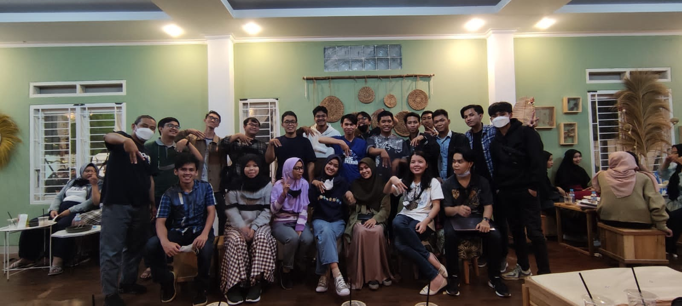

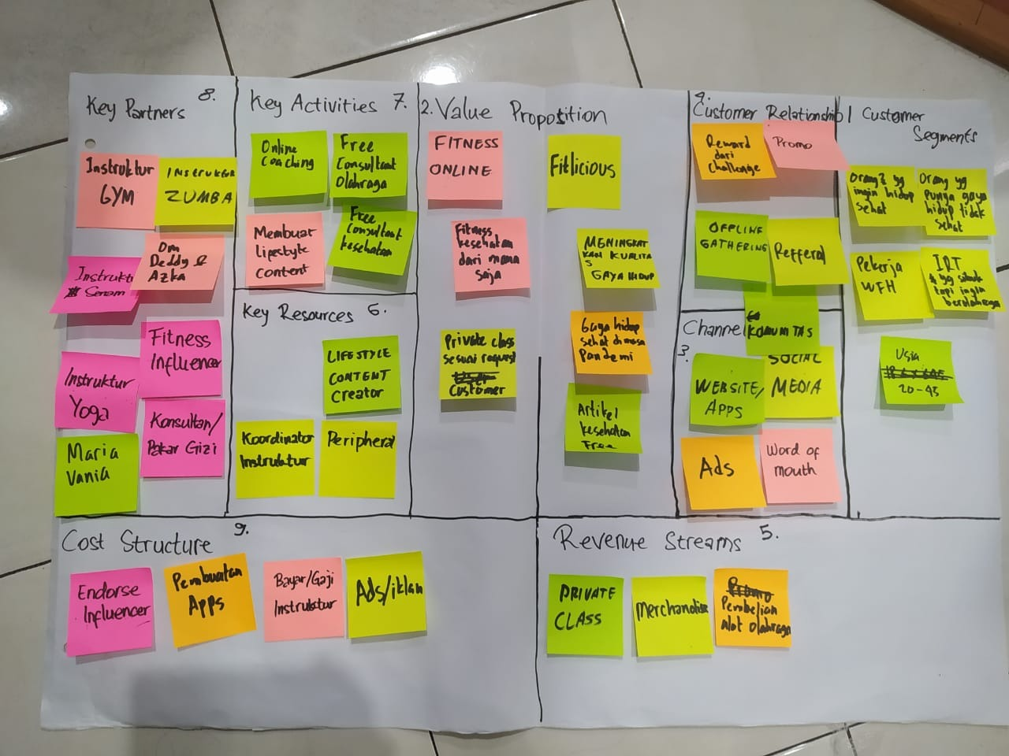

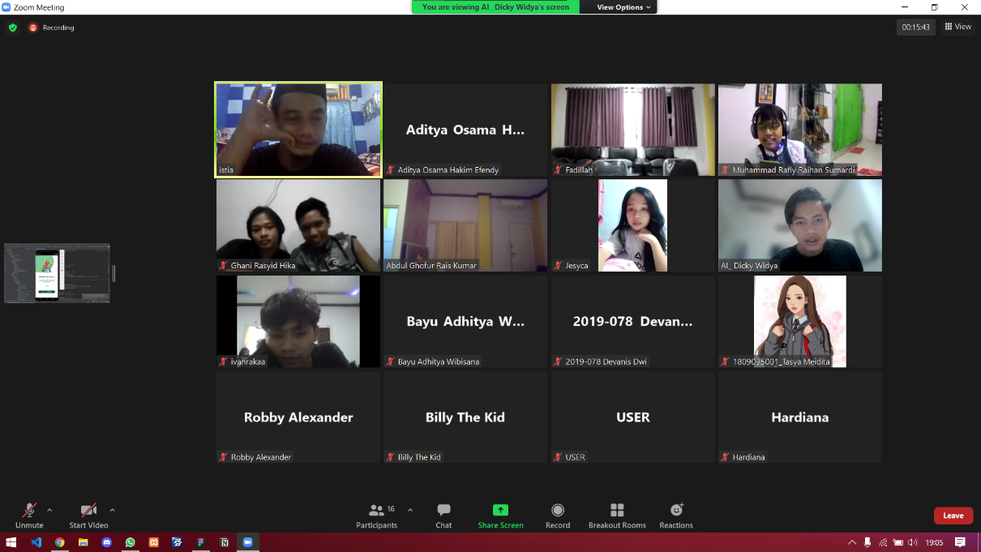

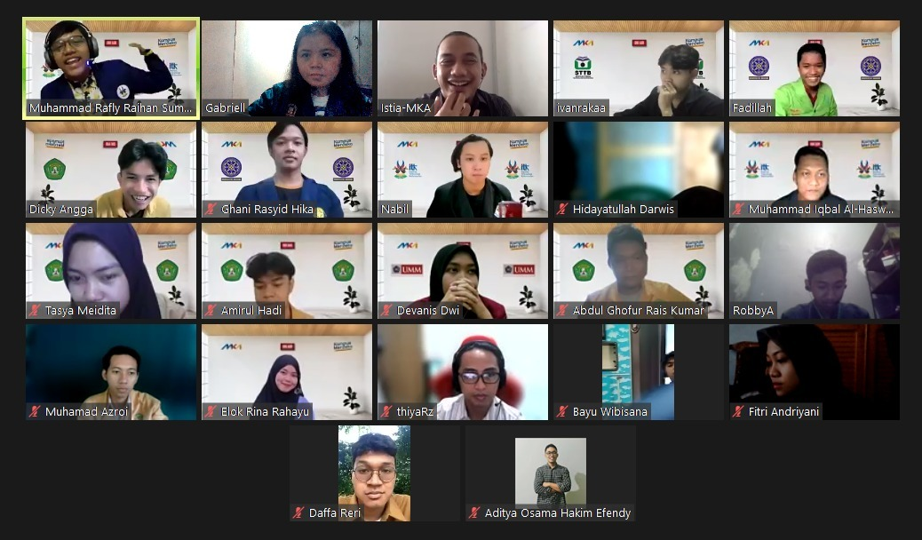

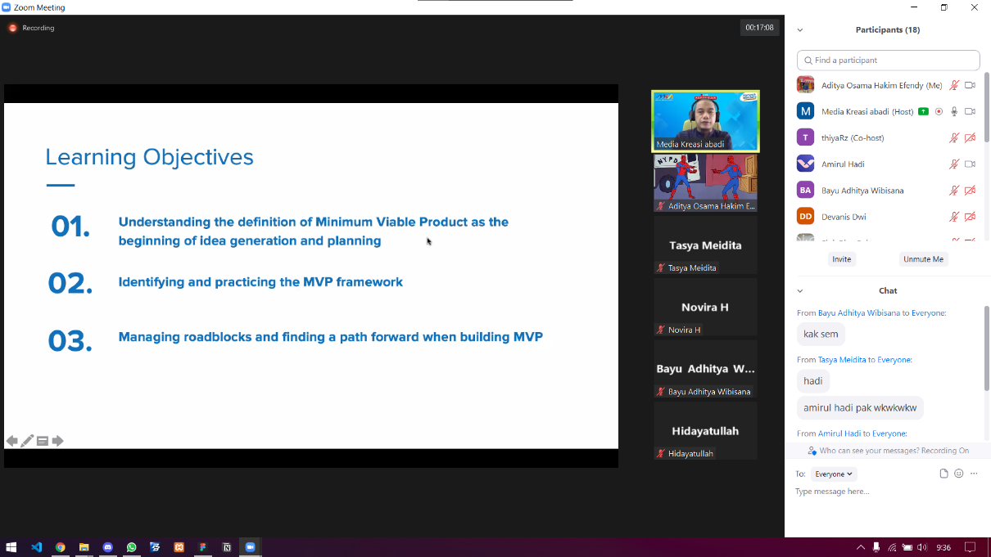

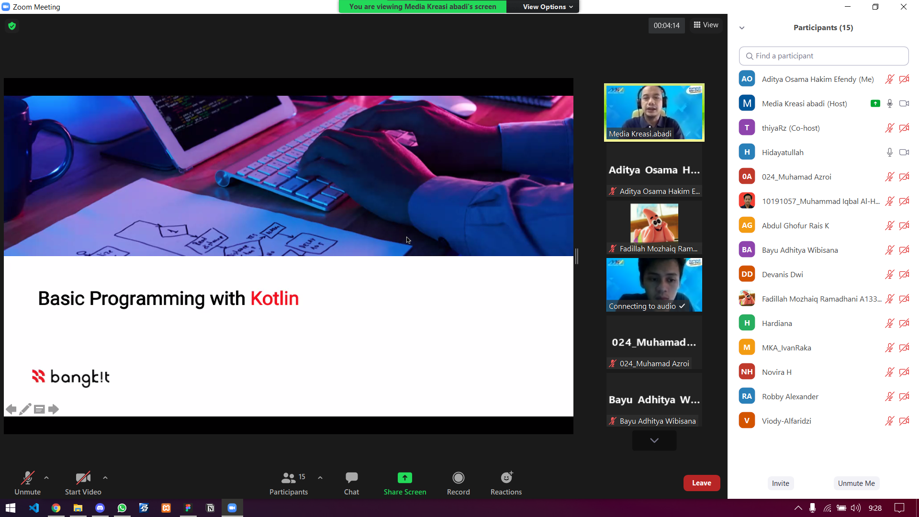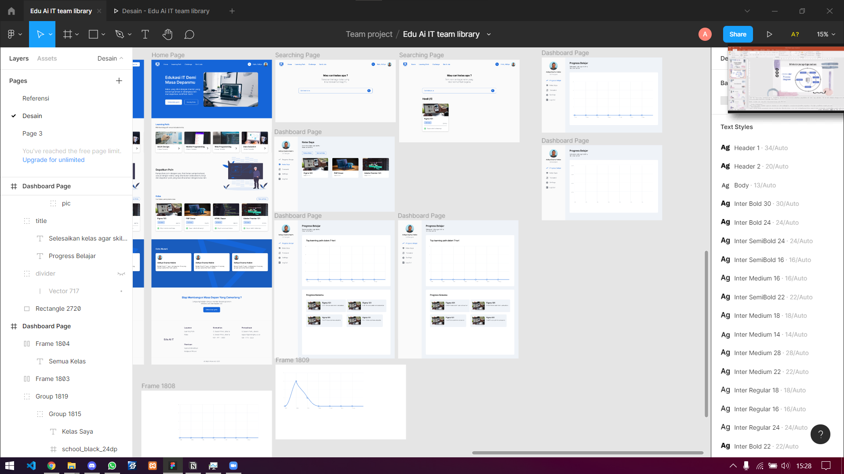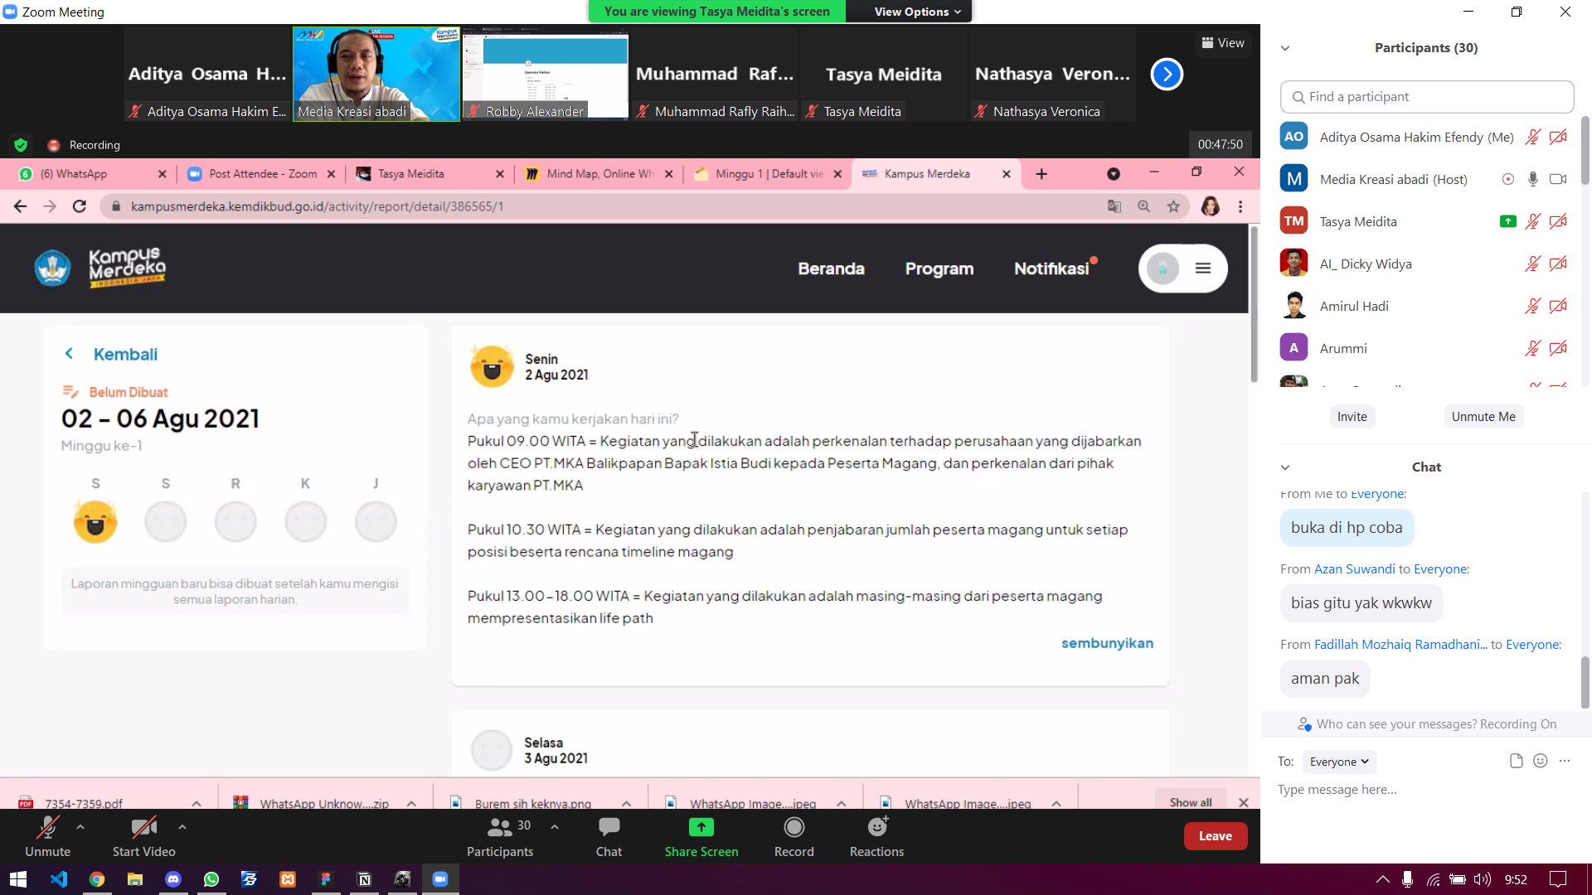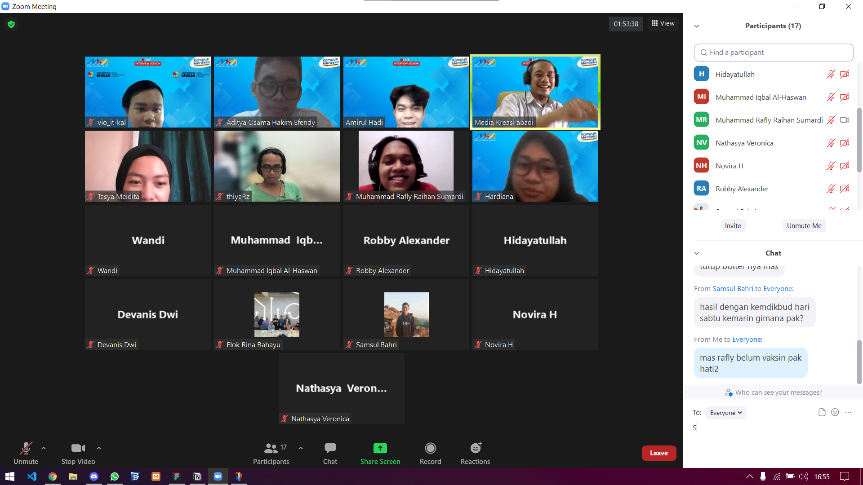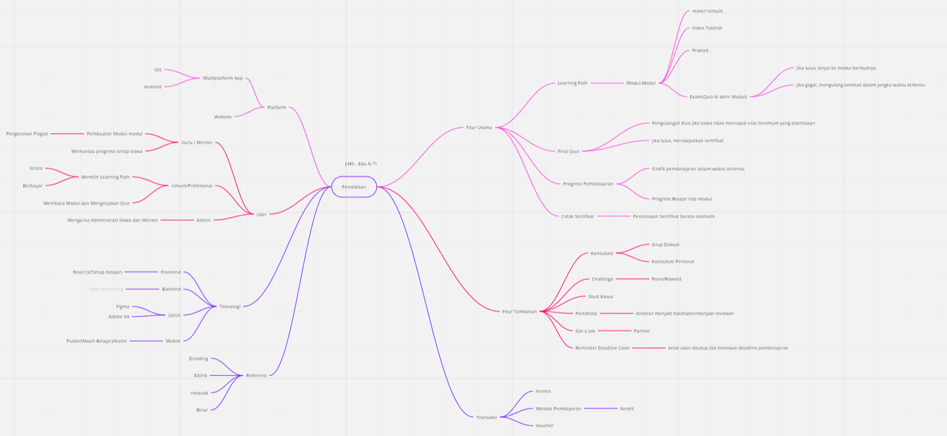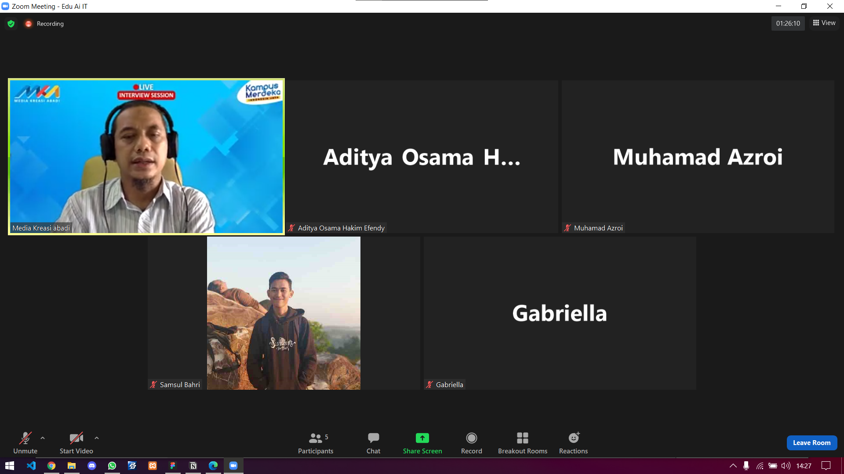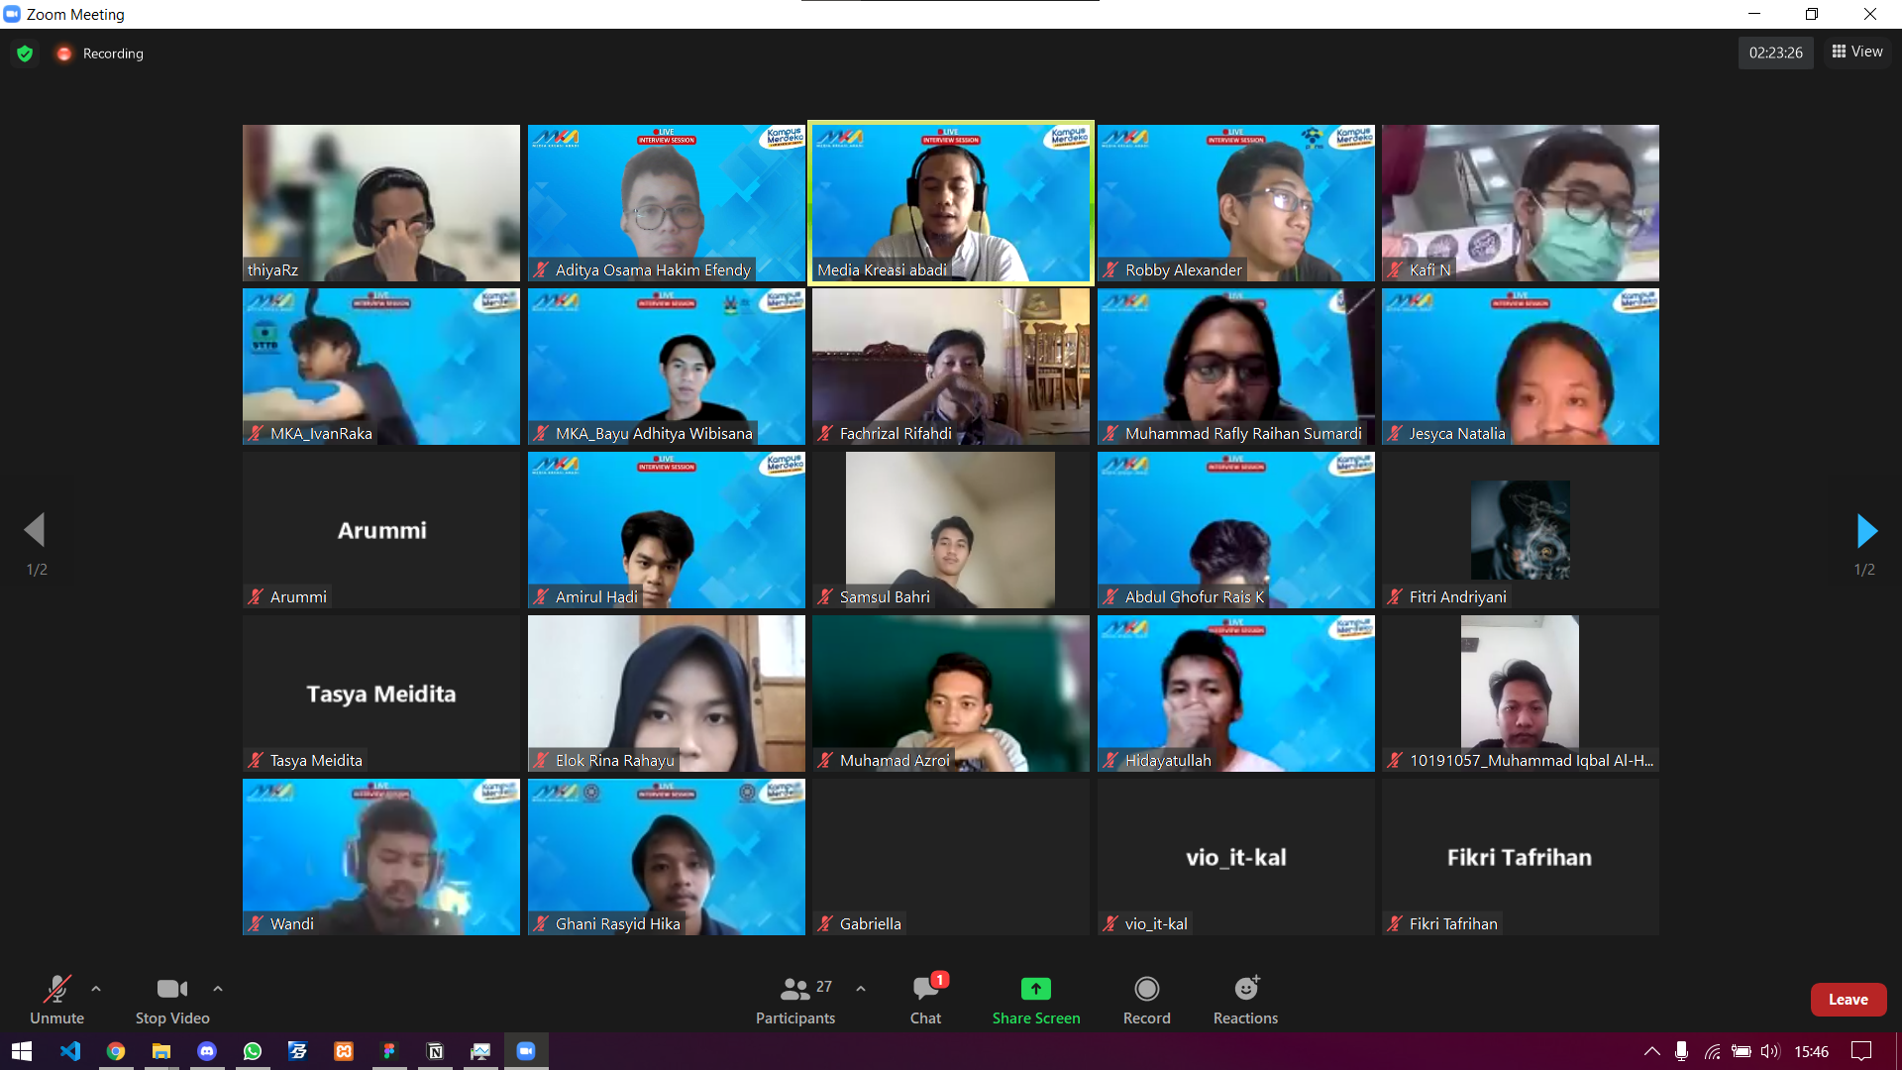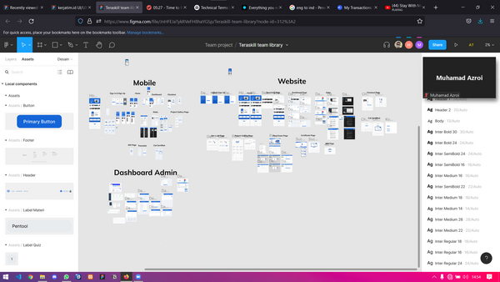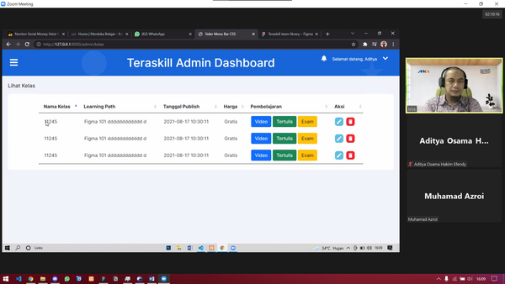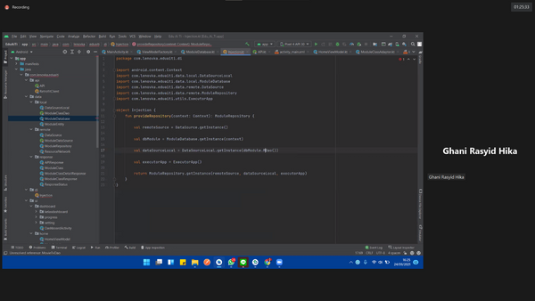

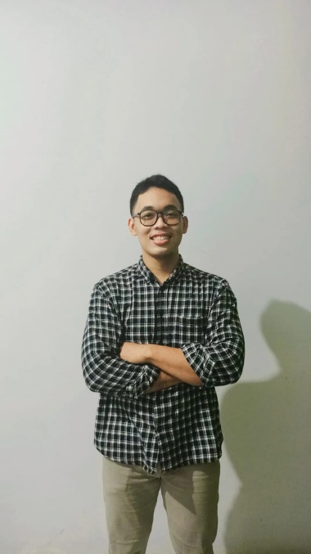**Biodata Penulis**

Aditya Osama Hakim Efendy

Balikpapan, 17 Agustus 2001

Jl. Soekarno Hattas KM.2 GG Seven No.60 Rt.46, Kel Gunung Samarinda

Balikpapan

+6281520905527

10191004@student.itk.ac.id